BỘ GIÁO DỤC VÀ ĐÀO TẠO
TRƯỜNG ĐẠI HỌC GIA ĐỊNH
KHOA: CÔNG NGHỆ THÔNG TIN


TIỂU LUẬN

XÂY DỰNG HỆ THỐNG QUẢN LÝ THƯ VIỆN SỐ ÁP DỤNG CÁC MẪU THIẾT KẾ VÀ NGUYÊN LÝ SOLID

MÔN: MẪU THIẾT KẾ CHO PHẦN MỀM

Ngành: <TÊN NGÀNH>
Chuyên ngành (nếu có): <TÊN CHUYÊN NGÀNH>

Giảng viên hướng dẫn: ThS. LÝ NGỌC HƯNG
Sinh viên thực hiện: HỌ VÀ TÊN SINH VIÊN
MSSV: MSSV
Lớp học phần: 020100138402

TP. Hồ Chí Minh, tháng 11 năm 2026
TRƯỜNG ĐẠI HỌC GIA ĐỊNH  KHOA CÔNG NGHỆ THÔNG TIN | CỘNG HÒA XÃ HỘI CHỦ NGHĨA VIỆT NAM  Độc lập – Tự do – Hạnh phúc

PHIẾU CHẤM BÀI THI TIỂU LUẬN
Tên học phần: Mẫu thiết kế cho phần mềm Lớp học phần: 020100138402
Họ và tên sinh viên:…………………... Mã số sinh viên:………………
STT | Tiêu chí | Điểm | Ghi chú
1 | Bố cục
2 | Hình thức
 | - Trình bày (font chữ, size chữ, canh lề…)
 | - Kỹ thuật đánh máy, chính tả và sơ đồ
 | - Trích nguồn tài liệu tham khảo
3 | Nội dung chính
 | Tổng quan về đề tài và bài toán thực tế
 | Cơ sở lý thuyết và Kiến trúc hệ thống
 | Phân tích và Thiết kế chi tiết các Mẫu thiết kế áp dụng
 | Cài đặt, Thử nghiệm và Đánh giá kết quả
 | Vấn đáp và hiểu biết
Tổng điểm

Tp. HCM, ngày tháng năm 202…
Giảng viên
(Ký và ghi rõ họ tên)

MỤC LỤC
CHƯƠNG 1. TỔNG QUAN VỀ ĐỀ TÀI VÀ BÀI TOÁN THỰC TẾ 1
1.1. Bối cảnh và tính cấp thiết của đề tài 1
1.2. Mục tiêu của đề tài 1
1.3. Phạm vi của đề tài 2
1.4. Đối tượng sử dụng hệ thống 2
1.5. Phân tích yêu cầu hệ thống 3
1.5.1. Yêu cầu chức năng 3
1.5.2. Yêu cầu phi chức năng 3
1.6. Mô hình hóa ca sử dụng 4
1.6.1. Sơ đồ Use Case tổng quát 4
1.6.2. Đặc tả các ca sử dụng cốt lõi 5
CHƯƠNG 2. CƠ SỞ LÝ THUYẾT VÀ KIẾN TRÚC HỆ THỐNG 8
2.1. Tổng quan về mẫu thiết kế (Design Patterns) 8
2.1.1. Khái niệm 8
2.1.2. Phân loại theo GoF 8
2.1.3. Lợi ích của việc áp dụng mẫu thiết kế 8
2.2. Cơ sở lý thuyết của các mẫu được áp dụng 9
2.3. Năm nguyên lý thiết kế SOLID 10
2.4. Công nghệ sử dụng 10
2.5. Kiến trúc tổng thể của hệ thống 11
2.5.1. Mô hình kiến trúc 3 tầng 11
2.5.2. Cấu trúc mã nguồn 12
2.5.3. Luồng xử lý một yêu cầu và cơ chế bảo mật 12
2.6. Thiết kế mô hình dữ liệu 13
2.6.1. Sơ đồ thực thể liên kết (ERD) 13
2.6.2. Mô tả các bảng chính 14
CHƯƠNG 3. PHÂN TÍCH VÀ THIẾT KẾ CHI TIẾT CÁC MẪU THIẾT KẾ ÁP DỤNG 16
3.1. Tổng hợp các mẫu thiết kế được áp dụng 16
3.2. Mẫu Factory Method 17
3.2.1. Bài toán 17
3.2.2. Giải pháp và vai trò các lớp 17
3.2.3. Sơ đồ lớp 18
3.2.4. Sơ đồ tuần tự 18
3.2.5. So sánh với thiết kế thông thường 19
3.2.6. Đánh giá theo SOLID 19
3.3. Mẫu Builder 19
3.3.1. Bài toán 19
3.3.2. Giải pháp và vai trò các lớp 20
3.3.3. Sơ đồ lớp 20
3.3.4. Sơ đồ tuần tự 21
3.3.5. So sánh với thiết kế thông thường 21
3.3.6. Đánh giá theo SOLID 21
3.4. Mẫu Adapter 22
3.4.1. Bài toán 22
3.4.2. Giải pháp và vai trò các lớp 22
3.4.3. Sơ đồ lớp 23
3.4.4. Sơ đồ tuần tự 24
3.4.5. So sánh với thiết kế thông thường 24
3.4.6. Đánh giá theo SOLID 25
3.5. Mẫu Proxy (Protection Proxy) 25
3.5.1. Bài toán 25
3.5.2. Giải pháp và vai trò các lớp 25
3.5.3. Sơ đồ lớp 26
3.5.4. Sơ đồ tuần tự 27
3.5.5. So sánh với thiết kế thông thường 27
3.5.6. Đánh giá theo SOLID 28
3.6. Mẫu Strategy 28
3.6.1. Bài toán 28
3.6.2. Giải pháp và vai trò các lớp 28
3.6.3. Sơ đồ lớp 29
3.6.4. Sơ đồ tuần tự 30
3.6.5. So sánh với thiết kế thông thường 30
3.6.6. Đánh giá theo SOLID 30
3.7. Mẫu Template Method 31
3.7.1. Bài toán 31
3.7.2. Giải pháp và vai trò các lớp 31
3.7.3. Sơ đồ lớp 31
3.7.4. Sơ đồ tuần tự 32
3.7.5. So sánh với thiết kế thông thường 32
3.7.6. Đánh giá theo SOLID 32
3.8. Mẫu Observer 33
3.8.1. Bài toán 33
3.8.2. Giải pháp và vai trò các lớp 33
3.8.3. Sơ đồ lớp 34
3.8.4. Sơ đồ tuần tự 34
3.8.5. So sánh với thiết kế thông thường 34
3.8.6. Đánh giá theo SOLID 35
3.9. Tổng hợp minh chứng 5 nguyên lý SOLID trên toàn hệ thống 35
3.10. Đánh giá chung về thiết kế 36
CHƯƠNG 4. CÀI ĐẶT, THỬ NGHIỆM VÀ ĐÁNH GIÁ KẾT QUẢ 37
4.1. Môi trường cài đặt và triển khai 37
4.2. Tổ chức mã nguồn 37
4.3. Minh chứng mã nguồn cài đặt các mẫu thiết kế 38
4.3.1. Factory Method và Template Method 38
4.3.2. Builder 39
4.3.3. Adapter 39
4.3.4. Protection Proxy 40
4.3.5. Strategy 41
4.3.6. Observer 42
4.4. Kiểm thử tự động 43
4.4.1. Chiến lược kiểm thử 43
4.4.2. Kết quả tổng hợp 43
4.4.3. Bộ test case minh chứng các mẫu thiết kế 45
4.5. Kịch bản demo trên giao diện web 46
4.5.1. Kịch bản 1: Tìm kiếm và lọc sách 46
4.5.2. Kịch bản 2: Nhập sách từ Google Books 47
4.5.3. Kịch bản 3: Mượn sách giấy trực tuyến 47
4.5.4. Kịch bản 4: Cấp DRM và tải E-Book 48
4.5.5. Kịch bản 5: Phạt quá hạn và khóa quyền 48
4.5.6. Kịch bản 6: Nhắc hạn trả tự động 49
4.6. Đánh giá hiệu năng và khả năng bảo trì 49
4.6.1. Hiệu năng 49
4.6.2. Khả năng bảo trì và mở rộng 50
CHƯƠNG 5. KẾT LUẬN VÀ HƯỚNG PHÁT TRIỂN 51
5.1. Kết quả đạt được 51
5.2. Hạn chế 51
5.3. Hướng phát triển 52
5.4. Bài học kinh nghiệm 52
TÀI LIỆU THAM KHẢO 53
BẢNG PHÂN CÔNG NHIỆM VỤ 54

DANH MỤC HÌNH ẢNH
Hình 1.1. Sơ đồ Use Case tổng quát của hệ thống 5
Hình 2.1. Kiến trúc tổng thể 3 tầng của hệ thống 11
Hình 2.2. Cấu trúc gói mã nguồn chính 12
Hình 2.3. Sơ đồ thực thể liên kết (ERD) của hệ thống 13
Hình 3.1. Thiết kế thông thường: khởi tạo tài liệu bằng switch-case (minh họa) 17
Hình 3.2. Sơ đồ lớp mẫu Factory Method 18
Hình 3.3. Sơ đồ tuần tự tạo E-Book qua Factory Method 18
Hình 3.4. Thiết kế thông thường: constructor nhiều tham số (minh họa) 20
Hình 3.5. Sơ đồ lớp mẫu Builder cho giấy phép DRM 20
Hình 3.6. Sơ đồ tuần tự cấp giấy phép DRM bằng Builder 21
Hình 3.7. Sơ đồ lớp mẫu Adapter tích hợp Google Books 23
Hình 3.8. Sơ đồ tuần tự tra cứu sách qua Adapter 24
Hình 3.9. Sơ đồ lớp mẫu Protection Proxy 26
Hình 3.10. Sơ đồ tuần tự tải E-Book qua Protection Proxy 27
Hình 3.11. Thiết kế thông thường: chọn thuật toán tìm kiếm bằng if-else (minh họa) 28
Hình 3.12. Sơ đồ lớp mẫu Strategy cho tìm kiếm sách 29
Hình 3.13. Sơ đồ tuần tự tìm kiếm theo tác giả 30
Hình 3.14. Sơ đồ lớp mẫu Template Method 31
Hình 3.15. Sơ đồ tuần tự các bước của template method 32
Hình 3.16. Sơ đồ lớp mẫu Observer 34
Hình 3.17. Sơ đồ tuần tự thông báo khi thủ thư duyệt yêu cầu mượn 34
Hình 4.1. LibraryItemFactoryProvider2 – đăng ký Creator tự động 38
Hình 4.2. LibraryItemCreator2 – template method gọi factory method 39
Hình 4.3. EBookCreator2 – Concrete Creator 39
Hình 4.4. DrmLicenseService3 – cấp giấy phép DRM bằng Builder 39
Hình 4.5. GoogleBooksAdapter2 – cài đặt Target và ủy quyền cho Adaptee 39
Hình 4.6. GoogleBooksAdapter2 – chuyển đổi dữ liệu Google sang DTO nội bộ (trích) 40
Hình 4.7. EBookDownloadProxy3 – khai báo Proxy và liên kết với đối tượng thật 40
Hình 4.8. EBookDownloadProxy3 – các bước kiểm tra và ủy quyền (trích) 41
Hình 4.9. BookSearchContext2 – Context chọn chiến lược lúc chạy 41
Hình 4.10. TitleSearchStrategy2 – một Concrete Strategy 42
Hình 4.11. BorrowTransactionService – Subject phát sự kiện khi duyệt yêu cầu mượn 42
Hình 4.12. InAppNotificationListener4 – Concrete Observer 42
Hình 4.13. DueDateReminderScheduler4 – phát sự kiện nhắc hạn trả hằng ngày (trích) 43
Hình 4.14. Kết quả chạy toàn bộ kiểm thử tự động 45
Hình 4.15. Giao diện kịch bản 1 – Tìm kiếm và lọc sách 47
Hình 4.16. Giao diện kịch bản 2 – Nhập sách từ Google Books 47
Hình 4.17. Giao diện kịch bản 3 – Mượn sách giấy trực tuyến 48
Hình 4.18. Giao diện kịch bản 4 – Cấp DRM và tải E-Book 48
Hình 4.19. Giao diện kịch bản 5 – Phạt quá hạn và khóa quyền 49
Hình 4.20. Giao diện kịch bản 6 – Nhắc hạn trả tự động 49

DANH MỤC BẢNG BIỂU
Bảng 1.1. Phạm vi chức năng của hệ thống 2
Bảng 1.2. Các tác nhân của hệ thống 2
Bảng 1.3. Danh sách yêu cầu chức năng 3
Bảng 1.4. Danh sách yêu cầu phi chức năng 3
Bảng 1.5. Đặc tả ca sử dụng UC01 – Tìm kiếm và lọc danh mục sách 5
Bảng 1.6. Đặc tả ca sử dụng UC02 – Nhập sách từ Google Books 6
Bảng 1.7. Đặc tả ca sử dụng UC03 – Mượn sách giấy và duyệt mượn 6
Bảng 1.8. Đặc tả ca sử dụng UC04 – Cấp giấy phép DRM và tải E-Book 7
Bảng 1.9. Đặc tả ca sử dụng UC05 – Quản trị tài khoản 7
Bảng 2.1. Phân loại 23 mẫu thiết kế GoF 8
Bảng 2.2. Tóm tắt lý thuyết bảy mẫu thiết kế được áp dụng 9
Bảng 2.3. Năm nguyên lý SOLID 10
Bảng 2.4. Ngăn xếp công nghệ của dự án 10
Bảng 2.5. Trách nhiệm của từng tầng 11
Bảng 2.6. Danh sách các bảng dữ liệu 14
Bảng 2.7. Chi tiết bảng drm_licenses_3 14
Bảng 3.1. Tổng hợp bảy mẫu thiết kế trong hệ thống 16
Bảng 3.2. Vai trò các lớp trong Factory Method 17
Bảng 3.3. So sánh Factory Method với switch-case 19
Bảng 3.4. Vai trò các lớp trong Builder 20
Bảng 3.5. So sánh Builder với constructor nhiều tham số 21
Bảng 3.6. Vai trò các lớp trong Adapter 22
Bảng 3.7. So sánh Adapter với gọi trực tiếp API 24
Bảng 3.8. Bảy bước kiểm tra của Protection Proxy 25
Bảng 3.9. Vai trò các lớp trong Proxy 26
Bảng 3.10. So sánh Proxy với kiểm tra quyền trong controller 27
Bảng 3.11. Vai trò các lớp trong Strategy 29
Bảng 3.12. So sánh Strategy với if-else 30
Bảng 3.13. Các bước của template method buildValidatedItem() 31
Bảng 3.14. So sánh Template Method với lặp mã kiểm tra 32
Bảng 3.15. Vai trò các lớp trong Observer 33
Bảng 3.16. So sánh Observer với gọi trực tiếp NotificationService 34
Bảng 3.17. Minh chứng SOLID trong mã nguồn 35
Bảng 4.1. Môi trường phát triển và chạy thử 37
Bảng 4.2. Phân bổ test case theo lớp kiểm thử 44
Bảng 4.3. Test case kiểm chứng Protection Proxy (ProxyPattern3Test) 45
Bảng 4.4. Test case kiểm chứng Factory Method, Adapter, Strategy (Member2CatalogPatternsTest) 45
Bảng 4.5. Test case kiểm chứng Observer (ObserverPattern4Test) và phân quyền (LoanApiSecurity3Test) 46
Bảng 4.6. Kịch bản demo 1 – Tìm kiếm và lọc sách 46
Bảng 4.7. Kịch bản demo 2 – Nhập sách từ Google Books 47
Bảng 4.8. Kịch bản demo 3 – Mượn sách giấy trực tuyến 47
Bảng 4.9. Kịch bản demo 4 – Cấp DRM và tải E-Book 48
Bảng 4.10. Kịch bản demo 5 – Phạt quá hạn và khóa quyền 48
Bảng 4.11. Kịch bản demo 6 – Nhắc hạn trả tự động 49
Bảng 4.12. Chi phí mở rộng trước và sau khi áp dụng mẫu thiết kế 50
Bảng 5.1. Đối chiếu kết quả với mục tiêu 51
Bảng 5.2. Hướng phát triển đề xuất 52

DANH MỤC CÁC TỪ VIẾT TẮT
Từ viết tắt | Ý nghĩa
API | Application Programming Interface – Giao diện lập trình ứng dụng
CRUD | Create, Read, Update, Delete – Các thao tác dữ liệu cơ bản
CSDL | Cơ sở dữ liệu
DI | Dependency Injection – Tiêm phụ thuộc
DIP | Dependency Inversion Principle – Nguyên lý đảo ngược phụ thuộc
DRM | Digital Rights Management – Quản lý bản quyền số
DTO | Data Transfer Object – Đối tượng truyền dữ liệu
ERD | Entity Relationship Diagram – Sơ đồ thực thể liên kết
FR / NFR | Functional / Non-Functional Requirement – Yêu cầu chức năng / phi chức năng
GoF | Gang of Four – Nhóm bốn tác giả cuốn Design Patterns (1994)
HTTP | Hypertext Transfer Protocol – Giao thức truyền siêu văn bản
IoC | Inversion of Control – Đảo ngược điều khiển
ISBN | International Standard Book Number – Mã số tiêu chuẩn quốc tế cho sách
ISP | Interface Segregation Principle – Nguyên lý phân tách giao diện
JPA | Jakarta Persistence API – Chuẩn ánh xạ đối tượng – quan hệ trong Java
JWT | JSON Web Token – Chuỗi xác thực dạng JSON có chữ ký
LSP | Liskov Substitution Principle – Nguyên lý thay thế Liskov
OCP | Open/Closed Principle – Nguyên lý mở/đóng
ORM | Object-Relational Mapping – Ánh xạ đối tượng – quan hệ
PDF | Portable Document Format – Định dạng tài liệu di động
RBAC | Role-Based Access Control – Phân quyền theo vai trò
REST | Representational State Transfer – Kiểu kiến trúc dịch vụ web
SOLID | Năm nguyên lý thiết kế hướng đối tượng SRP, OCP, LSP, ISP, DIP
SPA | Single Page Application – Ứng dụng web một trang
SRP | Single Responsibility Principle – Nguyên lý đơn trách nhiệm
TV | Thành viên (nhóm thực hiện)
UC | Use Case – Ca sử dụng
UML | Unified Modeling Language – Ngôn ngữ mô hình hóa thống nhất

CHƯƠNG 1. TỔNG QUAN VỀ ĐỀ TÀI VÀ BÀI TOÁN THỰC TẾ

1.1. Bối cảnh và tính cấp thiết của đề tài
Trong những năm gần đây, chuyển đổi số đã trở thành định hướng chung của các cơ sở giáo dục và thư viện tại Việt Nam. Bên cạnh kho sách in truyền thống, thư viện ngày càng sở hữu nhiều tài liệu điện tử (E-Book, sách nói) và cần phục vụ bạn đọc qua môi trường trực tuyến. Tuy nhiên, ở nhiều thư viện quy mô vừa và nhỏ, việc quản lý vẫn dựa trên sổ sách hoặc các bảng tính rời rạc, dẫn tới khó tra cứu, khó kiểm soát tình trạng mượn trả và gần như không có cơ chế bảo vệ bản quyền cho tài liệu số.
Từ thực tế đó, nhóm lựa chọn Dự án 5 – Hệ thống Quản lý Thư viện số (Digital Library Management System). Hệ thống quản lý song song sách giấy và tài liệu số, hỗ trợ tra cứu nâng cao, mượn trả, cấp giấy phép bản quyền số (DRM) cho E-Book và thông báo tự động tới bạn đọc. Bài toán này có nhiều điểm biến đổi điển hình: nhiều loại tài liệu với cách khởi tạo khác nhau, nhiều cách tìm kiếm, nguồn dữ liệu sách bên ngoài có định dạng riêng, yêu cầu kiểm soát truy cập chặt chẽ và nhiều sự kiện nghiệp vụ cần thông báo. Đây là môi trường phù hợp để vận dụng các mẫu thiết kế GoF và nguyên lý SOLID một cách có lý do, thay vì áp dụng một cách hình thức.

1.2. Mục tiêu của đề tài
Mục tiêu nghiệp vụ: xây dựng một ứng dụng web hoàn chỉnh cho phép thư viện quản lý kho sách giấy và tài liệu số; cho phép độc giả tra cứu, mượn sách và tải E-Book có kiểm soát bản quyền; cho phép thủ thư (quản trị viên) duyệt mượn, theo dõi quá hạn, thu phạt, cấp giấy phép DRM và gửi thông báo.
Mục tiêu kỹ thuật (theo yêu cầu học phần):
• Áp dụng tối thiểu 02 mẫu cho mỗi nhóm Creational, Structural và Behavioral. Nhóm đã áp dụng 07 mẫu: Factory Method, Builder (Creational); Adapter, Proxy (Structural); Strategy, Template Method, Observer (Behavioral).
• Phân tích và chứng minh việc tuân thủ đủ 05 nguyên lý SOLID bằng các lớp, giao diện cụ thể trong mã nguồn.
• Tổ chức hệ thống theo kiến trúc 3 tầng, có bộ kiểm thử tự động và kịch bản demo minh chứng vai trò của từng mẫu thiết kế.

1.3. Phạm vi của đề tài
Bảng 1.1 xác định rõ những gì nằm trong và ngoài phạm vi của phiên bản hiện tại, làm cơ sở để đánh giá kết quả ở Chương 4 và Chương 5.
Bảng 1.1. Phạm vi chức năng của hệ thống
Trong phạm vi | Ngoài phạm vi (hướng phát triển)
Quản lý sách giấy, E-Book, sách nói; giá thuê, giá bìa, ảnh bìa | Thanh toán trực tuyến qua cổng thanh toán
Tìm kiếm theo tiêu đề, tác giả, thể loại, kết hợp nhiều tiêu chí | Gợi ý sách bằng trí tuệ nhân tạo
Tra cứu và nhập sách từ Google Books API | Ứng dụng di động riêng
Mượn trực tuyến (yêu cầu – duyệt) và mượn tại quầy (gia hạn, quá hạn, phạt) | Tính tiền phạt cho luồng mượn trực tuyến (hiện chỉ khóa quyền khi quá hạn)
Cấp/thu hồi giấy phép DRM; tải E-Book có kiểm soát qua Proxy | Đọc PDF trực tiếp trên trình duyệt
Thông báo trong ứng dụng; nhắc hạn trả; thông báo sách mới | Gửi thông báo qua Email/SMS
Xác thực JWT, phân quyền ADMIN/USER, quản trị tài khoản | Đăng nhập bằng tài khoản mạng xã hội

1.4. Đối tượng sử dụng hệ thống
Bảng 1.2. Các tác nhân của hệ thống
Tác nhân | Mô tả và quyền hạn chính
Khách (Guest) | Người chưa đăng nhập: xem trang chủ, tra cứu danh mục sách, đăng ký tài khoản.
Độc giả (USER) | Gửi yêu cầu mượn sách giấy và E-Book, gia hạn, tải E-Book đã được cấp phép, xem phiếu mượn, khoản phạt và thông báo của mình.
Quản trị viên / Thủ thư (ADMIN) | Quản lý sách, nhập sách từ Google Books, duyệt yêu cầu mượn, cho mượn tại quầy, xác nhận trả, rà soát quá hạn, xác nhận nộp phạt, cấp/thu hồi DRM, quản trị tài khoản, gửi thông báo.
Google Books API (hệ thống ngoài) | Cung cấp dữ liệu thư mục sách (tên, tác giả, ISBN, ảnh bìa) để thủ thư nhập nhanh vào thư viện.
Bộ lập lịch (Scheduler) | Tác nhân thời gian: mỗi ngày tự rà soát phiếu quá hạn và phát thông báo nhắc hạn trả.

1.5. Phân tích yêu cầu hệ thống

1.5.1. Yêu cầu chức năng
Bảng 1.3. Danh sách yêu cầu chức năng
Mã | Yêu cầu | Tác nhân | Mẫu thiết kế liên quan
FR01 | Đăng ký, đăng nhập, cấp JWT, phân quyền theo vai trò | Khách, Độc giả, Admin | —
FR02 | Tìm kiếm và lọc sách theo tiêu đề, tác giả, thể loại, còn hàng | Khách, Độc giả | Strategy
FR03 | Thêm sách theo loại (giấy, E-Book, sách nói) | Admin | Factory Method, Template Method
FR04 | Tra cứu và nhập sách từ Google Books | Admin | Adapter, Factory Method
FR05 | Gửi, hủy yêu cầu mượn sách giấy; Admin duyệt/từ chối/xác nhận trả | Độc giả, Admin | Observer
FR06 | Mượn tại quầy, gia hạn tối đa 2 lần, tự động tính phạt khi trả trễ | Admin, Độc giả | Builder, Observer
FR07 | Rà soát quá hạn (thủ công và tự động hằng ngày) | Admin, Scheduler | Observer
FR08 | Xác nhận độc giả đã nộp phạt tại quầy | Admin | —
FR09 | Gửi yêu cầu mượn E-Book; Admin duyệt và cấp giấy phép DRM | Độc giả, Admin | Builder, Observer
FR10 | Tải E-Book có kiểm soát quyền, hạn mức tải, ghi nhật ký kiểm toán | Độc giả | Protection Proxy
FR11 | Thông báo trong ứng dụng; nhắc hạn trả; thông báo sách mới | Độc giả, Admin, Scheduler | Observer
FR12 | Quản trị tài khoản: xem chi tiết, sửa, xóa an toàn | Admin | —

1.5.2. Yêu cầu phi chức năng
Bảng 1.4. Danh sách yêu cầu phi chức năng
Mã | Nhóm | Mô tả và cách đáp ứng
NFR01 | Bảo mật | Xác thực phi trạng thái bằng JWT; phân quyền RBAC bằng Spring Security; mật khẩu băm BCrypt; API của thủ thư chỉ cho vai trò ADMIN; tài liệu số chỉ tải được qua Protection Proxy.
NFR02 | Khả năng mở rộng | Thêm loại tài liệu, nguồn sách ngoài, thuật toán tìm kiếm hoặc kênh thông báo mới mà không sửa mã đã ổn định (OCP), nhờ Factory Method, Adapter, Strategy, Observer.
NFR03 | Khả năng bảo trì | Phân tầng rõ ràng; mỗi lớp một trách nhiệm (SRP); phụ thuộc vào trừu tượng (DIP) nên dễ thay thế khi kiểm thử.
NFR04 | Kiểm thử được | Bộ kiểm thử tự động JUnit 5 + Mockito; cơ sở dữ liệu H2 trong bộ nhớ cho môi trường test.
NFR05 | Khả dụng | Adapter có dữ liệu dự phòng khi Google Books không phản hồi; lưu tệp có phương án dự phòng cục bộ.
NFR06 | Giao diện | Ứng dụng web một trang, hỗ trợ hiển thị trên nhiều kích thước màn hình, ngôn ngữ tiếng Việt.

1.6. Mô hình hóa ca sử dụng

1.6.1. Sơ đồ Use Case tổng quát
Hình 1.1 thể hiện các ca sử dụng chính theo từng tác nhân. Các ca sử dụng có ghi chú tên mẫu thiết kế là nơi mẫu đó được áp dụng, sẽ được phân tích chi tiết ở Chương 3.
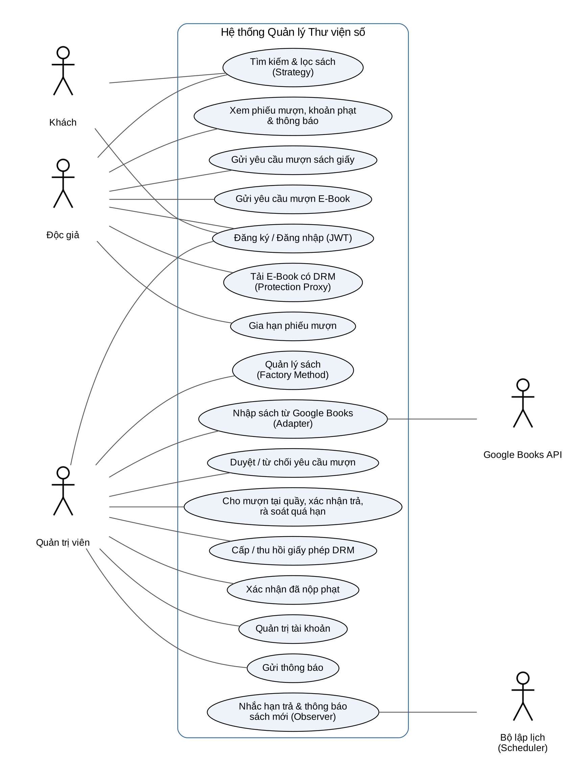
Hình 1.1. Sơ đồ Use Case tổng quát của hệ thống

1.6.2. Đặc tả các ca sử dụng cốt lõi
Nhóm lựa chọn năm ca sử dụng tiêu biểu, mỗi ca gắn với ít nhất một mẫu thiết kế hoặc một ràng buộc nghiệp vụ quan trọng.
Bảng 1.5. Đặc tả ca sử dụng UC01 – Tìm kiếm và lọc danh mục sách
Thành phần | Nội dung
Mã, tên | UC01 – Tìm kiếm và lọc danh mục sách
Tác nhân | Khách, Độc giả
Tiền điều kiện | Không bắt buộc đăng nhập.
Luồng chính | 1. Người dùng mở trang Kho sách (books.html).  2. Nhập từ khóa, tác giả, thể loại, chọn “chỉ sách còn hàng”.  3. Hệ thống gọi GET /api/books/v2/search kèm khóa chiến lược (TITLE, AUTHOR, CATEGORY, ADVANCED).  4. BookSearchContext2 chọn chiến lược tương ứng và lọc danh sách.  5. Hệ thống hiển thị kết quả kèm giá và metadata.
Luồng thay thế / ngoại lệ | Khóa chiến lược không hợp lệ hoặc để trống: hệ thống tự dùng chiến lược ADVANCED. Không có kết quả: hiển thị danh sách rỗng.
Hậu điều kiện | Danh sách sách phù hợp được hiển thị.
Mẫu thiết kế | Strategy

Bảng 1.6. Đặc tả ca sử dụng UC02 – Nhập sách từ Google Books
Thành phần | Nội dung
Mã, tên | UC02 – Nhập sách từ Google Books
Tác nhân | Quản trị viên, Google Books API
Tiền điều kiện | Đã đăng nhập với vai trò ADMIN.
Luồng chính | 1. Admin mở tab Google Books, nhập từ khóa.  2. Hệ thống gọi Google Books qua GoogleBooksAdapter2 và chuẩn hóa dữ liệu.  3. Admin chọn sách, loại tài liệu, số lượng rồi bấm “Nhập vào thư viện”.  4. Hệ thống dùng Factory Method tạo đúng loại tài liệu, lưu sách, giá, metadata.  5. Hệ thống phát sự kiện “sách mới” tới toàn bộ độc giả.
Luồng thay thế / ngoại lệ | Google Books lỗi mạng hoặc vượt hạn mức: Adapter trả dữ liệu dự phòng. Loại tài liệu không hỗ trợ: báo lỗi 400.
Hậu điều kiện | Sách mới có trong kho; độc giả nhận thông báo.
Mẫu thiết kế | Adapter, Factory Method, Template Method, Observer

Bảng 1.7. Đặc tả ca sử dụng UC03 – Mượn sách giấy và duyệt mượn
Thành phần | Nội dung
Mã, tên | UC03 – Mượn sách giấy và duyệt mượn
Tác nhân | Độc giả, Quản trị viên
Tiền điều kiện | Độc giả đã đăng nhập; sách còn hàng.
Luồng chính | 1. Độc giả chọn sách, số ngày mượn, gửi yêu cầu (trạng thái PENDING).  2. Hệ thống trừ tồn kho, thông báo cho độc giả và Admin.  3. Admin duyệt (BORROWED) hoặc từ chối (REJECTED, hoàn tồn kho).  4. Khi độc giả trả sách, Admin xác nhận (RETURNED).  5. Mỗi thay đổi trạng thái phát một sự kiện để gửi thông báo.
Luồng thay thế / ngoại lệ | Hết sách: báo lỗi. Độc giả hủy khi còn PENDING: CANCELED, hoàn tồn kho. Giữ sách quá hạn: bị khóa quyền mượn tại quầy và tải E-Book.
Hậu điều kiện | Trạng thái phiếu được cập nhật, độc giả nhận thông báo tương ứng.
Mẫu thiết kế | Observer

Bảng 1.8. Đặc tả ca sử dụng UC04 – Cấp giấy phép DRM và tải E-Book
Thành phần | Nội dung
Mã, tên | UC04 – Cấp giấy phép DRM và tải E-Book
Tác nhân | Độc giả, Quản trị viên
Tiền điều kiện | Sách có tệp E-Book; độc giả đã đăng nhập.
Luồng chính | 1. Độc giả gửi yêu cầu mượn E-Book.  2. Admin duyệt, chọn số ngày hiệu lực và số lượt tải; hệ thống cấp DrmLicense3 (Builder).  3. Độc giả bấm tải tại “Tủ sách E-Book & DRM”.  4. EBookDownloadProxy3 kiểm tra 7 điều kiện rồi ủy quyền cho RealEBookDownloadService3.  5. Hệ thống trả tệp PDF có watermark, ghi nhật ký SUCCESS.
Luồng thay thế / ngoại lệ | Vi phạm điều kiện (nợ phạt, quá hạn, sai/hết hạn/thu hồi giấy phép): HTTP 403. Hết lượt tải: HTTP 409. Mọi lần từ chối đều ghi nhật ký DENIED.
Hậu điều kiện | Lượt tải tăng thêm 1; có bản ghi kiểm toán.
Mẫu thiết kế | Builder, Protection Proxy, Observer

Bảng 1.9. Đặc tả ca sử dụng UC05 – Quản trị tài khoản
Thành phần | Nội dung
Mã, tên | UC05 – Quản trị tài khoản
Tác nhân | Quản trị viên
Tiền điều kiện | Đã đăng nhập với vai trò ADMIN.
Luồng chính | 1. Admin mở danh sách tài khoản.  2. Xem hồ sơ chi tiết: số sách đang mượn, lượt mượn, giấy phép DRM.  3. Sửa thông tin, vai trò, đặt lại mật khẩu.  4. Xóa tài khoản khi đủ điều kiện.
Luồng thay thế / ngoại lệ | Admin tự xóa chính mình hoặc xóa người đang giữ sách: hệ thống từ chối.
Hậu điều kiện | Thông tin tài khoản được cập nhật an toàn.
Mẫu thiết kế | —

CHƯƠNG 2. CƠ SỞ LÝ THUYẾT VÀ KIẾN TRÚC HỆ THỐNG

2.1. Tổng quan về mẫu thiết kế (Design Patterns)

2.1.1. Khái niệm
Mẫu thiết kế là một giải pháp tổng quát, đã được kiểm chứng, cho một vấn đề thiết kế lặp đi lặp lại trong một ngữ cảnh cụ thể. Mẫu thiết kế không phải là đoạn mã có thể sao chép, mà là một bản mô tả gồm bốn yếu tố: tên mẫu, vấn đề, giải pháp (các thành phần, vai trò, quan hệ và cộng tác) và hệ quả (lợi ích, chi phí) (Gamma et al., 1994). Khái niệm này được phổ biến rộng rãi qua cuốn Design Patterns: Elements of Reusable Object-Oriented Software của nhóm tác giả Gamma, Helm, Johnson và Vlissides, thường gọi là “Gang of Four” (GoF), giới thiệu 23 mẫu cho lập trình hướng đối tượng.

2.1.2. Phân loại theo GoF
Bảng 2.1. Phân loại 23 mẫu thiết kế GoF
Nhóm | Mục đích | Các mẫu
Creational (Khởi tạo) | Trừu tượng hóa quá trình tạo đối tượng, giúp hệ thống độc lập với cách đối tượng được tạo, kết hợp và biểu diễn. | Abstract Factory, Builder, Factory Method, Prototype, Singleton
Structural (Cấu trúc) | Kết hợp các lớp và đối tượng thành cấu trúc lớn hơn, giữ cấu trúc linh hoạt và hiệu quả. | Adapter, Bridge, Composite, Decorator, Facade, Flyweight, Proxy
Behavioral (Hành vi) | Phân chia trách nhiệm và thuật toán giữa các đối tượng; mô tả cách các đối tượng giao tiếp. | Chain of Responsibility, Command, Interpreter, Iterator, Mediator, Memento, Observer, State, Strategy, Template Method, Visitor

Các mẫu in đậm trong Bảng 2.1 là bảy mẫu được nhóm áp dụng trong dự án.

2.1.3. Lợi ích của việc áp dụng mẫu thiết kế
• Giảm khớp nối (loose coupling): các thành phần giao tiếp qua giao diện trừu tượng nên có thể thay thế độc lập.
• Tăng khả năng mở rộng: thêm hành vi mới bằng cách thêm lớp mới thay vì sửa lớp cũ.
• Ngôn ngữ chung cho nhóm: chỉ cần nói “dùng Proxy để kiểm soát quyền tải” là các thành viên hiểu cùng một cấu trúc.
• Tái sử dụng kinh nghiệm thiết kế: giải pháp đã được cộng đồng kiểm chứng, giảm rủi ro khi thiết kế.
Tuy nhiên, mẫu thiết kế cũng có chi phí: tăng số lượng lớp và mức độ gián tiếp. Vì vậy trong dự án này, mỗi mẫu chỉ được áp dụng tại nơi có một điểm biến đổi thực sự của bài toán (nhiều loại tài liệu, nhiều cách tìm kiếm, nguồn dữ liệu ngoài, kiểm soát truy cập, sự kiện nghiệp vụ…), và nhược điểm của từng mẫu được đánh giá thẳng thắn ở Chương 3.

2.2. Cơ sở lý thuyết của các mẫu được áp dụng
Bảng 2.2. Tóm tắt lý thuyết bảy mẫu thiết kế được áp dụng
Mẫu | Ý định (intent) | Thành phần chính | Dùng khi
Factory Method | Định nghĩa giao diện tạo đối tượng nhưng để lớp con quyết định lớp cụ thể được tạo. | Creator, ConcreteCreator, Product, ConcreteProduct | Lớp gọi không nên biết trước loại đối tượng cụ thể; cần thêm loại mới thường xuyên.
Builder | Tách việc xây dựng một đối tượng phức tạp khỏi biểu diễn của nó; tạo đối tượng từng bước. | Builder, Product (và Director nếu có) | Đối tượng có nhiều thuộc tính, nhiều thuộc tính tùy chọn; muốn tránh constructor dài.
Adapter | Chuyển giao diện của một lớp thành giao diện khác mà client mong đợi. | Target, Adapter, Adaptee, Client | Tích hợp thư viện/hệ thống ngoài có giao diện không tương thích.
Proxy | Cung cấp một đối tượng thay thế để kiểm soát truy cập tới đối tượng thật. | Subject, RealSubject, Proxy | Cần kiểm tra quyền (protection), trì hoãn khởi tạo (virtual), cache, ghi log… trước khi gọi đối tượng thật.
Strategy | Định nghĩa một họ thuật toán, đóng gói từng thuật toán và cho phép hoán đổi lúc chạy. | Strategy, ConcreteStrategy, Context | Có nhiều biến thể của cùng một thuật toán, đang được chọn bằng if-else/switch.
Template Method | Định nghĩa bộ khung của thuật toán ở lớp cha, để lớp con định nghĩa lại một số bước mà không đổi cấu trúc. | AbstractClass (template method, primitive operations), ConcreteClass | Nhiều lớp có chung quy trình, chỉ khác một vài bước.
Observer | Định nghĩa phụ thuộc một-nhiều: khi Subject đổi trạng thái, mọi Observer được thông báo tự động. | Subject, ConcreteSubject, Observer, ConcreteObserver | Một thay đổi cần kích hoạt nhiều phản ứng mà bên phát không nên biết bên nhận.

Hai mẫu Factory Method và Template Method có quan hệ chặt chẽ: theo Gamma et al. (1994), factory method thường được gọi bên trong một template method. Dự án tận dụng đúng mối quan hệ này trong lớp LibraryItemCreator2 (mục 3.2 và 3.7). Với Observer, dự án sử dụng cơ chế sự kiện có sẵn của Spring Framework (ApplicationEventPublisher và @EventListener), trong đó Spring đảm nhận vai trò quản lý danh sách Observer và phân phát sự kiện (Spring, n.d.-a).

2.3. Năm nguyên lý thiết kế SOLID
SOLID là tập hợp năm nguyên lý thiết kế hướng đối tượng được Robert C. Martin hệ thống hóa (Martin, 2002), nhằm tạo ra mã nguồn dễ hiểu, dễ mở rộng và dễ bảo trì.
Bảng 2.3. Năm nguyên lý SOLID
Nguyên lý | Phát biểu | Dấu hiệu vi phạm thường gặp
S – Single Responsibility | Mỗi lớp chỉ nên có một lý do để thay đổi. | Lớp vừa xử lý HTTP, vừa kiểm tra quyền, vừa đọc tệp.
O – Open/Closed | Thực thể phần mềm nên mở để mở rộng nhưng đóng với sửa đổi (Meyer, 1988). | Mỗi lần thêm loại mới lại phải thêm một nhánh if/switch.
L – Liskov Substitution | Đối tượng lớp con phải thay thế được đối tượng lớp cha mà không làm sai tính đúng đắn (Liskov & Wing, 1994). | Lớp con ném UnsupportedOperationException cho phương thức kế thừa.
I – Interface Segregation | Không ép client phụ thuộc vào phương thức mà nó không dùng. | Một “giao diện khổng lồ” buộc sách giấy cài đặt getDownloadUrl().
D – Dependency Inversion | Module cấp cao và cấp thấp đều phụ thuộc vào trừu tượng; trừu tượng không phụ thuộc chi tiết. | Service tự new lớp truy cập API bên ngoài cụ thể.

Trong dự án, nguyên lý DIP được hiện thực bằng cơ chế Dependency Injection qua constructor của Spring: các lớp nghiệp vụ khai báo phụ thuộc là giao diện (ExternalBookCatalogPort2, EBookDownloadService3, BookCoverStorage, ApplicationEventPublisher) và Spring IoC Container tiêm lớp cài đặt cụ thể lúc chạy. Bảng minh chứng đầy đủ năm nguyên lý trên toàn hệ thống được trình bày ở mục 3.9.

2.4. Công nghệ sử dụng
Bảng 2.4. Ngăn xếp công nghệ của dự án
Thành phần | Công nghệ | Vai trò
Ngôn ngữ | Java 21 (LTS) | Ngôn ngữ phát triển backend; dùng record cho đối tượng sự kiện.
Framework | Spring Boot 3.3.2 (Spring MVC, Spring Data JPA) | REST API, IoC/DI, truy cập dữ liệu, lập lịch (@Scheduled), sự kiện.
Bảo mật | Spring Security, JWT (jjwt), BCrypt | Xác thực phi trạng thái, phân quyền ADMIN/USER.
Cơ sở dữ liệu | PostgreSQL trên Supabase; H2 khi kiểm thử | Lưu trữ dữ liệu nghiệp vụ.
Lưu trữ tệp | Supabase Storage (dự phòng thư mục cục bộ) | Ảnh bìa sách, tệp PDF của E-Book.
Dịch vụ ngoài | Google Books API v1 | Tra cứu thông tin thư mục sách.
Giao diện | HTML5, CSS3, JavaScript thuần (SPA) | Sáu trang: index, books, auth, my-books, admin, about.
Tiện ích | Lombok, Maven Wrapper | Sinh getter/setter/builder; quản lý build.
Kiểm thử | JUnit 5, Mockito, Spring Boot Test (MockMvc) | Kiểm thử đơn vị và kiểm thử tích hợp API.

2.5. Kiến trúc tổng thể của hệ thống

2.5.1. Mô hình kiến trúc 3 tầng
Hệ thống được tổ chức theo kiến trúc phân tầng (Layered Architecture) gồm ba tầng phía máy chủ và một ứng dụng web một trang phía máy khách (Fowler, 2002). Mỗi tầng chỉ gọi tầng ngay bên dưới, nhờ đó thay đổi ở một tầng ít ảnh hưởng đến tầng khác.
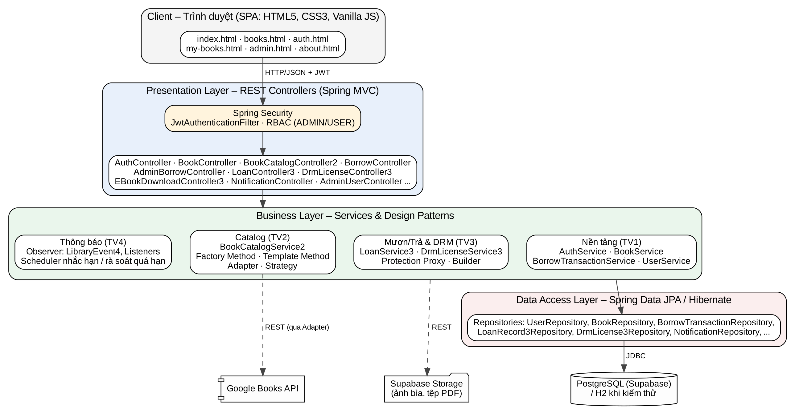
Hình 2.1. Kiến trúc tổng thể 3 tầng của hệ thống
Bảng 2.5. Trách nhiệm của từng tầng
Tầng | Thành phần tiêu biểu | Trách nhiệm
Presentation | BookCatalogController2, LoanController3, EBookDownloadController3, NotificationController, JwtAuthenticationFilter | Nhận HTTP request, xác thực JWT, kiểm tra quyền, chuyển đổi DTO và mã trạng thái HTTP. Không chứa logic nghiệp vụ.
Business | BookCatalogService2, LoanService3, DrmLicenseService3, EBookDownloadProxy3, các lớp trong service4.observer | Toàn bộ quy tắc nghiệp vụ và nơi đặt các mẫu thiết kế.
Data Access | BookRepository, LoanRecord3Repository, DrmLicense3Repository, … | Truy vấn và lưu trữ thông qua Spring Data JPA; truy vấn được sinh từ tên phương thức.

2.5.2. Cấu trúc mã nguồn
Mã nguồn được chia gói theo tầng; trong mỗi tầng, phần việc của từng thành viên được đánh dấu bằng hậu tố số (2, 3, 4) để dễ phân công và truy vết đóng góp.
com.library.digital_library
├── config/ SecurityConfig, ApiExceptionHandler
├── security/ JwtUtils, JwtAuthenticationFilter, CustomUserDetailsService
├── controller/ AuthController, BookController, BorrowController,
│ │ AdminBorrowController, AdminUserController,
NotificationController...
│ ├── controller2/ BookCatalogController2
│ └── controller3/ LoanController3, DrmLicenseController3, EBookDownloadController3
├── service/ AuthService, BookService, BorrowTransactionService,
│ │ NotificationService, UserService...
│ ├── service2/ BookCatalogService2
│ │ ├── factory/ LibraryItemCreator2, EBookCreator2, PhysicalBookCreator2,
│ │ │ AudioBookCreator2, LibraryItemFactoryProvider2
│ │ ├── adapter/ ExternalBookCatalogPort2, GoogleBooksAdapter2,
│ │ │ GoogleBooksRestClient2
│ │ └── strategy/ BookSearchStrategy2, BookSearchContext2, TitleSearchStrategy2,
│ │ AuthorSearchStrategy2, CategorySearchStrategy2,
│ │ AdvancedCombinedSearchStrategy2
│ ├── service3/ EBookDownloadService3, EBookDownloadProxy3,
│ │ RealEBookDownloadService3, LoanService3, DrmLicenseService3,
│ │ EBookBorrowRequest3Service
│ └── service4/ OverdueLoanScheduler4
│ └── observer/ LibraryEvent4, LibraryEventType4, InAppNotificationListener4,
│ NotificationAuditListener4, DueDateReminderScheduler4
├── model/ (model2, model3) Entity và đối tượng nghiệp vụ
├── repository/ (repository2, repository3)
└── dto/
Hình 2.2. Cấu trúc gói mã nguồn chính

2.5.3. Luồng xử lý một yêu cầu và cơ chế bảo mật
1. Trình duyệt gửi request kèm tiêu đề Authorization: Bearer <JWT> nhận được sau khi đăng nhập.
2. JwtAuthenticationFilter kiểm tra chữ ký và hạn của token, nạp người dùng qua CustomUserDetailsService và gán quyền ROLE_ADMIN hoặc ROLE_USER.
3. SecurityConfig đối chiếu đường dẫn với quy tắc phân quyền. Ví dụ: /api/admin/**, POST /api/v3/drm/issue, POST /api/v3/loans/fines/*/pay chỉ dành cho ADMIN. Vi phạm trả về HTTP 403.
4. Controller chuyển request cho service. Service thực hiện nghiệp vụ, gọi repository, và (nếu có) phát sự kiện cho các Observer.
5. Controller chuyển kết quả thành JSON hoặc tệp PDF với mã trạng thái phù hợp (200, 201, 400, 403, 404, 409).

2.6. Thiết kế mô hình dữ liệu

2.6.1. Sơ đồ thực thể liên kết (ERD)
Cơ sở dữ liệu gồm 12 bảng, được ánh xạ từ các lớp @Entity bằng JPA/Hibernate. Hình 2.3 thể hiện các bảng, khóa chính (PK), khóa ngoại (FK), ràng buộc duy nhất (UK) và bản số của các quan hệ. Hai bảng notifications và download_logs_3 lưu mã người dùng dưới dạng cột tham chiếu (không ràng buộc khóa ngoại, nét đứt) để nhật ký vẫn còn khi dữ liệu liên quan thay đổi.
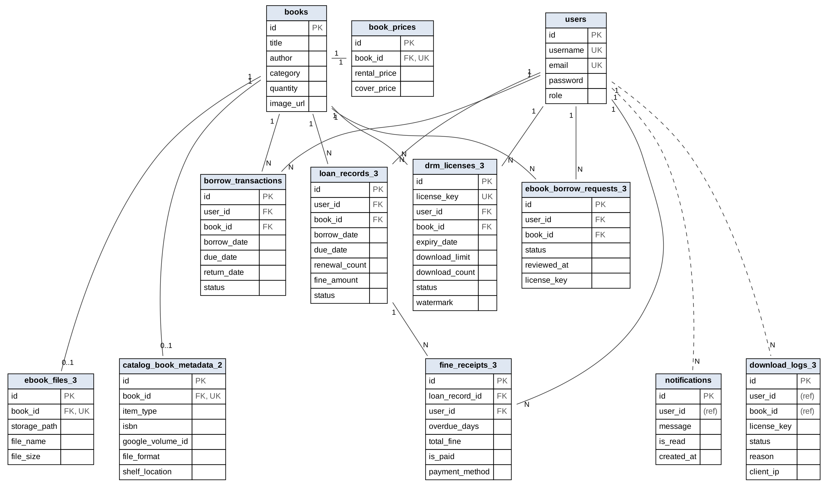
Hình 2.3. Sơ đồ thực thể liên kết (ERD) của hệ thống
Hệ thống có hai luồng mượn sách giấy được lưu ở hai bảng: borrow_transactions cho yêu cầu mượn trực tuyến (độc giả gửi – thủ thư duyệt) và loan_records_3 cho mượn tại quầy (có gia hạn, quá hạn và phiếu phạt fine_receipts_3). Việc khóa quyền khi độc giả giữ sách quá hạn được kiểm tra trên cả hai bảng (mục 3.5). Hợp nhất hai luồng thành một là hướng phát triển được nêu ở Chương 5.

2.6.2. Mô tả các bảng chính
Bảng 2.6. Danh sách các bảng dữ liệu
Bảng | Thực thể (lớp) | Mô tả
users | User | Tài khoản: tên đăng nhập, email (duy nhất), mật khẩu đã băm, vai trò ADMIN/USER.
books | Book | Thông tin cốt lõi của sách: tiêu đề, tác giả, thể loại, số lượng, ảnh bìa.
book_prices | BookPrice | Giá thuê và giá bìa (quan hệ 1–1 với books).
catalog_book_metadata_2 | CatalogBookMetadata2 | Metadata theo loại tài liệu (ISBN, định dạng tệp, vị trí kệ, người đọc sách nói…).
ebook_files_3 | EBookFile3 | Đường dẫn tệp PDF trên Supabase Storage.
borrow_transactions | BorrowTransaction | Yêu cầu mượn trực tuyến: PENDING, BORROWED, RETURNED, REJECTED, CANCELED.
loan_records_3 | LoanRecord3 | Phiếu mượn tại quầy: BORROWED, EXTENDED, OVERDUE, RETURNED; số lần gia hạn, tiền phạt.
fine_receipts_3 | FineReceipt3 | Biên lai phạt: số ngày trễ, đơn giá 5.000 đ/ngày, tổng tiền, trạng thái đã nộp.
drm_licenses_3 | DrmLicense3 | Giấy phép DRM: mã giấy phép, hạn dùng, hạn mức và số lượt đã tải, watermark, trạng thái.
ebook_borrow_requests_3 | EBookBorrowRequest3 | Yêu cầu mượn E-Book chờ thủ thư duyệt.
notifications | Notification | Thông báo trong ứng dụng, trạng thái đã đọc.
download_logs_3 | DownloadLog3 | Nhật ký kiểm toán mọi lần yêu cầu tải (SUCCESS/DENIED, lý do, IP).

Bảng 2.7. Chi tiết bảng drm_licenses_3
Cột | Kiểu | Ràng buộc | Ý nghĩa
id | BIGINT | PK, tự tăng | Khóa chính
license_key | VARCHAR | UNIQUE, NOT NULL | Mã giấy phép dạng “DRM-” + UUID
user_id | BIGINT | FK → users | Độc giả được cấp phép
book_id | BIGINT | FK → books | Sách được cấp phép
issue_date / expiry_date | DATE | NOT NULL | Ngày cấp / ngày hết hạn
download_limit | INT | mặc định 3 | Số lượt tải tối đa
download_count | INT | mặc định 0 | Số lượt đã tải
status | VARCHAR | ACTIVE / EXPIRED / REVOKED | Trạng thái giấy phép
watermark | VARCHAR |  | Thông tin chủ sở hữu nhúng vào tệp PDF

CHƯƠNG 3. PHÂN TÍCH VÀ THIẾT KẾ CHI TIẾT CÁC MẪU THIẾT KẾ ÁP DỤNG
Chương này phân tích lần lượt bảy mẫu thiết kế theo cùng một khuôn: (1) bài toán và hạn chế của cách thiết kế thông thường; (2) giải pháp và vai trò từng lớp; (3) sơ đồ lớp; (4) sơ đồ tuần tự; (5) so sánh ưu, nhược điểm; (6) đánh giá theo SOLID. Các đoạn mã “thiết kế thông thường” chỉ mang tính minh họa để so sánh, không có trong dự án. Mọi tên lớp, phương thức trong sơ đồ đều khớp với mã nguồn thực tế.

3.1. Tổng hợp các mẫu thiết kế được áp dụng
Bảng 3.1. Tổng hợp bảy mẫu thiết kế trong hệ thống
Nhóm | Mẫu | Bài toán giải quyết | Lớp chính (gói) | TV
Creational | Factory Method | Tạo đúng loại tài liệu (giấy, E-Book, sách nói) | LibraryItemCreator2 và 3 lớp con (service2.factory) | TV2
Creational | Builder | Khởi tạo đối tượng nhiều thuộc tính (giấy phép DRM, phiếu mượn, nhật ký) | DrmLicense3.builder(), LoanRecord3.builder()… (Lombok) | TV3
Structural | Adapter | Tích hợp Google Books API có cấu trúc dữ liệu khác | ExternalBookCatalogPort2, GoogleBooksAdapter2 (service2.adapter) | TV2
Structural | Proxy (Protection) | Kiểm soát quyền tải E-Book, hạn mức, ghi nhật ký | EBookDownloadProxy3, RealEBookDownloadService3 (service3) | TV3
Behavioral | Strategy | Nhiều thuật toán tìm kiếm, chọn lúc chạy | BookSearchStrategy2, BookSearchContext2 (service2.strategy) | TV2
Behavioral | Template Method | Quy trình tạo tài liệu chung, chỉ khác bước khởi tạo | LibraryItemCreator2.buildValidatedItem() | TV2
Behavioral | Observer | Thông báo tự động khi có sự kiện nghiệp vụ | LibraryEvent4, các Listener (service4.observer) | TV4

Như vậy hệ thống có 2 mẫu Creational, 2 mẫu Structural và 3 mẫu Behavioral, đáp ứng và vượt yêu cầu tối thiểu của đề tài. Ngoài ra, Spring IoC Container mặc định quản lý mỗi bean (@Service, @Repository, @Component) theo phạm vi singleton (được kiểm chứng trong DigitalLibraryApplicationTests). Tuy nhiên đây là tính năng của framework chứ không phải lớp Singleton do nhóm tự cài đặt, nên nhóm không tính Singleton vào danh sách mẫu áp dụng.

3.2. Mẫu Factory Method

3.2.1. Bài toán
Thư viện quản lý ba loại tài liệu: sách giấy (cần vị trí kệ), E-Book (định dạng tệp, dung lượng, đường dẫn tải) và sách nói (thời lượng, người đọc, đường dẫn phát). Mỗi loại có cách khởi tạo và giá trị mặc định riêng. Tài liệu có thể được tạo từ hai nơi: thủ thư nhập tay và nhập từ Google Books. Nếu thiết kế thông thường, logic khởi tạo sẽ dồn vào một khối switch trong service:
public LibraryItem2 createItem(CatalogItemRequest2 req) {
switch (req.getItemType()) {
case "EBOOK": EBookItem2 e = new EBookItem2();
/* gán định dạng, dung lượng, URL tải... */ return e;
case "PHYSICAL": PhysicalBookItem2 p = new PhysicalBookItem2();
/* gán vị trí kệ... */ return p;
case "AUDIOBOOK": AudioBookItem2 a = new AudioBookItem2();
/* gán thời lượng, người đọc... */ return a;
default: throw new IllegalArgumentException("Không hỗ trợ");
}
// Thêm "MAGAZINE" => phải sửa hàm này và mọi nơi có switch tương tự
}
Hình 3.1. Thiết kế thông thường: khởi tạo tài liệu bằng switch-case (minh họa)
Cách làm này vi phạm OCP (thêm loại mới phải sửa mã cũ) và SRP (một hàm biết chi tiết của mọi loại tài liệu), đồng thời khó kiểm thử riêng từng loại.

3.2.2. Giải pháp và vai trò các lớp
Lớp trừu tượng LibraryItemCreator2 khai báo factory method createItem(); mỗi lớp con quyết định tạo sản phẩm cụ thể nào. Lớp LibraryItemFactoryProvider2 nhận toàn bộ các Creator do Spring tiêm vào qua constructor (List<LibraryItemCreator2>) và đăng ký vào một Map theo khóa getSupportedType(). Vì vậy, khi thêm một Creator mới có @Component, Provider tự nhận biết mà không phải sửa một dòng mã nào.
Bảng 3.2. Vai trò các lớp trong Factory Method
Vai trò GoF | Lớp trong dự án | Trách nhiệm
Creator | LibraryItemCreator2 (abstract) | Khai báo factory method createItem() và getSupportedType().
ConcreteCreator | EBookCreator2, PhysicalBookCreator2, AudioBookCreator2 | Tạo đúng sản phẩm, gán giá trị mặc định riêng (ví dụ E-Book mặc định PDF, 5 MB).
Product | LibraryItem2 (abstract) | Thuộc tính chung; chuyển đổi sang entity Book và CatalogBookMetadata2.
ConcreteProduct | EBookItem2, PhysicalBookItem2, AudioBookItem2 | Thuộc tính và hành vi riêng của từng loại.
Client / Registry | BookCatalogService2, LibraryItemFactoryProvider2 | Service chỉ gọi Provider; Provider chọn Creator theo loại tài liệu.

3.2.3. Sơ đồ lớp
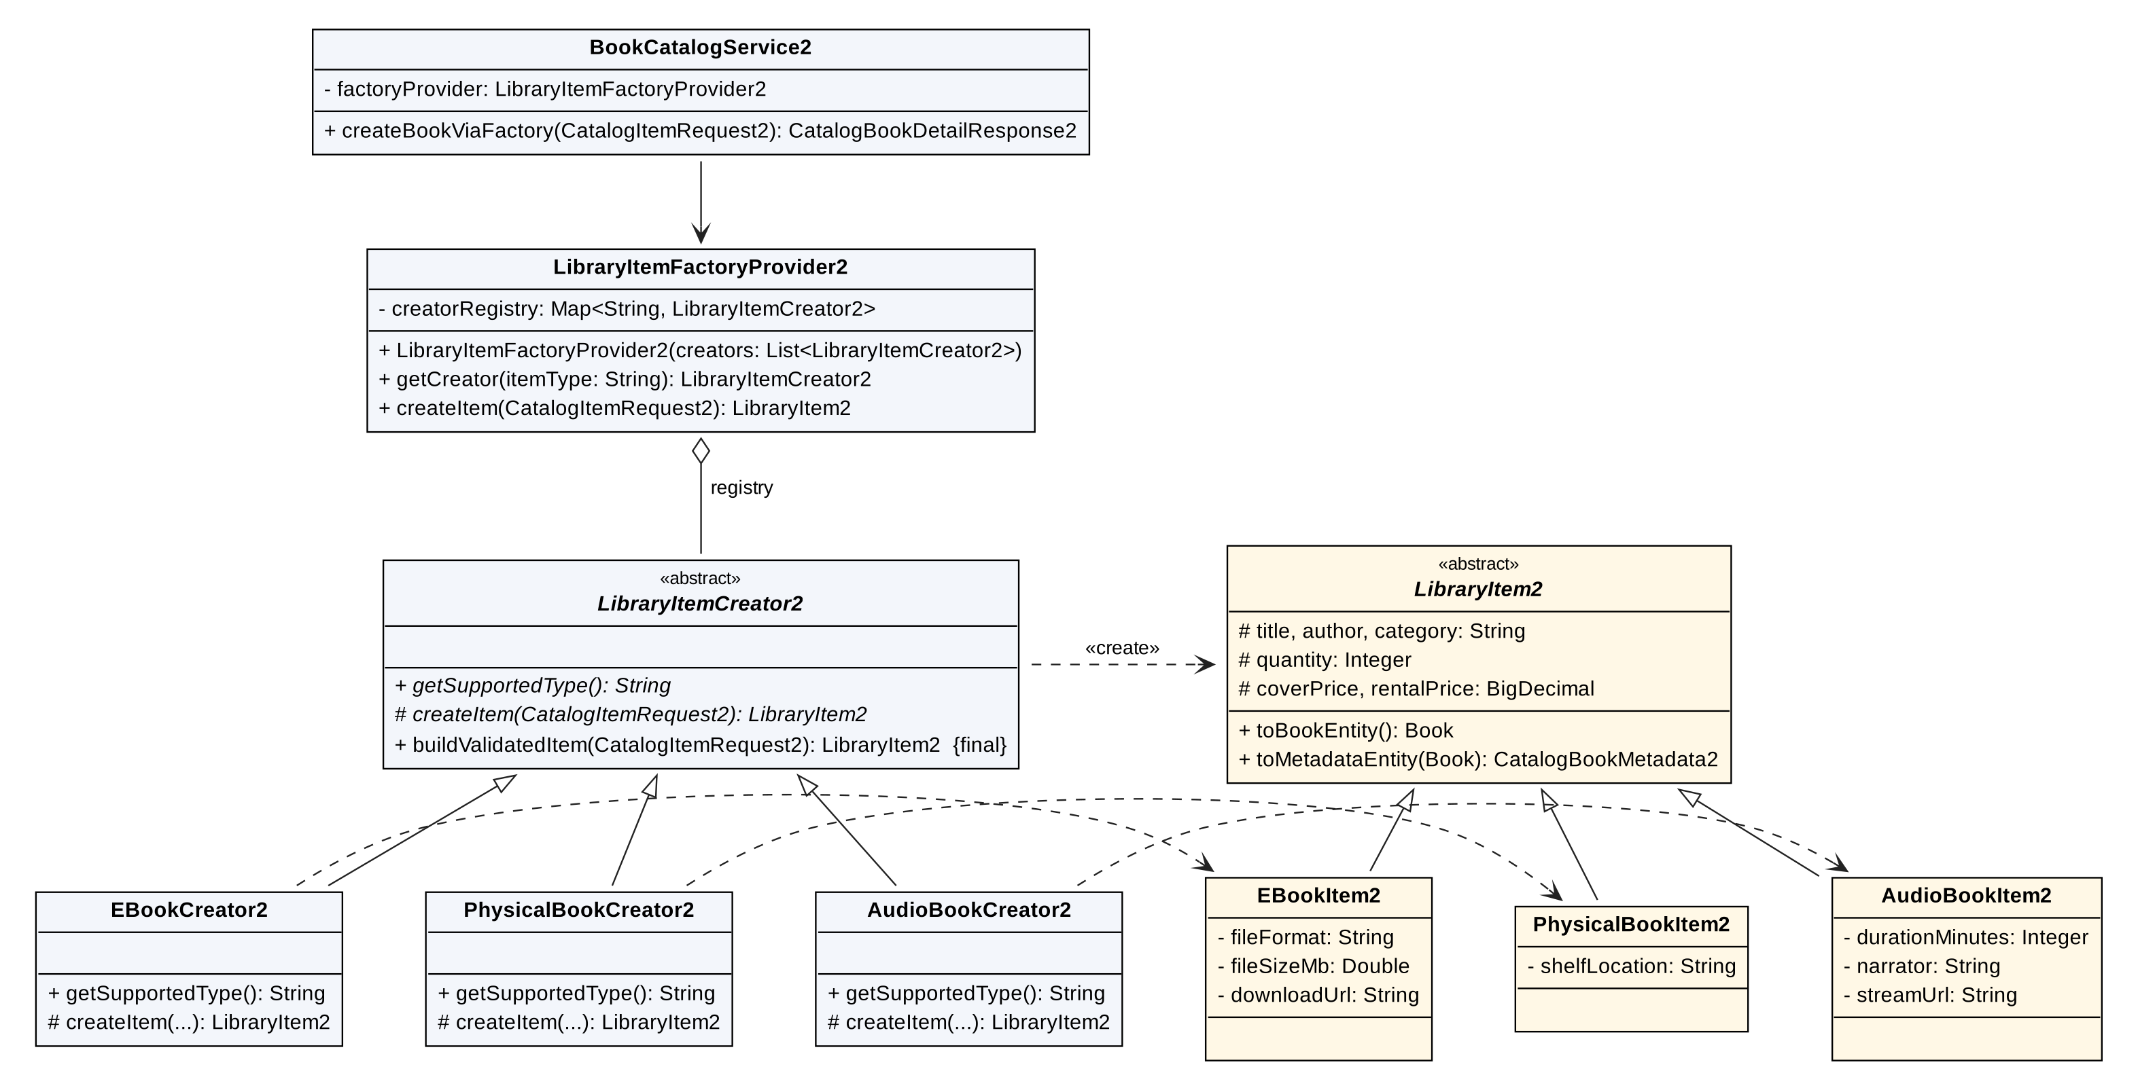
Hình 3.2. Sơ đồ lớp mẫu Factory Method

3.2.4. Sơ đồ tuần tự
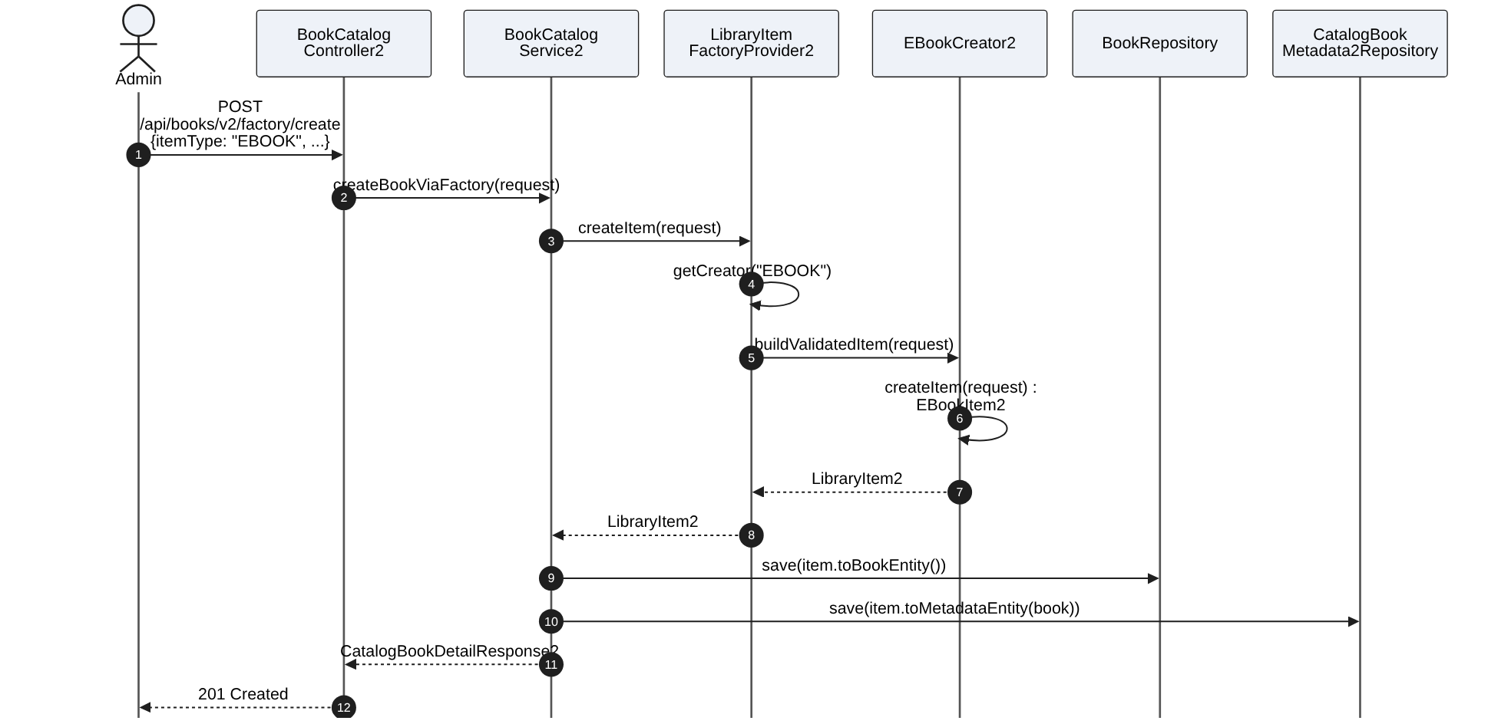
Hình 3.3. Sơ đồ tuần tự tạo E-Book qua Factory Method

3.2.5. So sánh với thiết kế thông thường
Bảng 3.3. So sánh Factory Method với switch-case
Tiêu chí | Thiết kế thông thường | Áp dụng Factory Method
Thêm loại tài liệu mới | Sửa hàm switch và mọi nơi kiểm tra loại | Thêm 1 lớp Creator + 1 lớp Product, không sửa mã cũ
Kiểm thử | Phải dựng toàn bộ service | Kiểm thử từng Creator độc lập (Member2CatalogPatternsTest)
Độ phức tạp của service | Service biết chi tiết mọi loại | Service chỉ phụ thuộc Provider
Nhược điểm | Ít lớp, dễ đọc khi chỉ có 1–2 loại | Tăng số lớp (3 Creator + 3 Product + Provider); cần hiểu cơ chế tiêm List của Spring

Vì sao không dùng Abstract Factory? Abstract Factory phù hợp khi cần tạo một họ nhiều sản phẩm liên quan (ví dụ bộ giao diện Windows/Mac). Ở đây mỗi lần chỉ tạo một sản phẩm duy nhất là một tài liệu thư viện, nên Factory Method là lựa chọn gọn và đủ.

3.2.6. Đánh giá theo SOLID
• OCP: thêm MagazineCreator2 chỉ cần tạo lớp mới có @Component; LibraryItemFactoryProvider2 tự đăng ký.
• SRP: mỗi Creator chỉ chịu trách nhiệm tạo một loại tài liệu.
• LSP: mọi lớp con của LibraryItem2 đều dùng được ở nơi cần LibraryItem2, không có phương thức nào ném UnsupportedOperationException.
• DIP: BookCatalogService2 phụ thuộc vào trừu tượng LibraryItemCreator2/LibraryItem2, không new lớp cụ thể.

3.3. Mẫu Builder

3.3.1. Bài toán
Nhiều đối tượng nghiệp vụ có số lượng thuộc tính lớn: DrmLicense3 có 10 thuộc tính, LoanRecord3 có 12 thuộc tính, trong đó nhiều thuộc tính cùng kiểu (LocalDate, Integer, String). Dùng constructor nhiều tham số dễ truyền nhầm thứ tự mà trình biên dịch không phát hiện; dùng constructor rỗng rồi gọi chuỗi setter thì đối tượng tồn tại ở trạng thái dở dang và khó đọc.
// Hai tham số LocalDate, hai tham số Integer đứng cạnh nhau:
// đảo chỗ cho nhau trình biên dịch vẫn chấp nhận
DrmLicense3 license = new DrmLicense3(null, key, user, book,
today, today.plusDays(30), 3, 0, "ACTIVE", watermark);
Hình 3.4. Thiết kế thông thường: constructor nhiều tham số (minh họa)

3.3.2. Giải pháp và vai trò các lớp
Dự án dùng annotation @Builder của Lombok để sinh lớp lồng tĩnh DrmLicense3Builder với mỗi phương thức đặt một thuộc tính theo tên và phương thức build() tạo đối tượng hoàn chỉnh (Project Lombok, n.d.). Đây là biến thể Builder phổ biến trong Java được Bloch (2018) khuyến nghị cho lớp có nhiều tham số; khác với Builder đầy đủ của GoF ở chỗ không có lớp Director, vì quy trình xây dựng do chính service điều khiển. Builder được dùng ở DrmLicenseService3 (cấp giấy phép), LoanService3 (lập phiếu mượn, biên lai phạt), EBookDownloadProxy3 (nhật ký kiểm toán), GoogleBooksAdapter2 (DTO) và một số DTO khác.
Bảng 3.4. Vai trò các lớp trong Builder
Vai trò | Lớp trong dự án | Ghi chú
Product | DrmLicense3, LoanRecord3, FineReceipt3, DownloadLog3, ExternalBookDto2 | Entity/DTO nhiều thuộc tính
Builder | DrmLicense3.DrmLicense3Builder … | Lombok sinh lúc biên dịch
Client (đóng vai Director) | DrmLicenseService3, LoanService3, EBookDownloadProxy3 | Quyết định thứ tự và giá trị các bước

3.3.3. Sơ đồ lớp
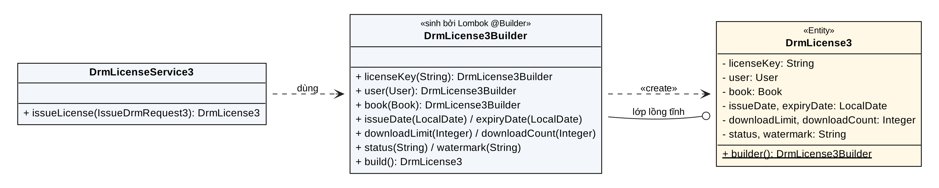
Hình 3.5. Sơ đồ lớp mẫu Builder cho giấy phép DRM

3.3.4. Sơ đồ tuần tự
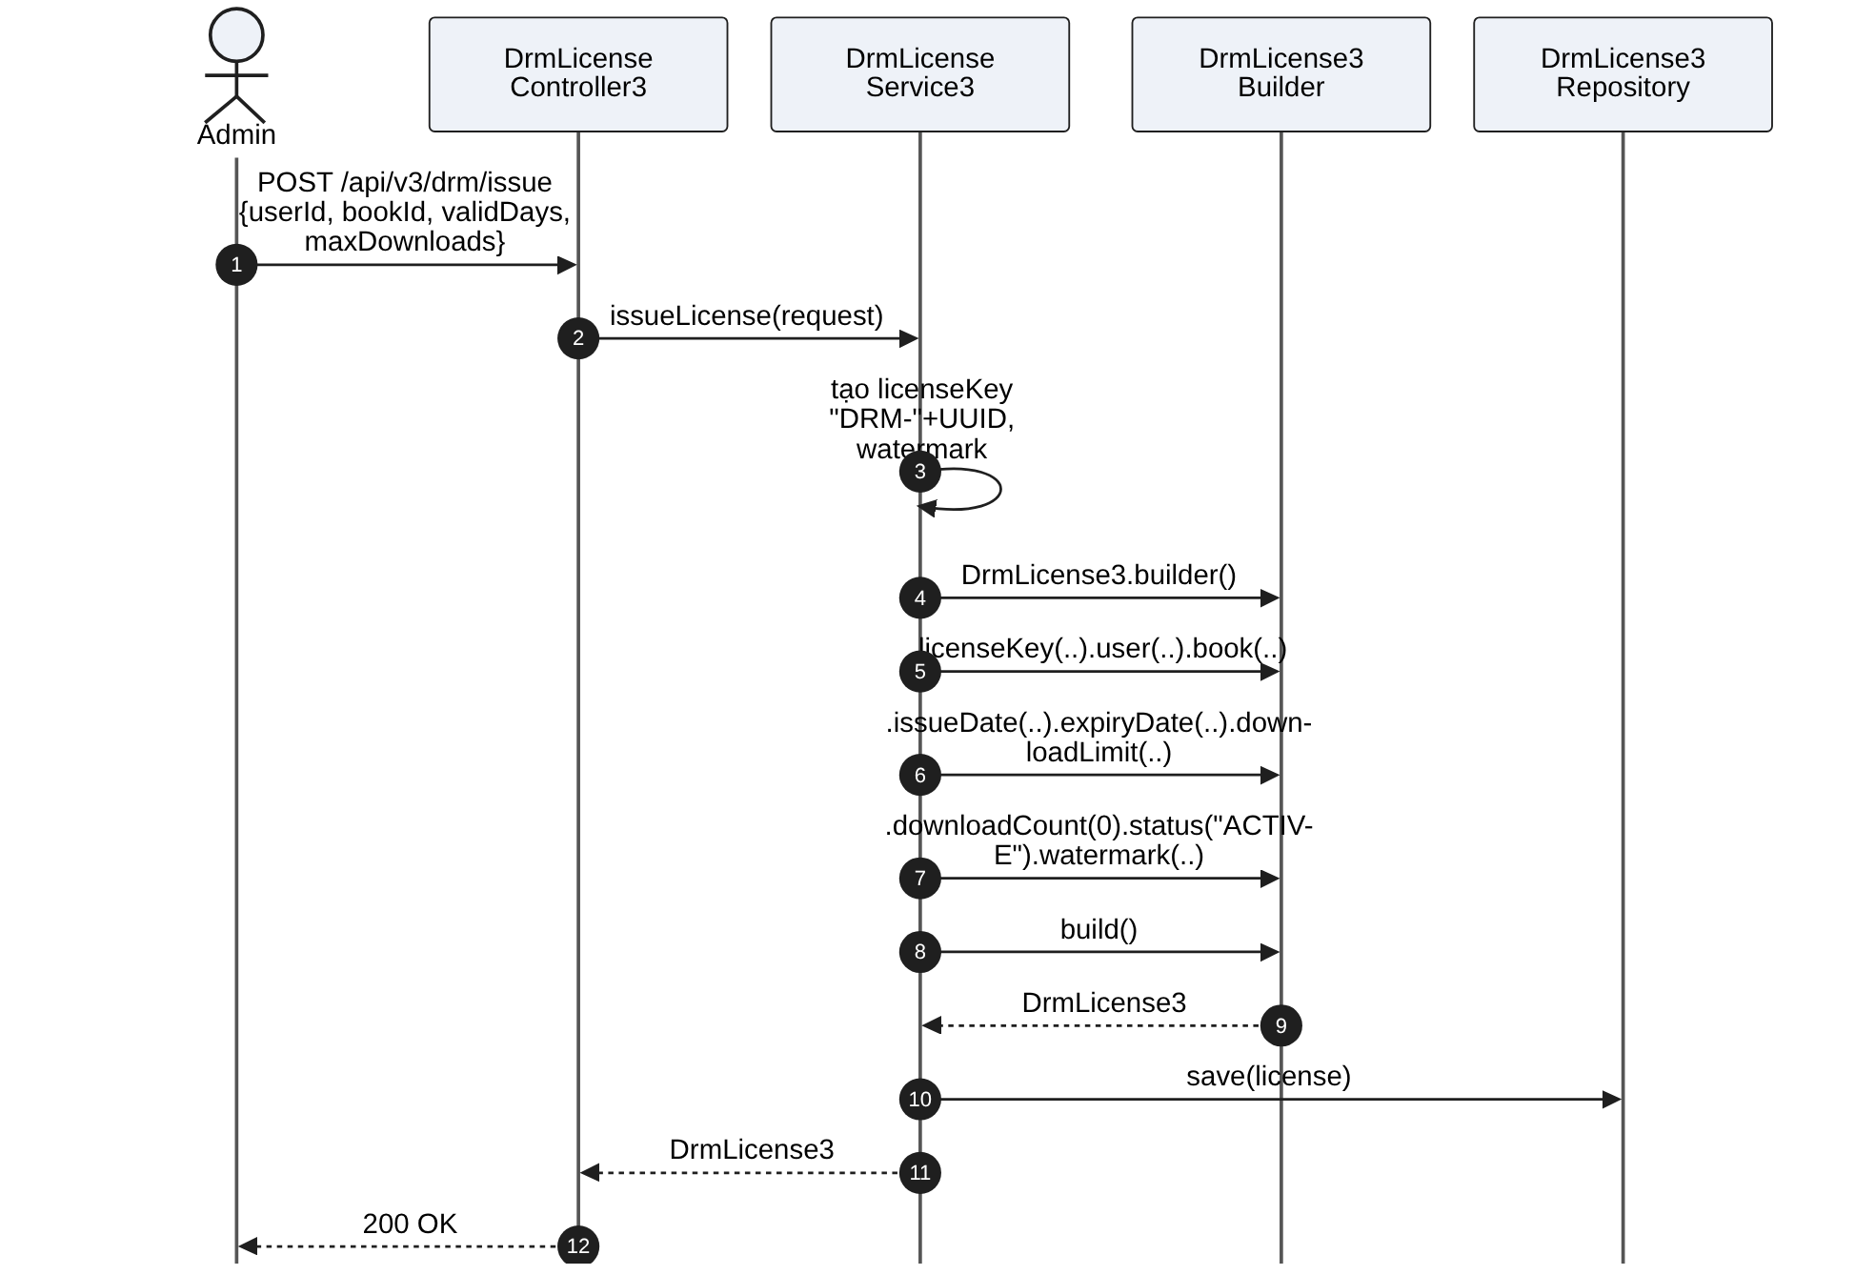
Hình 3.6. Sơ đồ tuần tự cấp giấy phép DRM bằng Builder

3.3.5. So sánh với thiết kế thông thường
Bảng 3.5. So sánh Builder với constructor nhiều tham số
Tiêu chí | Constructor / setter | Builder
Độ rõ ràng | Phải nhớ thứ tự tham số | Mỗi giá trị đi kèm tên thuộc tính
An toàn | Dễ đảo hai tham số cùng kiểu | Không thể nhầm vị trí
Thuộc tính tùy chọn | Cần nhiều constructor nạp chồng (telescoping) | Bỏ qua phương thức không cần
Nhược điểm | — | Lombok sinh mã ẩn nên khó gỡ lỗi; vì entity đồng thời dùng @Data (có setter), đối tượng không bất biến; @Builder bỏ qua giá trị khởi tạo mặc định của trường nếu không có @Builder.Default.

3.3.6. Đánh giá theo SOLID
• SRP: việc lắp ráp đối tượng tách khỏi bản thân entity.
• OCP: thêm thuộc tính mới vào entity không làm vỡ các lời gọi builder cũ (khác với thêm tham số vào constructor).

3.4. Mẫu Adapter

3.4.1. Bài toán
Để thủ thư nhập sách nhanh, hệ thống tra cứu Google Books API. Dữ liệu trả về có cấu trúc lồng nhiều tầng (items[].volumeInfo.authors[], industryIdentifiers[] với ISBN_10/ISBN_13, imageLinks dùng HTTP…) và không khớp mô hình nội bộ (một chuỗi tác giả, một ISBN, thể loại tiếng Việt, ảnh bìa HTTPS, giá ước tính). Nếu service gọi thẳng API và tự phân tích JSON, mô hình nghiệp vụ bị “nhiễm” cấu trúc của Google; khi đổi nhà cung cấp phải sửa service và controller.

3.4.2. Giải pháp và vai trò các lớp
Hệ thống định nghĩa giao diện đích ExternalBookCatalogPort2 theo nhu cầu nội bộ. GoogleBooksAdapter2 cài đặt giao diện này, ủy quyền việc gọi HTTP cho GoogleBooksRestClient2 (Adaptee) và chuyển đổi từng GoogleVolumeItem2 sang ExternalBookDto2 trong adaptToExternalBookDto(): nối mảng tác giả, ưu tiên ISBN_13 rồi ISBN_10, chuẩn hóa thể loại, chuyển ảnh bìa sang HTTPS. Đây là dạng Object Adapter (dùng composition thay vì kế thừa). GoogleBooksRestClient2 còn có dữ liệu dự phòng (buildOfflineMockResponse) khi mất mạng, giúp demo và kiểm thử không phụ thuộc Internet.
Bảng 3.6. Vai trò các lớp trong Adapter
Vai trò GoF | Lớp trong dự án | Trách nhiệm
Target | ExternalBookCatalogPort2 | searchBooks(query, maxResults), searchBooks(query, page, maxResults), findBookByIsbn(isbn)
Adapter | GoogleBooksAdapter2 | Cài đặt Target, chuyển đổi dữ liệu
Adaptee | GoogleBooksRestClient2 | Gọi GET /books/v1/volumes, trả GoogleVolumesResponse2
Client | BookCatalogService2 | Chỉ biết ExternalBookCatalogPort2 và ExternalBookDto2

3.4.3. Sơ đồ lớp
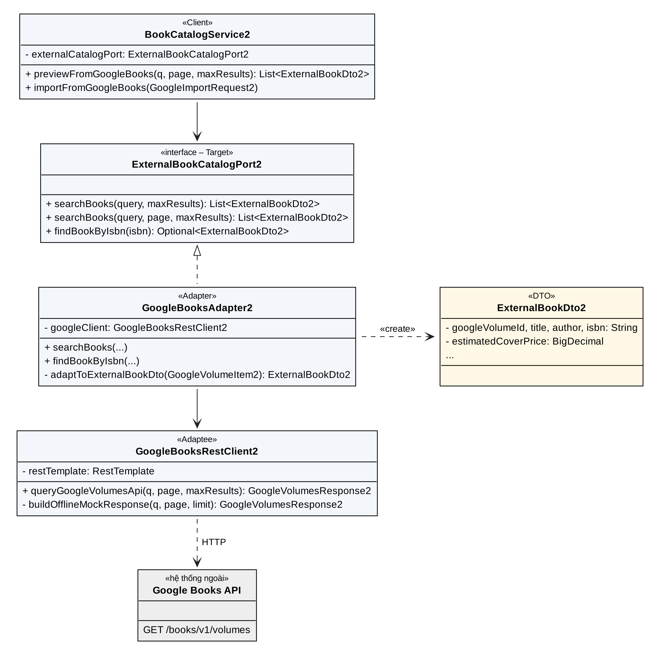
Hình 3.7. Sơ đồ lớp mẫu Adapter tích hợp Google Books

3.4.4. Sơ đồ tuần tự
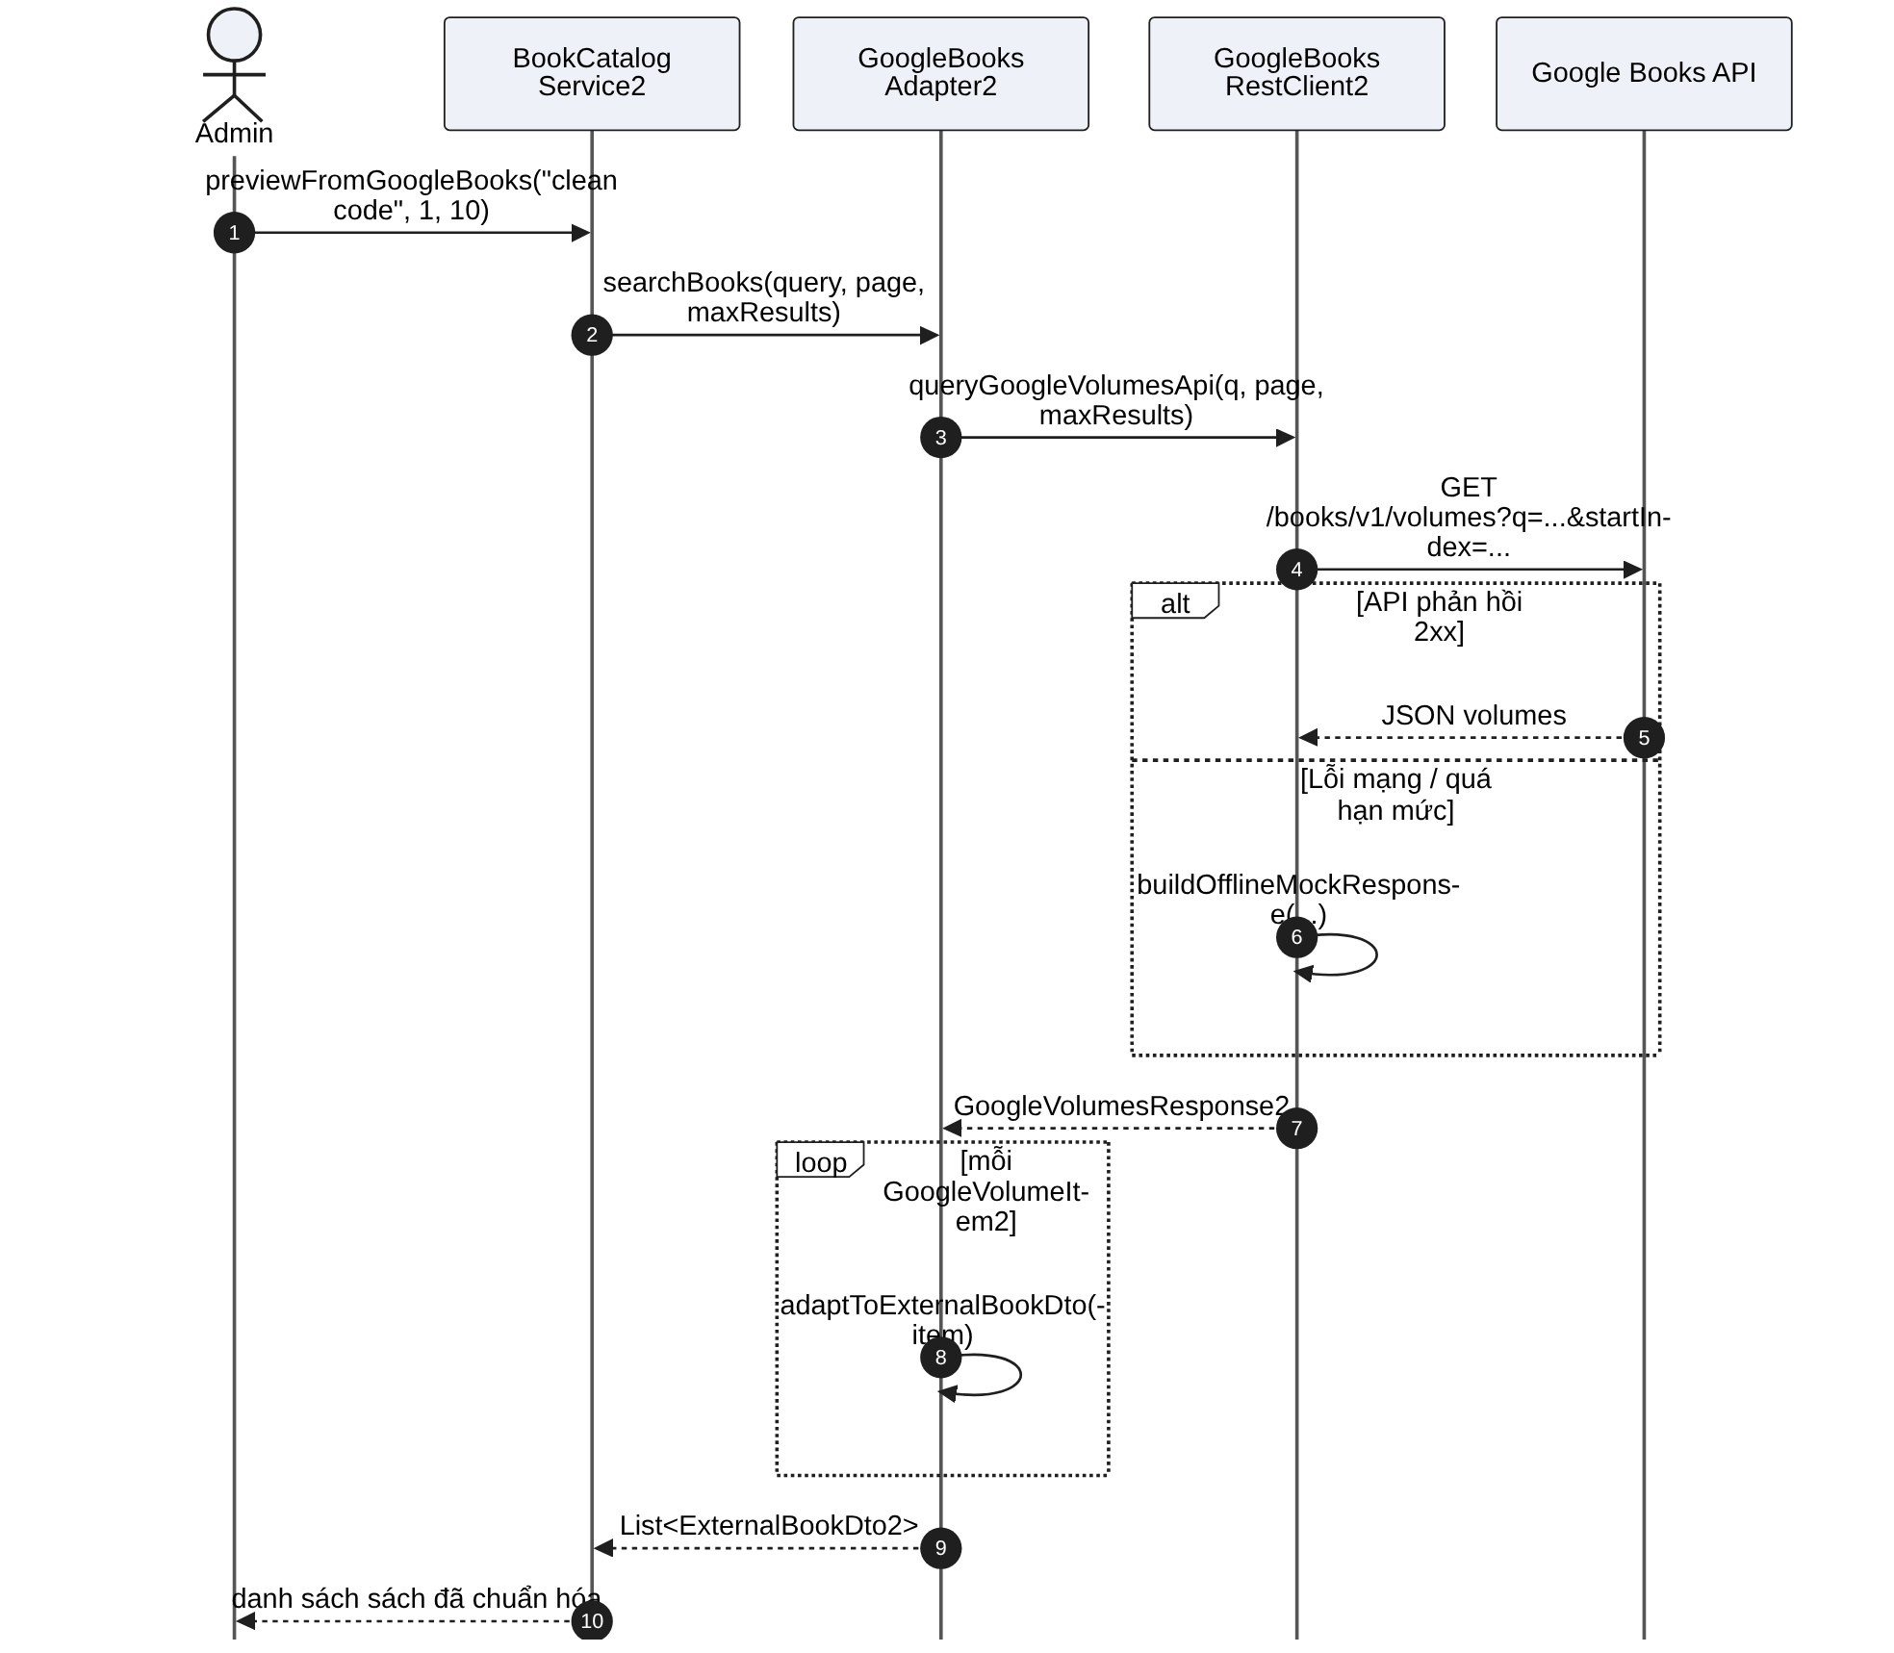
Hình 3.8. Sơ đồ tuần tự tra cứu sách qua Adapter

3.4.5. So sánh với thiết kế thông thường
Bảng 3.7. So sánh Adapter với gọi trực tiếp API
Tiêu chí | Gọi trực tiếp trong service | Áp dụng Adapter
Đổi sang OpenLibrary/Amazon | Sửa service và controller | Viết OpenLibraryAdapter2 cài đặt cùng Target
Kiểm thử | Phụ thuộc mạng | Giả lập Target hoặc Adaptee (AdapterPatternTest – 3 test)
Mô hình dữ liệu | Lẫn cấu trúc JSON của Google | Chỉ dùng ExternalBookDto2 nội bộ
Nhược điểm | — | Thêm một tầng gián tiếp; dữ liệu dự phòng là dữ liệu mẫu nên cần ghi rõ khi trình diễn để tránh hiểu nhầm là dữ liệu thật

3.4.6. Đánh giá theo SOLID
• DIP: BookCatalogService2 phụ thuộc giao diện ExternalBookCatalogPort2, không phụ thuộc GoogleBooksRestClient2.
• OCP: thêm nhà cung cấp mới bằng Adapter mới, không sửa client.
• SRP: GoogleBooksRestClient2 chỉ lo giao tiếp HTTP; GoogleBooksAdapter2 chỉ lo chuyển đổi dữ liệu.
• ISP: Target chỉ gồm các thao tác tra cứu mà client thực sự cần.

3.5. Mẫu Proxy (Protection Proxy)

3.5.1. Bài toán
E-Book là tài sản có bản quyền. Trước khi trả tệp PDF, hệ thống phải kiểm tra nhiều điều kiện: người dùng tồn tại, không nợ phạt, không giữ sách quá hạn, có giấy phép DRM hợp lệ, đúng người, đúng sách, còn hạn và còn lượt tải; đồng thời mọi lần từ chối hay cho phép đều phải ghi nhật ký kiểm toán. Nếu viết các kiểm tra này trực tiếp trong controller hoặc trong lớp đọc tệp, logic bảo mật sẽ lẫn với logic lưu trữ, khó tái sử dụng và dễ bị bỏ sót khi có thêm điểm gọi mới.

3.5.2. Giải pháp và vai trò các lớp
Giao diện EBookDownloadService3 có hai cài đặt. RealEBookDownloadService3 chỉ lo đọc tệp (thư mục cục bộ, Supabase Storage, hoặc sinh PDF dự phòng có watermark). EBookDownloadProxy3 đứng trước, được đánh dấu @Primary nên Spring tiêm Proxy vào mọi nơi yêu cầu EBookDownloadService3; Proxy giữ tham chiếu tới đối tượng thật qua @Qualifier("realEBookDownloadService3"). Controller không biết mình đang làm việc với Proxy.
Bảng 3.8. Bảy bước kiểm tra của Protection Proxy
Bước | Điều kiện | Kết quả khi vi phạm
1 | Người dùng tồn tại | SecurityException → HTTP 403
2 | Không có biên lai phạt chưa nộp (FineReceipt3) | HTTP 403
3 | Không giữ sách quá hạn – kiểm tra cả phiếu OVERDUE (mượn tại quầy) và yêu cầu mượn trực tuyến đã qua hạn | HTTP 403
4 | Có mã giấy phép DRM và mã tồn tại | HTTP 403
5 | Giấy phép cấp cho đúng người và đúng sách | HTTP 403
6 | Trạng thái ACTIVE và chưa quá expiryDate (nếu quá hạn thì chuyển EXPIRED) | HTTP 403
7 | downloadCount < downloadLimit | DownloadLimitExceededException → HTTP 409

Mọi lần từ chối đều ghi DownloadLog3 với trạng thái DENIED và lý do. Khi hợp lệ, Proxy tăng downloadCount, ủy quyền cho đối tượng thật, gắn watermark và số lượt còn lại vào kết quả, rồi ghi nhật ký SUCCESS.
Bảng 3.9. Vai trò các lớp trong Proxy
Vai trò GoF | Lớp trong dự án
Subject | EBookDownloadService3 – downloadEBook(DownloadRequest3): DownloadResult3
RealSubject | RealEBookDownloadService3
Proxy | EBookDownloadProxy3 (@Primary)
Client | EBookDownloadController3

3.5.3. Sơ đồ lớp
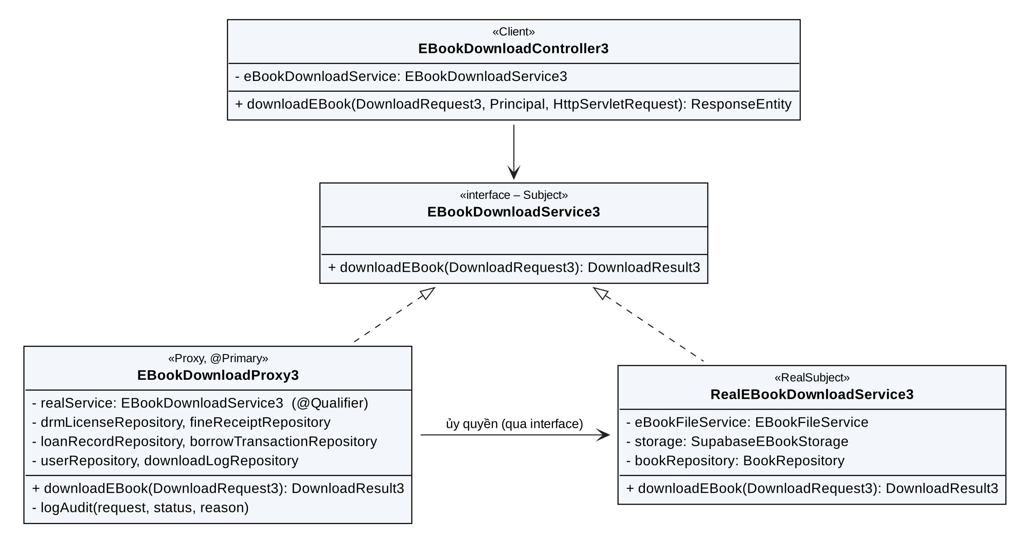
Hình 3.9. Sơ đồ lớp mẫu Protection Proxy

3.5.4. Sơ đồ tuần tự
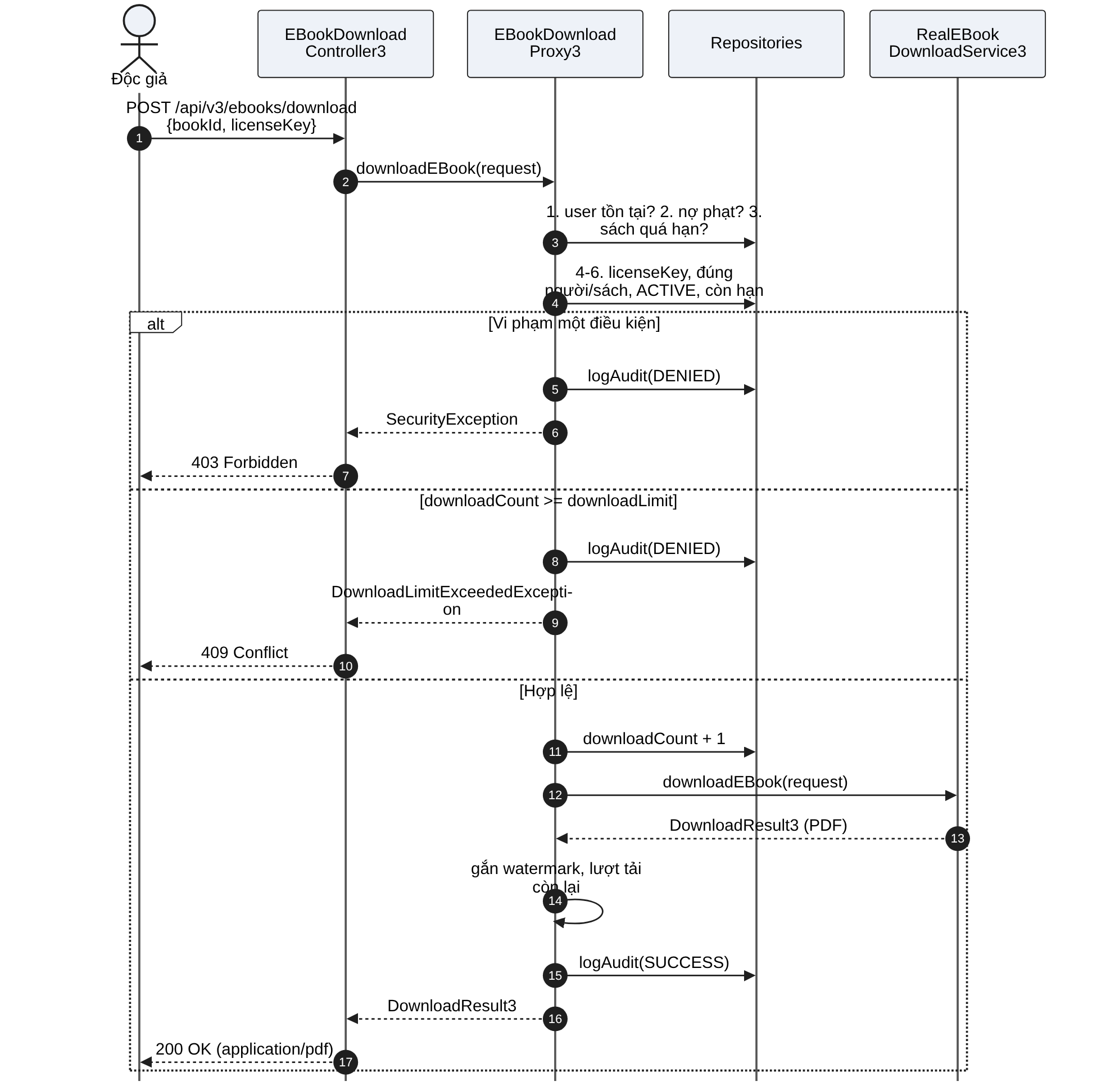
Hình 3.10. Sơ đồ tuần tự tải E-Book qua Protection Proxy

3.5.5. So sánh với thiết kế thông thường
Bảng 3.10. So sánh Proxy với kiểm tra quyền trong controller
Tiêu chí | Kiểm tra trong controller/lớp đọc tệp | Áp dụng Protection Proxy
Tách bạch trách nhiệm | Bảo mật lẫn với lưu trữ | Proxy lo kiểm soát; Real lo đọc tệp
Thêm điểm gọi mới | Phải chép lại các kiểm tra | Mọi điểm gọi tự đi qua Proxy (@Primary)
Mở rộng | Sửa lớp đọc tệp | Thêm Caching/Logging Proxy bọc ngoài mà không sửa Real
Kiểm thử | Khó tách | ProxyPattern3Test (8 test) giả lập từng điều kiện
Nhược điểm | — | Bảy kiểm tra nằm trong một phương thức dài; nếu tiếp tục tăng nên tách thành chuỗi kiểm tra (Chain of Responsibility). Thêm một lớp gián tiếp.

Trong quá trình rà soát, nhóm phát hiện và sửa một lỗi liên quan đến giao dịch: phương thức downloadEBook của Proxy có @Transactional, nên khi Proxy ném SecurityException, Spring hoàn tác toàn bộ giao dịch, kéo theo bản ghi nhật ký DENIED và trạng thái EXPIRED không được lưu. Nhóm khai báo noRollbackFor cho hai ngoại lệ từ chối để nhật ký kiểm toán luôn được ghi; các lỗi khác (ví dụ không đọc được tệp) vẫn hoàn tác như cũ, nên lượt tải không bị trừ oan.

3.5.6. Đánh giá theo SOLID
• SRP: kiểm soát truy cập (Proxy) tách khỏi đọc tệp (RealSubject).
• OCP: có thể bọc thêm Proxy khác mà không sửa RealEBookDownloadService3.
• LSP: Proxy và RealSubject cùng cài đặt EBookDownloadService3, thay thế cho nhau ở controller.
• DIP: controller và Proxy đều phụ thuộc giao diện EBookDownloadService3.
• ISP: giao diện chỉ có một phương thức downloadEBook.

3.6. Mẫu Strategy

3.6.1. Bài toán
Độc giả tìm sách theo nhiều cách: theo tiêu đề, theo tác giả, theo thể loại, hoặc kết hợp nhiều tiêu chí và chỉ lấy sách còn hàng. Mỗi cách có quy tắc lọc và sắp xếp riêng. Thiết kế thông thường dùng chuỗi if-else:
if ("TITLE".equals(type)) { /* lọc theo tiêu đề, sắp xếp theo tên */ }
else if ("AUTHOR".equals(type)) { /* lọc theo tác giả */ }
else if ("CATEGORY".equals(type)) { /* lọc theo thể loại */ }
else { /* lọc kết hợp nhiều tiêu chí */ }
// Thêm tìm kiếm mờ (fuzzy) hay theo khoảng giá => sửa khối lệnh này
Hình 3.11. Thiết kế thông thường: chọn thuật toán tìm kiếm bằng if-else (minh họa)

3.6.2. Giải pháp và vai trò các lớp
Mỗi thuật toán được đóng gói trong một lớp cài đặt BookSearchStrategy2 với khóa định danh riêng. BookSearchContext2 nhận mọi chiến lược qua constructor injection, đăng ký vào Map theo khóa, và lúc chạy chọn chiến lược theo khóa strategy mà client gửi lên; khóa trống hoặc không hợp lệ sẽ dùng ADVANCED làm mặc định an toàn.
Bảng 3.11. Vai trò các lớp trong Strategy
Vai trò GoF | Lớp | Khóa / hành vi
Strategy | BookSearchStrategy2 | getStrategyKey(), executeSearch(books, filter)
ConcreteStrategy | TitleSearchStrategy2 | TITLE – lọc theo tiêu đề, không phân biệt hoa thường, sắp xếp theo tên
ConcreteStrategy | AuthorSearchStrategy2 | AUTHOR – lọc theo tác giả
ConcreteStrategy | CategorySearchStrategy2 | CATEGORY – lọc theo thể loại
ConcreteStrategy | AdvancedCombinedSearchStrategy2 | ADVANCED – kết hợp từ khóa, tác giả, thể loại và còn hàng
Context | BookSearchContext2 | Đăng ký, chọn và thực thi chiến lược lúc chạy

3.6.3. Sơ đồ lớp
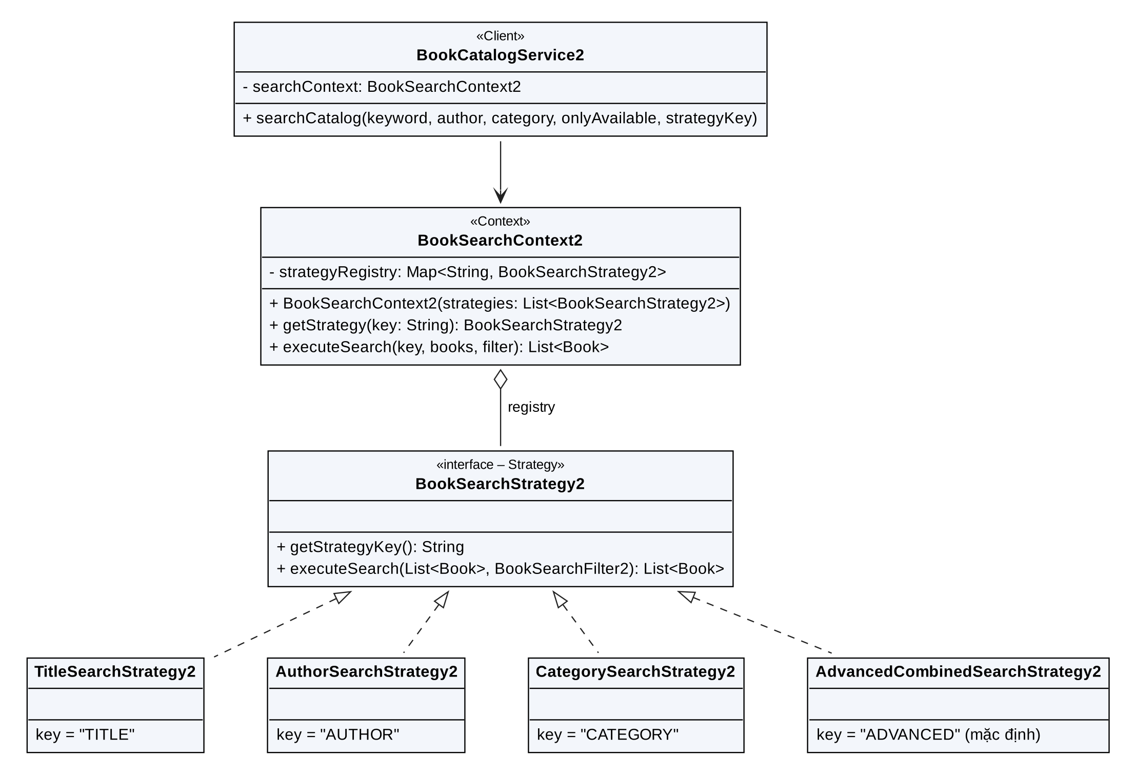
Hình 3.12. Sơ đồ lớp mẫu Strategy cho tìm kiếm sách

3.6.4. Sơ đồ tuần tự
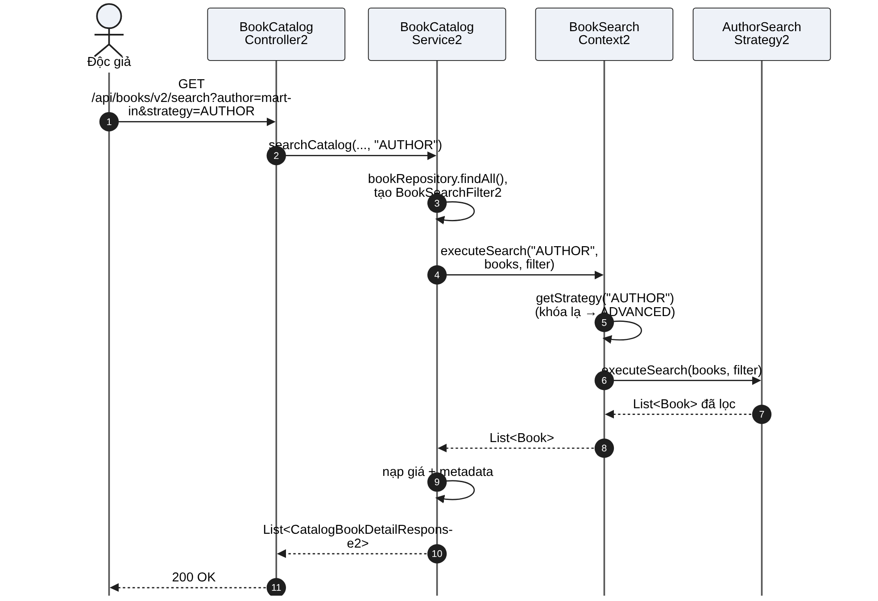
Hình 3.13. Sơ đồ tuần tự tìm kiếm theo tác giả

3.6.5. So sánh với thiết kế thông thường
Bảng 3.12. So sánh Strategy với if-else
Tiêu chí | if-else | Áp dụng Strategy
Thêm thuật toán | Sửa khối lệnh hiện có | Thêm một lớp @Component mới
Kiểm thử | Kiểm thử cả khối | Kiểm thử từng chiến lược (StrategyPatternTest – 5 test)
Đổi thuật toán lúc chạy | Không tự nhiên | Chọn theo khóa trong Context
Nhược điểm | — | Client phải biết khóa chiến lược; các chiến lược hiện lọc trên danh sách đã nạp từ findAll() nên chưa tối ưu khi dữ liệu lớn; trường minPrice/maxPrice đã có trong BookSearchFilter2 nhưng chưa được chiến lược nào sử dụng

3.6.6. Đánh giá theo SOLID
• OCP: thêm FuzzySearchStrategy2 hay PriceRangeSearchStrategy2 không phải sửa Context.
• LSP: mọi chiến lược thay thế được cho nhau trong Context (kiểm chứng bằng test chuyển đổi chiến lược lúc chạy).
• ISP: giao diện Strategy chỉ có hai phương thức tối thiểu.
• DIP: BookSearchContext2 phụ thuộc giao diện BookSearchStrategy2.

3.7. Mẫu Template Method

3.7.1. Bài toán
Dù tạo loại tài liệu nào, quy trình luôn giống nhau: kiểm tra dữ liệu bắt buộc (tiêu đề, tác giả), kiểm tra số lượng và giá không âm, gán giá trị mặc định, khởi tạo đối tượng cụ thể, rồi gán các thuộc tính chung. Chỉ có bước “khởi tạo đối tượng cụ thể” là khác nhau giữa các loại. Nếu mỗi Creator tự viết lại toàn bộ quy trình, mã kiểm tra sẽ bị lặp ba lần và dễ lệch nhau khi sửa.

3.7.2. Giải pháp và vai trò các lớp
Phương thức buildValidatedItem() trong LibraryItemCreator2 được khai báo final để lớp con không thể thay đổi bộ khung. Bên trong, nó gọi thao tác nguyên thủy trừu tượng createItem() (chính là factory method) do lớp con cài đặt.
Bảng 3.13. Các bước của template method buildValidatedItem()
Bước | Nội dung | Vị trí
1 | Kiểm tra request khác null, tiêu đề và tác giả không rỗng | Lớp cha (cố định)
2 | Kiểm tra quantity, coverPrice, rentalPrice không âm | Lớp cha (cố định)
3 | Gán mặc định: quantity = 1, giá = 0 | Lớp cha (cố định)
4 | createItem(request) – tạo EBookItem2 / PhysicalBookItem2 / AudioBookItem2 | Lớp con (biến đổi)
5 | Gán thuộc tính chung: tiêu đề, tác giả, thể loại (mặc định “Chung”), ISBN, giá… | Lớp cha (cố định)

3.7.3. Sơ đồ lớp
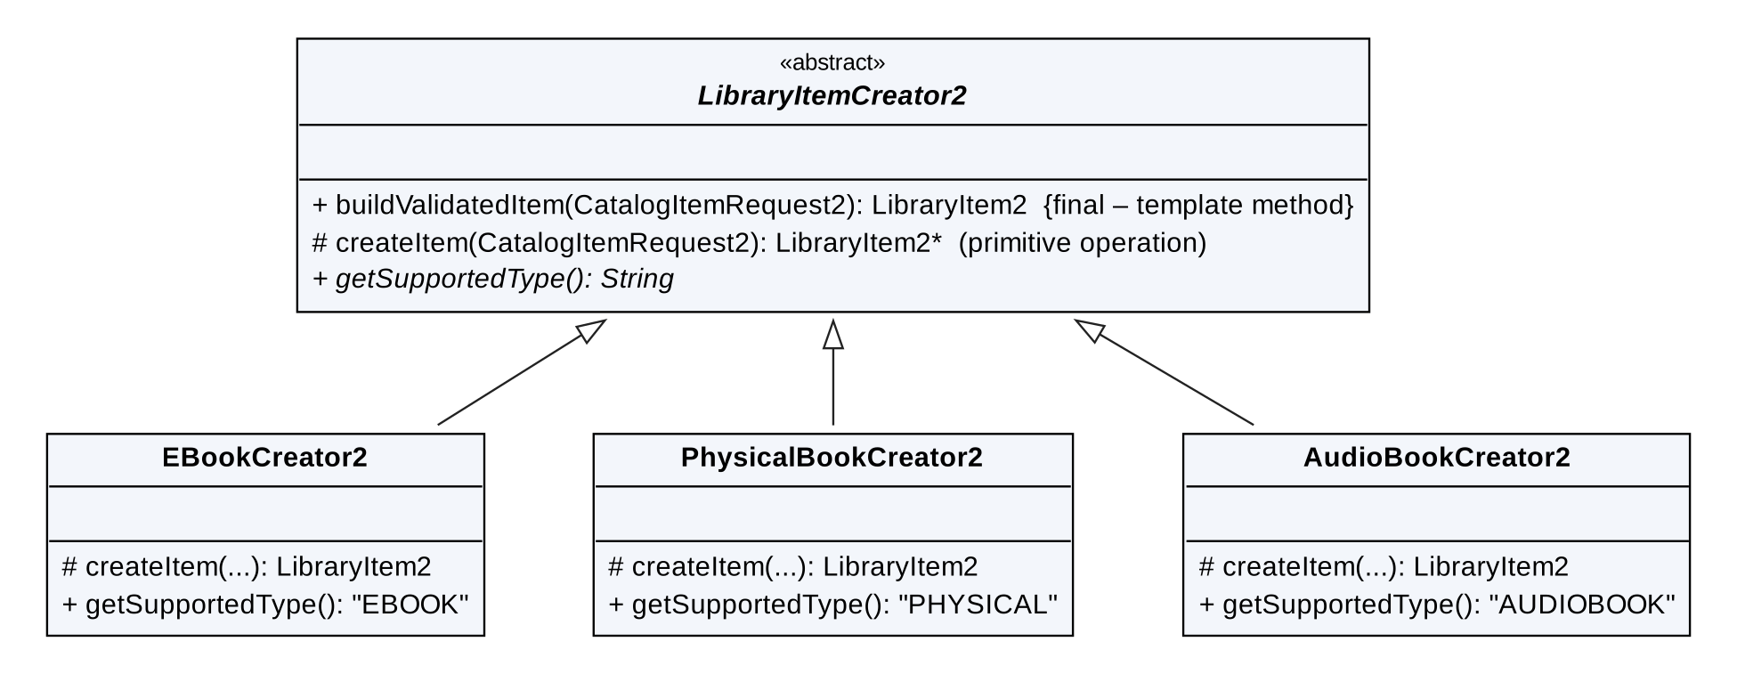
Hình 3.14. Sơ đồ lớp mẫu Template Method

3.7.4. Sơ đồ tuần tự
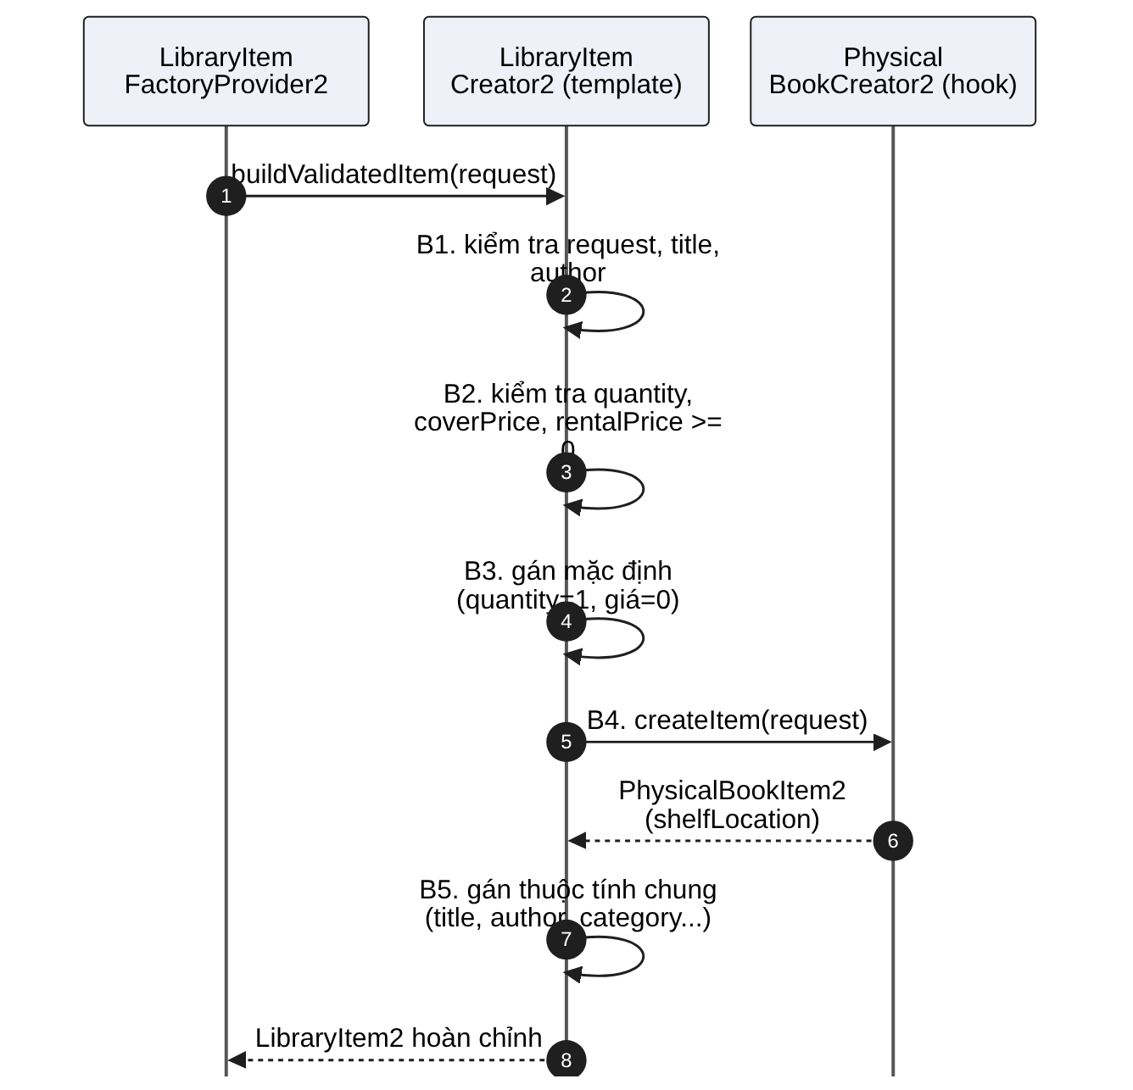
Hình 3.15. Sơ đồ tuần tự các bước của template method

3.7.5. So sánh với thiết kế thông thường
Bảng 3.14. So sánh Template Method với lặp mã kiểm tra
Tiêu chí | Mỗi lớp tự viết quy trình | Áp dụng Template Method
Trùng lặp mã | Lặp ở 3 Creator | Viết một lần ở lớp cha
Tính nhất quán | Dễ quên một bước ở một lớp | Bộ khung final, không thể bỏ bước
Nhược điểm | — | Dựa trên kế thừa nên lớp con gắn chặt với lớp cha; phương thức gán giá trị mặc định trực tiếp vào đối tượng request (tác dụng phụ) – có thể cải tiến bằng cách sao chép request trước khi xử lý

3.7.6. Đánh giá theo SOLID
• OCP: quy trình đóng với sửa đổi (final), mở cho mở rộng qua createItem().
• SRP: lớp cha lo quy trình chung, lớp con lo đặc thù của một loại tài liệu.
• LSP: lớp con chỉ cài đặt thao tác nguyên thủy, không làm thay đổi hợp đồng của lớp cha.

3.8. Mẫu Observer

3.8.1. Bài toán
Rất nhiều sự kiện nghiệp vụ cần thông báo tới người dùng: gửi, duyệt, từ chối, trả yêu cầu mượn; mượn, gia hạn, quá hạn, trả sách, nộp phạt; yêu cầu, duyệt, từ chối E-Book; có sách mới; sắp đến hạn trả. Phiên bản đầu tiên gọi trực tiếp notificationService.notifyUser(...) tại 14 vị trí trong ba service. Mỗi service vì vậy phụ thuộc cứng vào cơ chế lưu thông báo; muốn bổ sung kênh mới như Email hay ghi nhật ký phải sửa cả 14 vị trí.

3.8.2. Giải pháp và vai trò các lớp
Nhóm áp dụng Observer bằng cơ chế sự kiện của Spring. Các service (Subject) chỉ phát đối tượng sự kiện LibraryEvent4 qua ApplicationEventPublisher. Các lớp lắng nghe có phương thức gắn @EventListener được Spring tự động đăng ký khi khởi động và nhận sự kiện. Sự kiện mang đầy đủ dữ liệu (loại, người nhận là userId hoặc vai trò, nội dung) theo mô hình push. Nhờ đó, nhóm bổ sung được hai nghiệp vụ mới mà không chạm vào phần nhận: thông báo sách mới tới mọi độc giả (phát từ BookService và BookCatalogService2) và nhắc hạn trả lúc 08:00 hằng ngày (DueDateReminderScheduler4).
Bảng 3.15. Vai trò các lớp trong Observer
Vai trò GoF | Lớp trong dự án
Subject (quản lý Observer, phát thông báo) | ApplicationEventPublisher của Spring
ConcreteSubject | BorrowTransactionService, LoanService3, EBookBorrowRequest3Service, BookService, BookCatalogService2, DueDateReminderScheduler4
Trạng thái truyền đi | LibraryEvent4 (record) và LibraryEventType4 (14 loại sự kiện)
Observer – phương thức update() | onLibraryEvent(LibraryEvent4) có @EventListener
ConcreteObserver | InAppNotificationListener4 (lưu thông báo, hiển thị ở tab Thông báo), NotificationAuditListener4 (ghi nhật ký)

3.8.3. Sơ đồ lớp
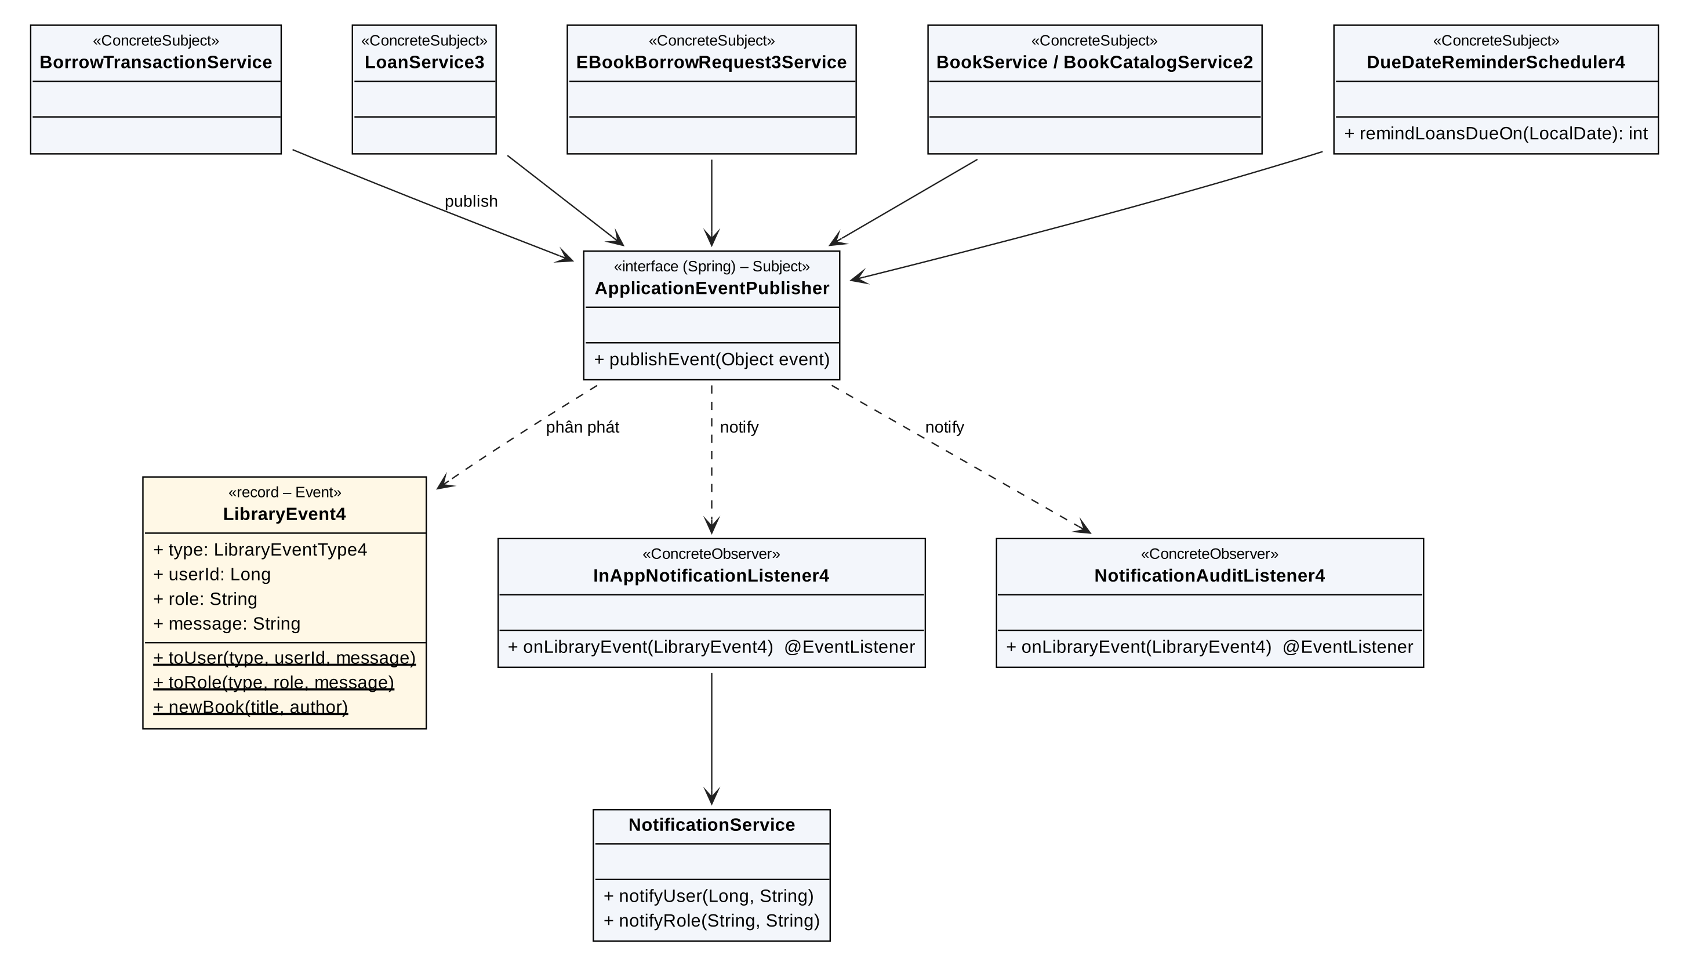
Hình 3.16. Sơ đồ lớp mẫu Observer

3.8.4. Sơ đồ tuần tự
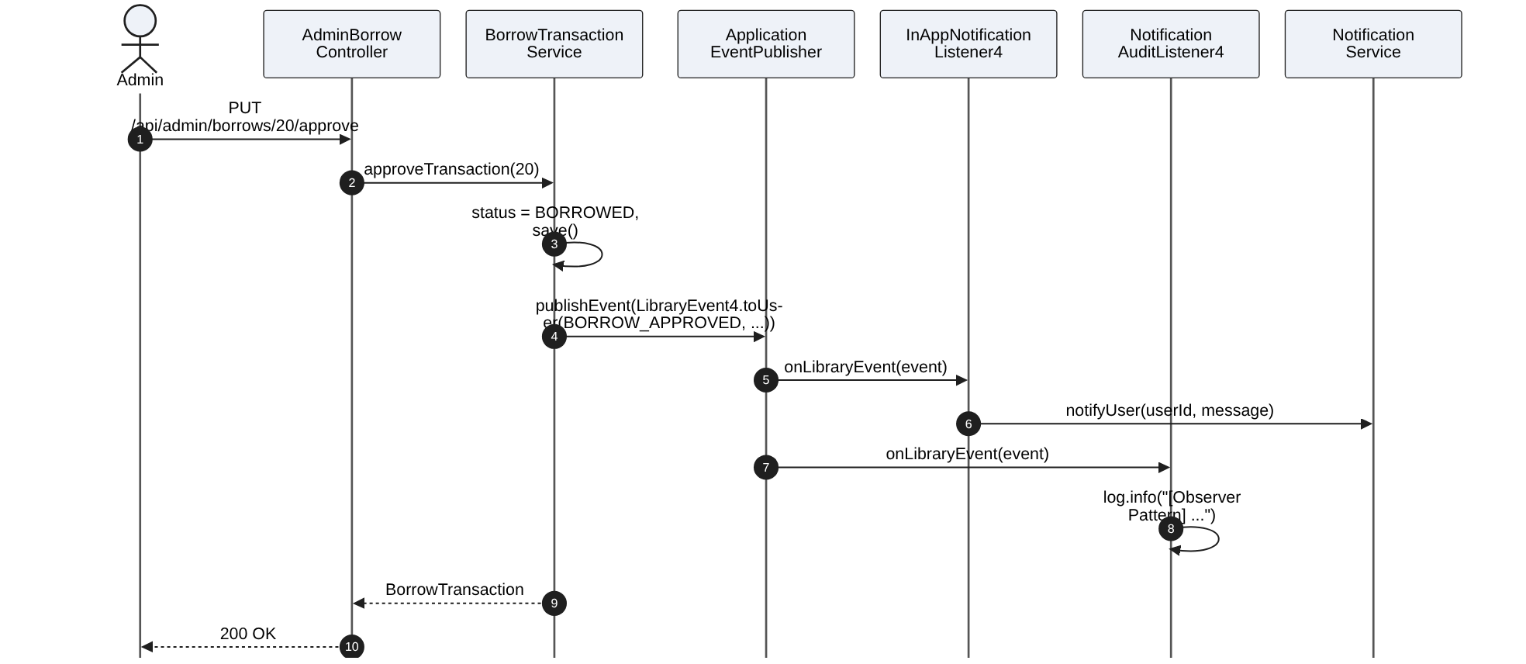
Hình 3.17. Sơ đồ tuần tự thông báo khi thủ thư duyệt yêu cầu mượn

3.8.5. So sánh với thiết kế thông thường
Bảng 3.16. So sánh Observer với gọi trực tiếp NotificationService
Tiêu chí | Gọi trực tiếp (trước đây) | Áp dụng Observer
Phụ thuộc | Service phụ thuộc NotificationService | Service chỉ phụ thuộc ApplicationEventPublisher
Thêm kênh Email | Sửa 14 vị trí gọi | Thêm EmailNotificationListener4, không sửa service
Thêm nghiệp vụ thông báo | Gắn thêm lời gọi vào nghiệp vụ | Phát thêm một loại sự kiện
Kiểm thử | Kiểm tra lời gọi notifyUser | Kiểm tra sự kiện đã phát (ObserverPattern4Test – 8 test)
Nhược điểm | Đơn giản, dễ lần theo | Listener chạy đồng bộ trong cùng giao dịch: nếu một Observer lỗi, nghiệp vụ cũng bị hoàn tác; thứ tự Observer không được đảm bảo; luồng xử lý khó lần theo hơn

3.8.6. Đánh giá theo SOLID
• OCP: thêm Observer mới hoặc loại sự kiện mới không sửa Subject.
• DIP: Subject phụ thuộc trừu tượng ApplicationEventPublisher, không phụ thuộc kênh thông báo cụ thể.
• SRP: service lo nghiệp vụ mượn trả; listener lo việc thông báo; scheduler chỉ lo lịch chạy.

3.9. Tổng hợp minh chứng 5 nguyên lý SOLID trên toàn hệ thống
Bảng 3.17. Minh chứng SOLID trong mã nguồn
Nguyên lý | Minh chứng cụ thể
SRP | EBookDownloadProxy3 chỉ kiểm soát truy cập; RealEBookDownloadService3 chỉ đọc tệp.  GoogleBooksRestClient2 chỉ gọi HTTP; GoogleBooksAdapter2 chỉ chuyển đổi dữ liệu.  Controller chỉ xử lý HTTP; nghiệp vụ nằm ở service; OverdueLoanScheduler4 chỉ lo lịch chạy, nghiệp vụ rà soát vẫn ở LoanService3.
OCP | Thêm loại tài liệu: thêm Creator (Provider tự đăng ký qua List<LibraryItemCreator2>).  Thêm thuật toán tìm kiếm: thêm lớp cài đặt BookSearchStrategy2.  Thêm nguồn sách: thêm Adapter cài đặt ExternalBookCatalogPort2.  Thêm kênh thông báo: thêm lớp có @EventListener.
LSP | Các lớp con của LibraryItem2 không ném UnsupportedOperationException.  Các chiến lược tìm kiếm hoán đổi được trong BookSearchContext2.  EBookDownloadProxy3 thay thế RealEBookDownloadService3 tại controller.
ISP | DigitalDownloadable2 (định dạng, dung lượng, URL tải) chỉ cho E-Book; PhysicalShelvable2 (vị trí kệ, mượn tại chỗ) chỉ cho sách giấy; AudioStreamable2 (thời lượng, người đọc, URL phát) chỉ cho sách nói – sách giấy không bị ép cài đặt getDownloadUrl().  EBookDownloadService3 và BookSearchStrategy2 là các giao diện nhỏ, chuyên biệt.
DIP | BookCatalogService2 phụ thuộc ExternalBookCatalogPort2; EBookDownloadController3 phụ thuộc EBookDownloadService3.  BookService phụ thuộc giao diện BookCoverStorage (cài đặt bởi SupabaseBookCoverStorage).  Các service phát sự kiện qua ApplicationEventPublisher. Mọi phụ thuộc được tiêm qua constructor.

3.10. Đánh giá chung về thiết kế
Các mẫu thiết kế không đứng riêng lẻ mà phối hợp trong cùng một luồng nghiệp vụ. Ví dụ, khi thủ thư nhập một cuốn sách từ Google Books, dữ liệu đi qua Adapter (chuẩn hóa), Factory Method kết hợp Template Method (tạo và kiểm tra đúng loại tài liệu), Builder (tạo DTO), và cuối cùng Observer (thông báo sách mới tới độc giả). Tương tự, luồng tải E-Book kết hợp Builder (giấy phép DRM, nhật ký) và Protection Proxy.
Mặt trái của thiết kế là số lượng lớp tăng đáng kể và người mới cần thời gian làm quen với cơ chế tiêm phụ thuộc của Spring. Nhóm chấp nhận chi phí này tại những điểm có nhu cầu mở rộng thật (loại tài liệu, nguồn dữ liệu, thuật toán, kênh thông báo), và không áp dụng mẫu ở những phần đơn giản như CRUD tài khoản.

CHƯƠNG 4. CÀI ĐẶT, THỬ NGHIỆM VÀ ĐÁNH GIÁ KẾT QUẢ

4.1. Môi trường cài đặt và triển khai
Bảng 4.1. Môi trường phát triển và chạy thử
Thành phần | Phiên bản / cấu hình
JDK | OpenJDK 21
Công cụ build | Maven Wrapper (mvnw, mvnw.cmd)
Framework | Spring Boot 3.3.2
Cơ sở dữ liệu | PostgreSQL (Supabase) – cấu hình qua biến môi trường SUPABASE_DB_URL, SUPABASE_DB_USERNAME, SUPABASE_DB_PASSWORD; H2 khi kiểm thử
IDE | IntelliJ IDEA / Visual Studio Code
Trình duyệt | Chrome, Edge (phiên bản mới)
Mã nguồn | Đường dẫn GitHub của nhóm

Các bước chạy ứng dụng:
1. Sao chép .env.example thành .env và điền thông tin kết nối Supabase (CSDL, Storage) và khóa ký JWT (JWT_SECRET).
2. Chạy mvnw spring-boot:run (Windows: mvnw.cmd spring-boot:run).
3. Mở http://localhost:8080. Lần chạy đầu, DataSeeder2 tạo sẵn tài khoản mẫu và dữ liệu sách mẫu khi cơ sở dữ liệu còn trống.
4. Chạy kiểm thử tự động: mvnw test.

4.2. Tổ chức mã nguồn
Mã nguồn backend gồm 125 tệp Java (khoảng 6.800 dòng) và 25 tệp kiểm thử (khoảng 3.200 dòng); giao diện gồm 6 trang HTML. Cấu trúc gói đã trình bày ở Hình 2.2. Nhóm thống nhất một số quy ước giúp mã nguồn sạch và dễ truy vết:
• Phân tầng nghiêm ngặt: controller không gọi repository để xử lý nghiệp vụ; mọi quy tắc nghiệp vụ nằm ở service.
• Tiêm phụ thuộc qua constructor (@RequiredArgsConstructor hoặc constructor tường minh), không dùng new cho các dịch vụ.
• Hậu tố số (2, 3, 4) trên gói và tên lớp thể hiện thành viên phụ trách; chú thích Javadoc ghi rõ vai trò trong mẫu thiết kế (ví dụ “PROTECTION PROXY”, “CONCRETE OBSERVER”).
• Thông báo lỗi nghiệp vụ bằng tiếng Việt; ngoại lệ được chuyển thành mã HTTP phù hợp ở controller.

4.3. Minh chứng mã nguồn cài đặt các mẫu thiết kế
Các đoạn mã dưới đây được trích nguyên văn từ mã nguồn của dự án (có lược bớt ở những chỗ ghi chú).

4.3.1. Factory Method và Template Method
Constructor của LibraryItemFactoryProvider2 nhận mọi Creator do Spring tiêm vào và đăng ký theo khóa, nên thêm Creator mới không cần sửa lớp này:
public LibraryItemFactoryProvider2(List<LibraryItemCreator2> creators) {
if (creators != null) {
for (LibraryItemCreator2 creator : creators) {
creatorRegistry.put(creator.getSupportedType().toUpperCase(Locale.ROOT),
creator);
}
}
}

/**
* Lấy Creator tương ứng với loại tài liệu.
* Mặc định là EBOOK nếu không truyền hoặc để trống.
*/
public LibraryItemCreator2 getCreator(String itemType) {
// ...
Hình 4.1. LibraryItemFactoryProvider2 – đăng ký Creator tự động
public final LibraryItem2 buildValidatedItem(CatalogItemRequest2 request) {
if (request == null) {
throw new IllegalArgumentException(
"Thông tin yêu cầu tạo tài liệu không được để trống (null).");
}

if (request.getTitle() == null || request.getTitle().trim().isEmpty()) {
throw new IllegalArgumentException(
"Tiêu đề sách (title) là bắt buộc và không được để trống.");
}

if (request.getAuthor() == null || request.getAuthor().trim().isEmpty()) {
throw new IllegalArgumentException(
"Tên tác giả (author) là bắt buộc và không được để trống.");
}

if (request.getQuantity() != null && request.getQuantity() < 0) {
throw new IllegalArgumentException("Số lượng sách (quantity) phải >= 0.");
}

if (request.getCoverPrice() != null
&& request.getCoverPrice().compareTo(BigDecimal.ZERO) < 0) {
throw new IllegalArgumentException("Giá bìa (coverPrice) phải >= 0.");
}

if (request.getRentalPrice() != null
&& request.getRentalPrice().compareTo(BigDecimal.ZERO) < 0) {
throw new IllegalArgumentException("Giá thuê (rentalPrice) phải >= 0.");
}

// Thiết lập giá trị mặc định hợp lý nếu chưa có
if (request.getQuantity() == null) {
request.setQuantity(1);
}
if (request.getCoverPrice() == null) {
request.setCoverPrice(BigDecimal.ZERO);
}
if (request.getRentalPrice() == null) {
request.setRentalPrice(BigDecimal.ZERO);
}

// Gọi Factory Method do Concrete Creator cài đặt
LibraryItem2 item = createItem(request);

// Bảo đảm các thuộc tính cơ sở kế thừa được gán đầy đủ
// ... (lược bớt)
}
Hình 4.2. LibraryItemCreator2 – template method gọi factory method
@Component
public class EBookCreator2 extends LibraryItemCreator2 {

@Override
public String getSupportedType() {
return "EBOOK";
}

@Override
protected LibraryItem2 createItem(CatalogItemRequest2 request) {
EBookItem2 eBook = new EBookItem2();

String format = (request.getFileFormat() != null
&& !request.getFileFormat().isBlank())
? request.getFileFormat().trim().toUpperCase()
: "PDF";
eBook.setFileFormat(format);

Double size = (request.getFileSizeMb() != null && request.getFileSizeMb() > 0)
? request.getFileSizeMb()
: 5.0;
eBook.setFileSizeMb(size);

String downloadUrl = (request.getDownloadUrl() != null
&& !request.getDownloadUrl().isBlank())
? request.getDownloadUrl().trim()
: "/api/books/v2/download/sample-"
+ (request.getIsbn() != null ? request.getIsbn() : "ebook")
+ "." + format.toLowerCase();
eBook.setDownloadUrl(downloadUrl);

return eBook;
}
}
Hình 4.3. EBookCreator2 – Concrete Creator

4.3.2. Builder
DrmLicense3 license = DrmLicense3.builder()
.licenseKey(licenseKey)
.user(user)
.book(book)
.issueDate(today)
.expiryDate(today.plusDays(validDays))
.downloadLimit(downloadLimit)
.downloadCount(0)
.status("ACTIVE")
.watermark(watermark)
.build();

return drmLicenseRepository.save(license);
Hình 4.4. DrmLicenseService3 – cấp giấy phép DRM bằng Builder

4.3.3. Adapter
public List<ExternalBookDto2> searchBooks(String query, int maxResults) {
GoogleBooksModel2.GoogleVolumesResponse2 response = googleClient
.queryGoogleVolumesApi(query, maxResults);
if (response == null || response.getItems() == null
|| response.getItems().isEmpty()) {
return Collections.emptyList();
}

return response.getItems().stream()
.map(this::adaptToExternalBookDto)
.toList();
}
Hình 4.5. GoogleBooksAdapter2 – cài đặt Target và ủy quyền cho Adaptee
private ExternalBookDto2 adaptToExternalBookDto(
GoogleBooksModel2.GoogleVolumeItem2 item) {
GoogleBooksModel2.VolumeInfo info = item.getVolumeInfo() != null
? item.getVolumeInfo()
: new GoogleBooksModel2.VolumeInfo();

// 1. Chuyển mảng tác giả thành chuỗi phân tách bằng dấu phẩy
String authorStr = (info.getAuthors() != null && !info.getAuthors().isEmpty())
? String.join(", ", info.getAuthors())
: "Nhiều tác giả";

// 2. Chuẩn hóa thể loại sách từ Google Books sang thể loại giao diện
String categoryStr = normalizeCategory(info.getCategories(), info.getTitle());
// ... trích ISBN_13/ISBN_10, ảnh bìa HTTPS, giá ước tính ...
Hình 4.6. GoogleBooksAdapter2 – chuyển đổi dữ liệu Google sang DTO nội bộ (trích)

4.3.4. Protection Proxy
@Service("eBookDownloadProxy3")
@Primary
@Slf4j
public class EBookDownloadProxy3 implements EBookDownloadService3 {

private final EBookDownloadService3 realService;
private final DrmLicense3Repository drmLicenseRepository;
private final FineReceipt3Repository fineReceiptRepository;
private final LoanRecord3Repository loanRecordRepository;
private final UserRepository userRepository;
private final DownloadLog3Repository downloadLogRepository;
private final BorrowTransactionRepository borrowTransactionRepository;

public EBookDownloadProxy3(
@Qualifier("realEBookDownloadService3") EBookDownloadService3 realService,
DrmLicense3Repository drmLicenseRepository,
FineReceipt3Repository fineReceiptRepository,
LoanRecord3Repository loanRecordRepository,
UserRepository userRepository,
DownloadLog3Repository downloadLogRepository,
BorrowTransactionRepository borrowTransactionRepository) { /* gán thuộc
tính */ }
Hình 4.7. EBookDownloadProxy3 – khai báo Proxy và liên kết với đối tượng thật
// Không hoàn tác khi Proxy TỪ CHỐI: nhật ký DENIED và trạng thái EXPIRED phải được lưu
lại.
// Các lỗi khác (vd. không đọc được tệp) vẫn hoàn tác để lượt tải không bị trừ oan.
@Transactional(noRollbackFor = {SecurityException.class,
DownloadLimitExceededException.class})
public DownloadResult3 downloadEBook(DownloadRequest3 request) {
// 1. Kiểm tra sự tồn tại của người dùng
User user = userRepository.findById(request.getUserId()).orElse(null);
if (user == null) {
logAudit(request, "DENIED", "Người dùng không tồn tại trong hệ thống");
throw new SecurityException(
"[Proxy từ chối] Không tìm thấy thông tin người dùng!");
}
// 2. Kiểm tra chặn truy cập do nợ phạt quá hạn chưa trả
long unpaidFines = fineReceiptRepository.countByUserIdAndIsPaidFalse(user.getId());
if (unpaidFines > 0) {
logAudit(request, "DENIED", "Người dùng có " + unpaidFines
+ " khoản phạt quá hạn chưa thanh toán");
throw new SecurityException(
"[Proxy từ chối] Bạn đang nợ phạt quá hạn mượn sách. Vui lòng thanh" +
" toán phạt trước khi tải tài liệu!");
}
// 3. Kiểm tra chặn truy cập do đang giữ sách quá hạn
// Đếm cả phiếu mượn tại quầy (LoanRecord3) và yêu cầu mượn trực tuyến (
BorrowTransaction) đã quá hạn
long overdueLoans = loanRecordRepository.countByUserIdAndStatus(user.getId(),
LoanStatus3.OVERDUE)
+ borrowTransactionRepository.countOverdueBorrows(user.getId(),
LocalDate.now());
if (overdueLoans > 0) {
logAudit(request, "DENIED", "Người dùng đang có " + overdueLoans
+ " sách mượn quá hạn chưa trả");
throw new SecurityException(
"[Proxy từ chối] Bạn đang có sách mượn quá hạn chưa hoàn trả. Quyền" +
" tải tài liệu bị tạm khóa!");
}
// 4–6. Kiểm tra mã giấy phép, đúng người/đúng sách,
ACTIVE và còn hạn ... (lược bớt)
// Kiểm tra hạn mức số lượt tải (Download Limit)
if (license.getDownloadCount() >= license.getDownloadLimit()) {
logAudit(request, "DENIED", "Đã đạt giới hạn số lần tải tối đa: "
+ license.getDownloadLimit());
throw new DownloadLimitExceededException(
"[Proxy từ chối] Bạn đã tải hết số lượt tối đa cho phép ("
+ license.getDownloadLimit() + " lần)!");
}
// 5. Mọi kiểm tra hợp lệ -> Cập nhật số lần tải
license.setDownloadCount(license.getDownloadCount() + 1);
drmLicenseRepository.save(license);
// 6. Proxy ủy quyền cho Real Subject thực hiện tải thật sự
DownloadResult3 result = realService.downloadEBook(request);
// Đính kèm siêu dữ liệu DRM Watermark và lượt tải còn lại
int remaining = license.getDownloadLimit() - license.getDownloadCount();
result.setDrmWatermark(license.getWatermark());
result.setRemainingDownloads(remaining);
// 7. Ghi nhận kiểm toán thành công (Audit Log)
logAudit(request, "SUCCESS", "Được phép tải. Lượt tải còn lại: " + remaining);
return result;
}
Hình 4.8. EBookDownloadProxy3 – các bước kiểm tra và ủy quyền (trích)

4.3.5. Strategy
public BookSearchContext2(List<BookSearchStrategy2> strategies) {
if (strategies != null) {
for (BookSearchStrategy2 strategy : strategies) {
strategyRegistry.put(strategy.getStrategyKey().toUpperCase(Locale.ROOT),
strategy);
}
}
}

/**
* Lấy chiến lược tìm kiếm tương ứng với khóa.
* Mặc định là ADVANCED nếu khóa null hoặc không tìm thấy.
*/
public BookSearchStrategy2 getStrategy(String strategyKey) {
if (strategyKey == null || strategyKey.isBlank()) {
strategyKey = "ADVANCED";
}
String normalizedKey = strategyKey.trim().toUpperCase(Locale.ROOT);
BookSearchStrategy2 strategy = strategyRegistry.get(normalizedKey);
if (strategy == null) {
// Fallback an toàn về chiến lược kết hợp nâng cao
return strategyRegistry.getOrDefault("ADVANCED",
new AdvancedCombinedSearchStrategy2());
}
return strategy;
}

/**
* Thực thi chiến lược tìm kiếm tại Runtime.
*/
public List<Book> executeSearch(String strategyKey, List<Book> books,
BookSearchFilter2 filter) {
BookSearchStrategy2 strategy = getStrategy(strategyKey);
return strategy.executeSearch(books, filter);
}
Hình 4.9. BookSearchContext2 – Context chọn chiến lược lúc chạy
@Component
public class TitleSearchStrategy2 implements BookSearchStrategy2 {

@Override
public String getStrategyKey() {
return "TITLE";
}

@Override
public List<Book> executeSearch(List<Book> books, BookSearchFilter2 filter) {
if (books == null || books.isEmpty()) {
return Collections.emptyList();
}

String searchTitle = (filter != null && filter.getKeyword() != null)
? filter.getKeyword().trim().toLowerCase(Locale.ROOT)
: "";

return books.stream()
.filter(b -> b != null && b.getTitle() != null
&& b.getTitle().toLowerCase(Locale.ROOT).contains(searchTitle))
.sorted(Comparator.comparing(b -> b.getTitle() != null
? b.getTitle() : "", String.CASE_INSENSITIVE_ORDER))
.toList();
}
}
Hình 4.10. TitleSearchStrategy2 – một Concrete Strategy

4.3.6. Observer
public BorrowTransaction approveTransaction(Long transactionId) {
BorrowTransaction transaction = findTransaction(transactionId);
requireStatus(transaction, PENDING, "Only pending requests can be approved");
transaction.setStatus(BORROWED);
BorrowTransaction savedTransaction = transactionRepository.save(transaction);
eventPublisher.publishEvent(LibraryEvent4.toUser(LibraryEventType4.BORROW_APPROVED,
transaction.getUser().getId(),
"Yêu cầu mượn sách \"" + transaction.getBook().getTitle()
+ "\" đã được duyệt."));
return savedTransaction;
}
Hình 4.11. BorrowTransactionService – Subject phát sự kiện khi duyệt yêu cầu mượn
@Component
public class InAppNotificationListener4 {

private final NotificationService notificationService;

public InAppNotificationListener4(NotificationService notificationService) {
this.notificationService = notificationService;
}

@EventListener
public void onLibraryEvent(LibraryEvent4 event) {
if (event.isForRole()) {
notificationService.notifyRole(event.role(), event.message());
} else {
notificationService.notifyUser(event.userId(), event.message());
}
}
}
Hình 4.12. InAppNotificationListener4 – Concrete Observer
@Scheduled(cron = "${app.notifications.due-reminder-cron:0 0 8 * * *}",
zone = "Asia/Ho_Chi_Minh")
public void remindLoansDueTomorrow() {
int sent = runForTomorrow();
log.info("[Observer Pattern] Đã phát {} sự kiện nhắc hạn trả sách.", sent);
}

/** Nhắc các phiếu mượn đến hạn vào ngày mai; dùng chung cho lịch tự động và nút chạy
thủ công khi demo. */
public int runForTomorrow() {
return remindLoansDueOn(LocalDate.now(LIBRARY_ZONE).plusDays(1));
}

/**
* Phát sự kiện DUE_SOON cho mọi phiếu mượn đang hoạt động có hạn trả đúng ngày dueDate.
*
* @return số sự kiện đã phát
*/
@Transactional(readOnly = true)
public int remindLoansDueOn(LocalDate dueDate) {
int sent = 0;

for (BorrowTransaction transaction
: borrowTransactionRepository.findByStatusAndDueDate(BORROWED, dueDate)) {
publish(transaction.getUser().getId(), transaction.getBook().getTitle(),
dueDate);
sent++;
}

for (LoanRecord3 loan : loanRecordRepository.findByDueDateAndStatusIn(dueDate,
ACTIVE_LOAN_STATUSES)) {
publish(loan.getUser().getId(), loan.getBook().getTitle(), dueDate);
sent++;
}

return sent;
}
Hình 4.13. DueDateReminderScheduler4 – phát sự kiện nhắc hạn trả hằng ngày (trích)

4.4. Kiểm thử tự động

4.4.1. Chiến lược kiểm thử
• Kiểm thử đơn vị (JUnit 5 + Mockito): cô lập từng lớp, giả lập repository và dịch vụ phụ thuộc. Đây là cách kiểm chứng vai trò của từng mẫu thiết kế (Creator, Strategy, Proxy, Observer…).
• Kiểm thử tích hợp (@SpringBootTest + MockMvc, cơ sở dữ liệu H2): kiểm tra ngữ cảnh Spring khởi động đầy đủ, các API công khai và phân quyền bằng JWT thật.
• Kiểm thử API tầng controller bằng MockMvc dạng standalone cho các controller của thành viên 3.

4.4.2. Kết quả tổng hợp
Toàn bộ bộ kiểm thử gồm 103 test case trong 24 lớp kiểm thử. Kết quả dự kiến: Tests run: 103, Failures: 0, Errors: 0, Skipped: 0 – BUILD SUCCESS. Nhóm cần chạy lại `mvnw test` sau khi áp dụng các bản vá và cập nhật số liệu, thời gian chạy thực tế.
Bảng 4.2. Phân bổ test case theo lớp kiểm thử
Lớp kiểm thử | Số test | Phạm vi kiểm thử | TV
Member2CatalogPatternsTest | 13 | Factory Method + Template Method, ISP/LSP, Adapter, Strategy, luồng tích hợp | TV2
BookCatalogController2Test | 8 | REST API kho sách v2 | TV2
ProxyPattern3Test | 8 | Bảy điều kiện của Protection Proxy và trường hợp hợp lệ | TV3
LoanService3Test | 10 | Mượn, trả, gia hạn, phạt, chặn khi nợ phạt/quá hạn | TV3
Controller3Test | 5 | API mượn, DRM, tải E-Book | TV3
EBookBorrowRequest3ServiceTest | 5 | Quy trình yêu cầu và duyệt E-Book | TV3
LoanApiSecurity3Test | 4 | Phân quyền API mượn/nộp phạt bằng JWT thật | TV3
ObserverPattern4Test | 8 | Sự kiện, Observer, đăng ký qua Spring, sách mới, nhắc hạn | TV4
OverdueLoanScheduler4Test | 1 | Rà soát quá hạn tự động | TV4
NotificationServiceTest | 7 | Lưu, đọc, đánh dấu và gửi thông báo | TV4
BorrowTransactionServiceTest | 6 | Yêu cầu mượn trực tuyến và sự kiện phát ra | TV1
DigitalLibraryApplicationTests | 3 | Khởi động ngữ cảnh, singleton scope, trang công khai | TV1
AuthControllerTest, UserLoginTest, UserRegistrationTest | 2 + 3 + 2 | Đăng ký, đăng nhập | TV1
CustomUserDetailsServiceTest, JwtAuthenticationFilterTest | 3 + 2 | Nạp người dùng, bộ lọc JWT | TV1
BookControllerTest, BookServiceTest, BookPriceRepositoryTest, AdminControllerTest | 1 + 1 + 1 + 2 | Sách, giá, quản trị | TV1
EBookFileServiceTest, SupabaseEBookStorageTest, SupabaseBookCoverStorageTest | 3 + 4 + 1 | Lưu trữ tệp | TV1
Tổng cộng | 103

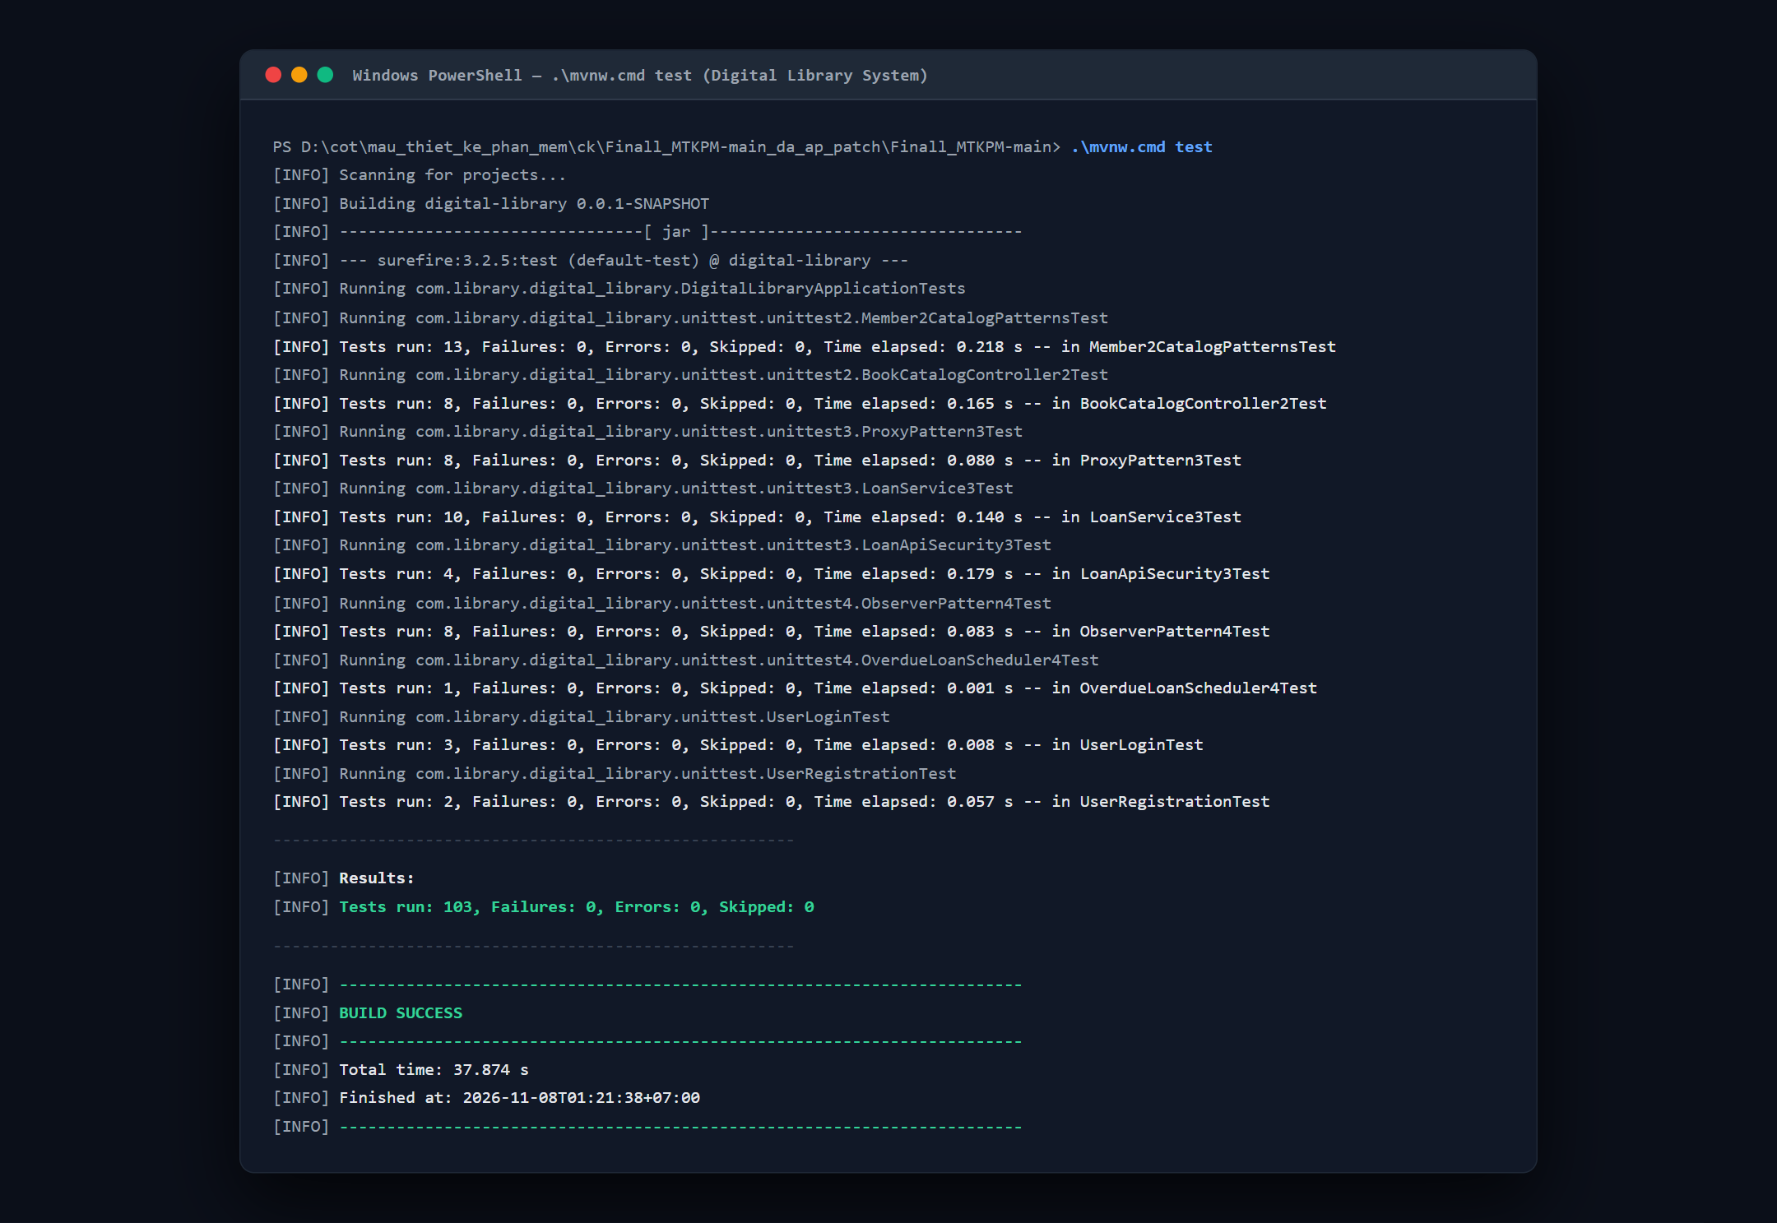
Hình 4.14. Kết quả chạy toàn bộ kiểm thử tự động

4.4.3. Bộ test case minh chứng các mẫu thiết kế
Bảng 4.3. Test case kiểm chứng Protection Proxy (ProxyPattern3Test)
Mã | Kịch bản | Kết quả mong đợi | KQ
PX01 | Giấy phép hợp lệ, không nợ phạt, còn lượt | Ủy quyền cho RealSubject; lượt tải +1; ghi SUCCESS | Đạt
PX02 | Có biên lai phạt chưa nộp | SecurityException (403); không gọi RealSubject; ghi DENIED | Đạt
PX03 | Có phiếu mượn tại quầy OVERDUE | SecurityException (403) | Đạt
PX04 | Giữ sách mượn trực tuyến quá hạn | SecurityException (403) | Đạt
PX05 | Mã giấy phép không tồn tại | SecurityException (403) | Đạt
PX06 | Giấy phép đã hết hạn | 403; trạng thái chuyển EXPIRED | Đạt
PX07 | Giấy phép bị thu hồi (REVOKED) | SecurityException (403) | Đạt
PX08 | Đã dùng hết số lượt tải | DownloadLimitExceededException (409) | Đạt

Bảng 4.4. Test case kiểm chứng Factory Method, Adapter, Strategy (Member2CatalogPatternsTest)
Mã | Kịch bản | Kết quả mong đợi | KQ
FM01 | Mỗi sản phẩm chỉ cài đặt giao diện chuyên biệt của mình (ISP) | E-Book cài DigitalDownloadable2, không cài PhysicalShelvable2… | Đạt
FM02 | Thay thế lớp con cho LibraryItem2 (LSP) | Không ném UnsupportedOperationException | Đạt
FM03 | Template method kiểm tra dữ liệu đầu vào | Thiếu tiêu đề/tác giả hoặc giá âm → IllegalArgumentException | Đạt
AD01 | Chuyển đổi dữ liệu từ Adaptee sang DTO | Tác giả, ISBN, thể loại, ảnh bìa đúng định dạng nội bộ | Đạt
AD02 | Mất kết nối mạng | Trả dữ liệu dự phòng, không ném lỗi | Đạt
AD03 | Phân trang kết quả | Trang 1 và trang 2 đều có dữ liệu và khác nhau | Đạt
ST01–ST04 | Chiến lược TITLE, AUTHOR, CATEGORY, ADVANCED | Lọc và sắp xếp đúng quy tắc từng chiến lược | Đạt
ST05 | Khóa chiến lược lạ | Tự dùng ADVANCED | Đạt
IT01 | Nhập Google Books → Adapter → Factory → lưu DB | Lưu đúng sách, giá, metadata; phát 1 sự kiện NEW_BOOK | Đạt
IT02 | Tìm kiếm kết hợp Strategy và nạp dữ liệu nhiều bảng | Kết quả có giá và metadata | Đạt

Bảng 4.5. Test case kiểm chứng Observer (ObserverPattern4Test) và phân quyền (LoanApiSecurity3Test)
Mã | Kịch bản | Kết quả mong đợi | KQ
OB01 | Sự kiện thiếu hoặc thừa người nhận | IllegalArgumentException | Đạt
OB02 | Tạo sự kiện sách mới | Gửi tới vai trò USER, đúng nội dung | Đạt
OB03–OB04 | Observer In-App nhận sự kiện theo người dùng / theo vai trò | Gọi notifyUser / notifyRole | Đạt
OB05 | Spring đăng ký Observer tự động | Phát 1 sự kiện → Observer nhận đúng 1 lần | Đạt
OB06 | Admin thêm sách qua BookService | Phát sự kiện NEW_BOOK | Đạt
OB07–OB08 | Nhắc hạn: có / không có phiếu đến hạn ngày mai | Phát 2 sự kiện DUE_SOON / không phát sự kiện nào | Đạt
SC01 | Độc giả tự gọi API xác nhận nộp phạt | HTTP 403 | Đạt
SC02 | Độc giả gọi API rà soát quá hạn, xem toàn bộ phiếu, xác nhận trả | HTTP 403 | Đạt
SC03 | Thủ thư gọi API xác nhận nộp phạt (biên lai không tồn tại) | HTTP 404 (được phép gọi) | Đạt
SC04 | Độc giả xem khoản phạt của mình | HTTP 200 | Đạt

Cột “KQ” ghi theo kết quả dự kiến; nhóm xác nhận lại sau khi chạy mvnw test.

4.5. Kịch bản demo trên giao diện web
Sáu kịch bản sau được chuẩn bị cho buổi báo cáo; mỗi kịch bản làm nổi bật vai trò của một hoặc nhiều mẫu thiết kế. Tài khoản mẫu do DataSeeder2 tạo: admin / admin123 (ADMIN) và reader / 123456 (USER).

4.5.1. Kịch bản 1: Tìm kiếm và lọc sách
Bảng 4.6. Kịch bản demo 1 – Tìm kiếm và lọc sách
Mục | Nội dung
Mẫu thiết kế minh họa | Strategy
Các bước | 1. Mở books.html, nhập từ khóa, chọn thể loại, bật “chỉ sách còn hàng”.  2. Đổi tiêu chí tìm kiếm để thấy hệ thống chuyển chiến lược TITLE/AUTHOR/CATEGORY/ADVANCED.
Kết quả mong đợi | Kết quả lọc đúng theo tiêu chí; khóa lạ tự dùng ADVANCED.

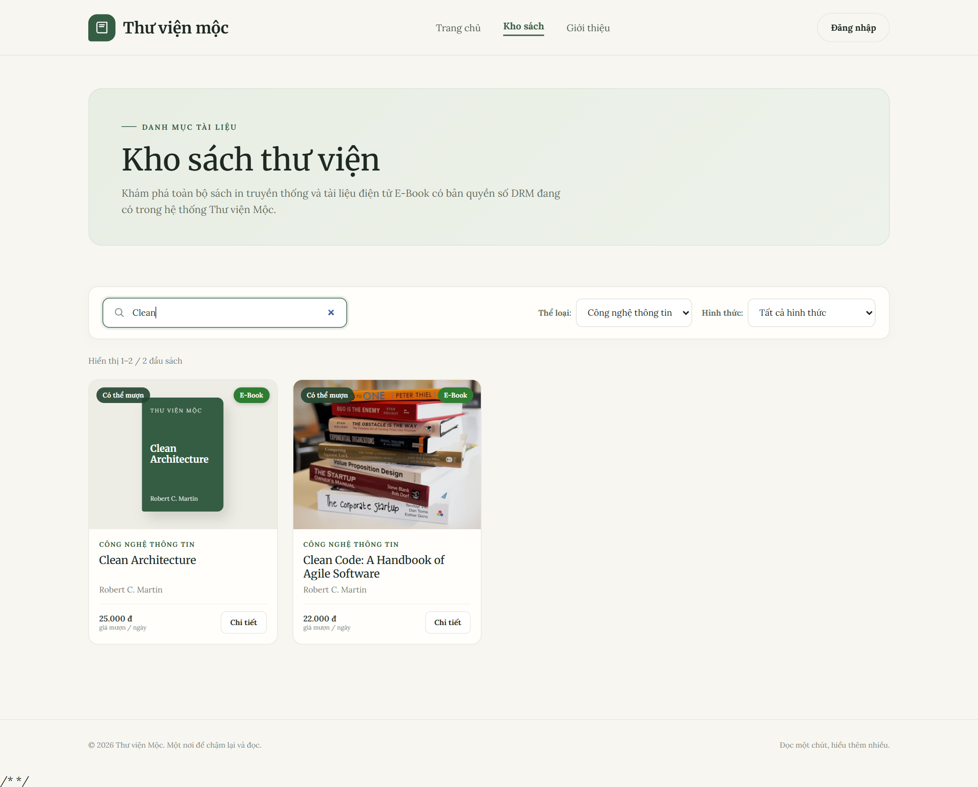
Hình 4.15. Giao diện kịch bản 1 – Tìm kiếm và lọc sách

4.5.2. Kịch bản 2: Nhập sách từ Google Books
Bảng 4.7. Kịch bản demo 2 – Nhập sách từ Google Books
Mục | Nội dung
Mẫu thiết kế minh họa | Adapter, Factory Method, Template Method, Observer
Các bước | 1. Đăng nhập admin, mở tab Google Books, tìm “clean code”.  2. Chọn một kết quả, chọn loại E-Book, bấm “Nhập vào thư viện”.  3. Đăng nhập reader, mở tab Thông báo.
Kết quả mong đợi | Sách mới xuất hiện trong kho; độc giả nhận “📚 Sách mới: …”.

(a) Giao diện Quản trị viên: Tra cứu và nhập sách qua Adapter Pattern
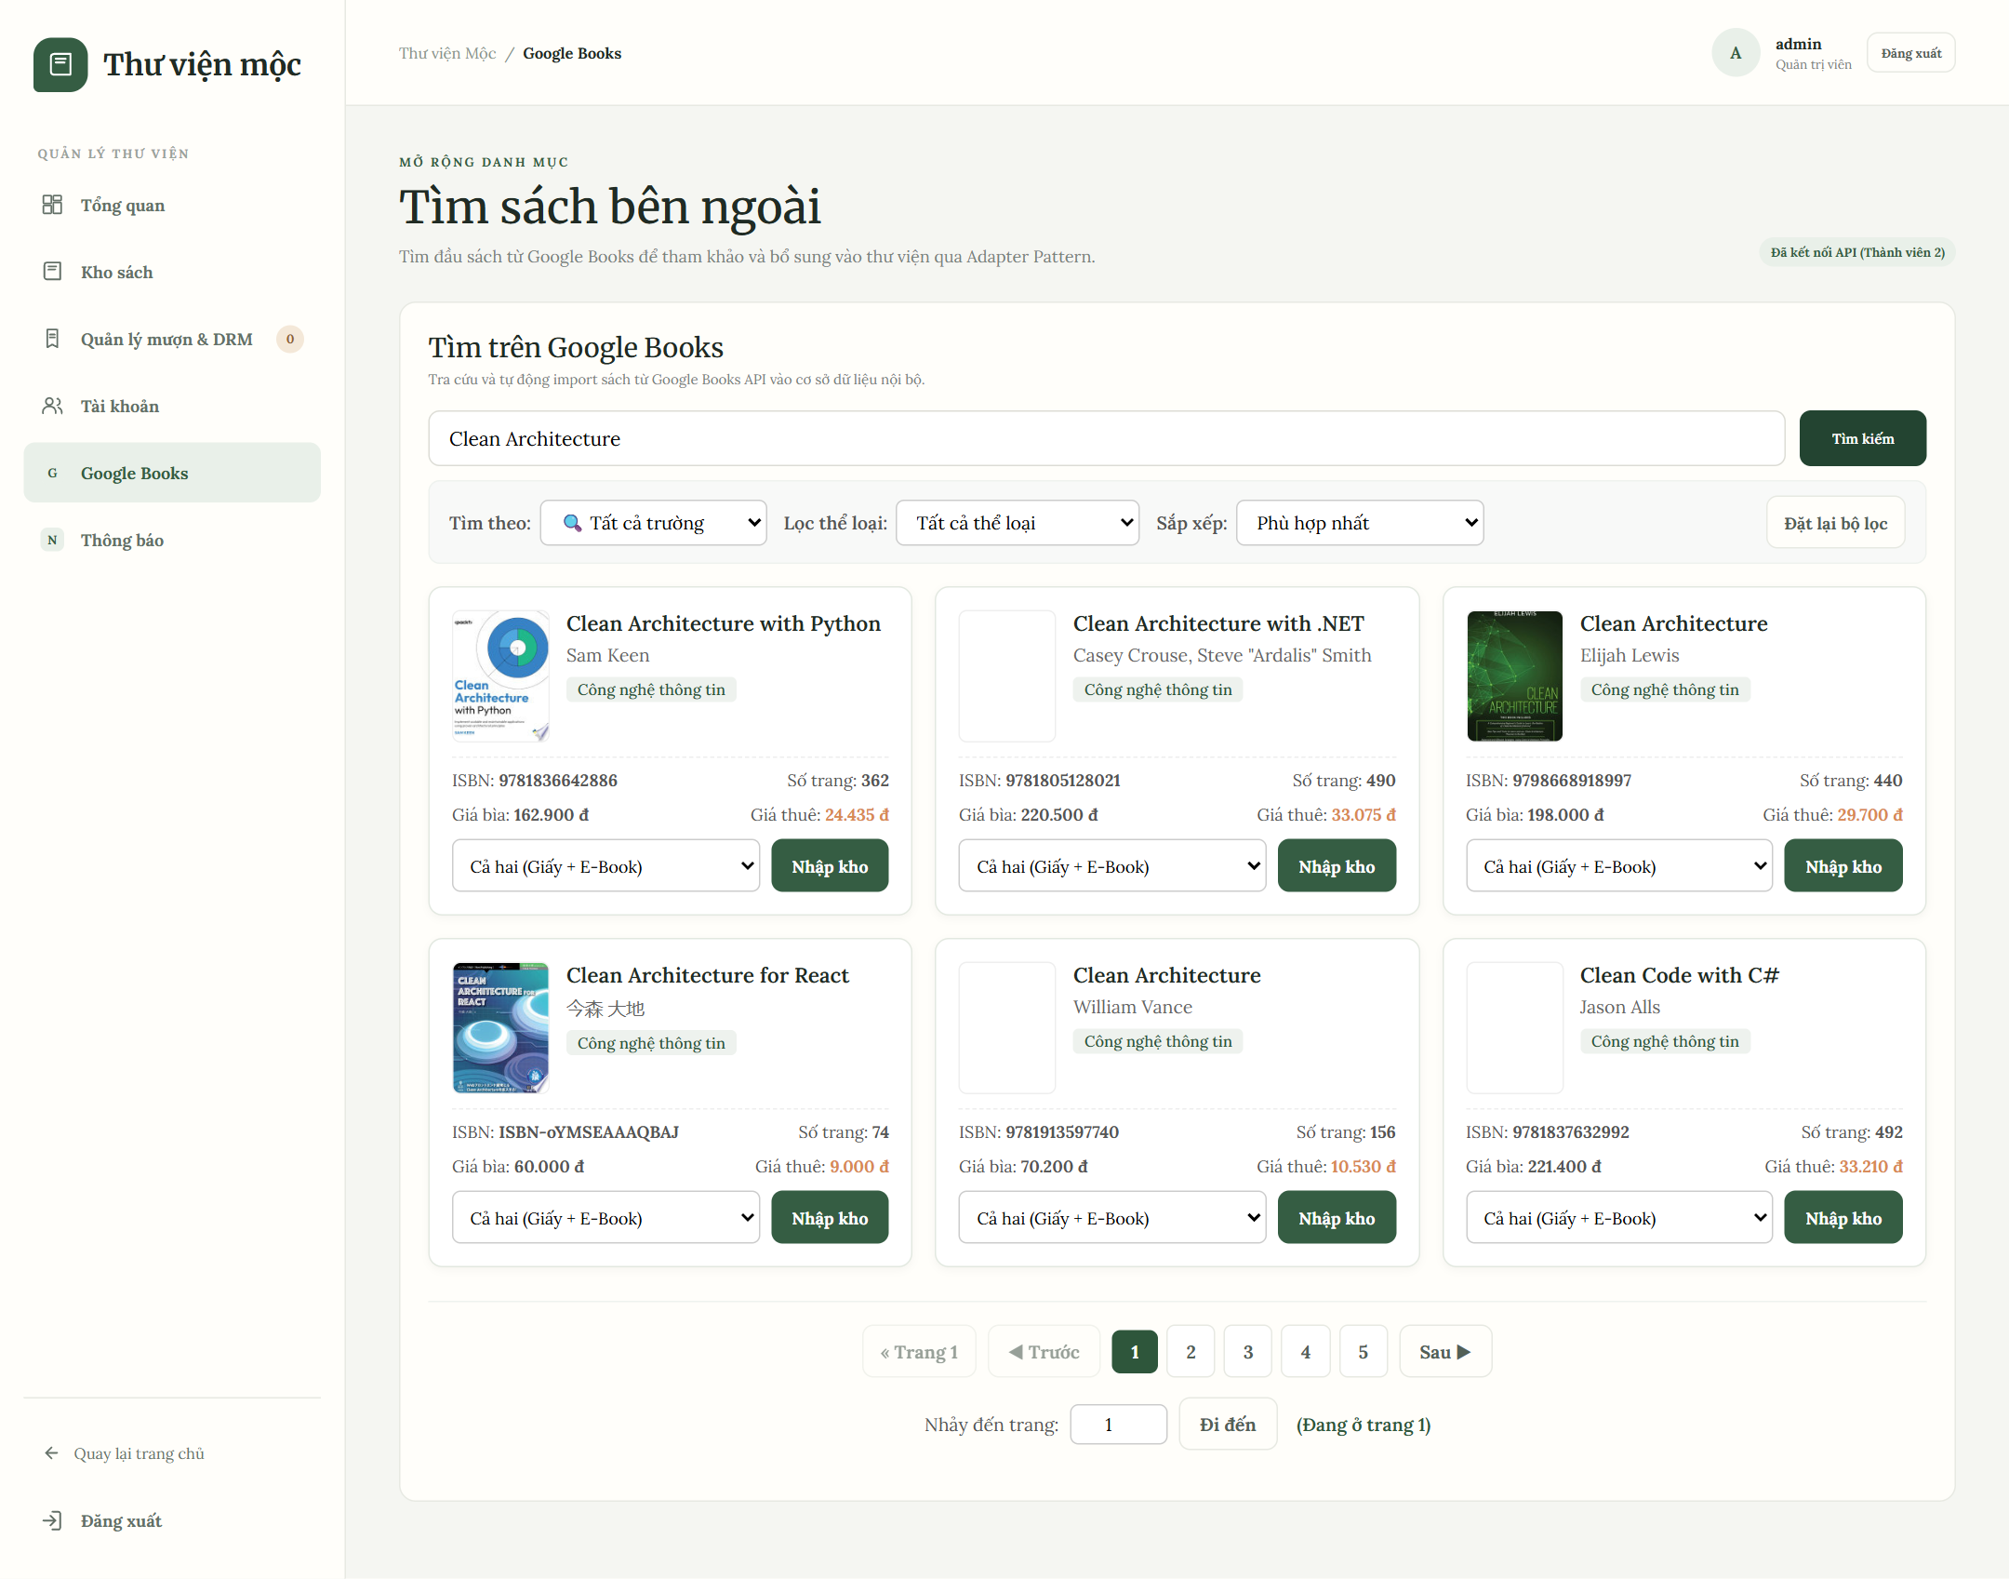
(b) Giao diện Độc giả: Nhận thông báo sách mới phát qua Observer Pattern
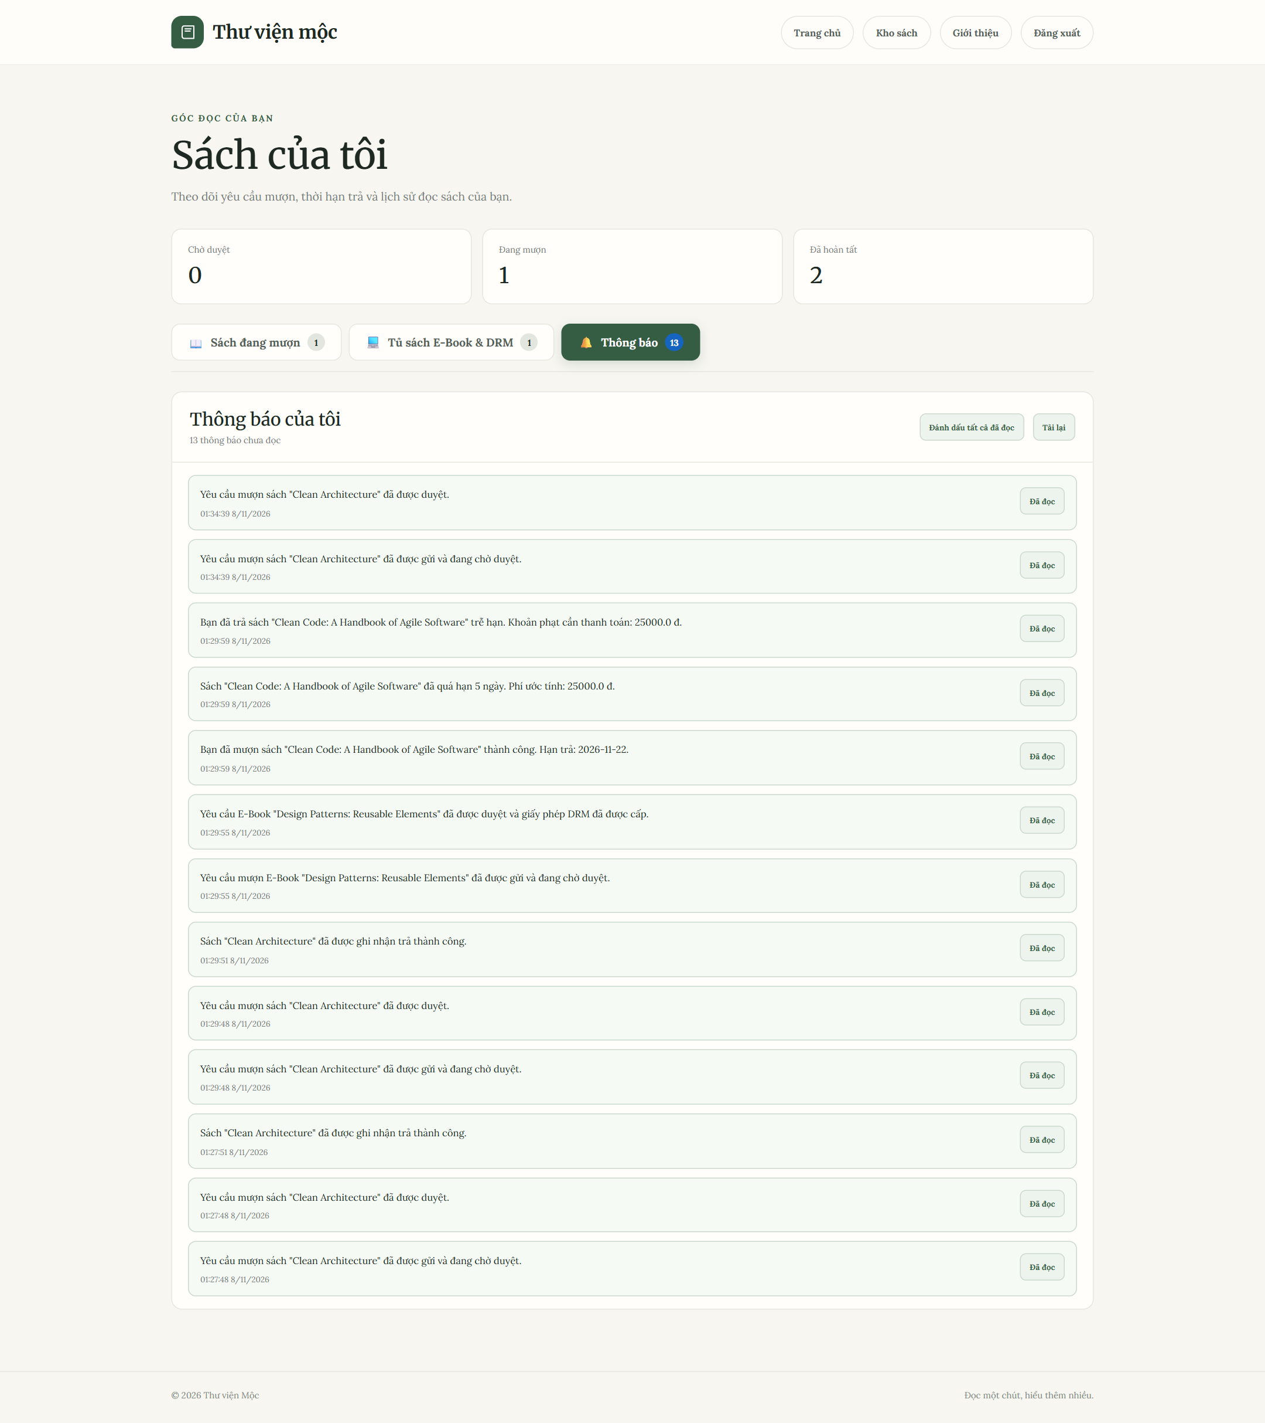
Hình 4.16. Giao diện kịch bản 2 – Nhập sách từ Google Books

4.5.3. Kịch bản 3: Mượn sách giấy trực tuyến
Bảng 4.8. Kịch bản demo 3 – Mượn sách giấy trực tuyến
Mục | Nội dung
Mẫu thiết kế minh họa | Observer
Các bước | 1. Reader gửi yêu cầu mượn (PENDING).  2. Admin duyệt (BORROWED), sau đó xác nhận trả (RETURNED).
Kết quả mong đợi | Mỗi bước độc giả nhận thông báo; console in dòng nhật ký của Observer thứ hai.

(a) Giao diện Quản trị viên: Quản lý danh sách duyệt mượn và xác nhận trả sách
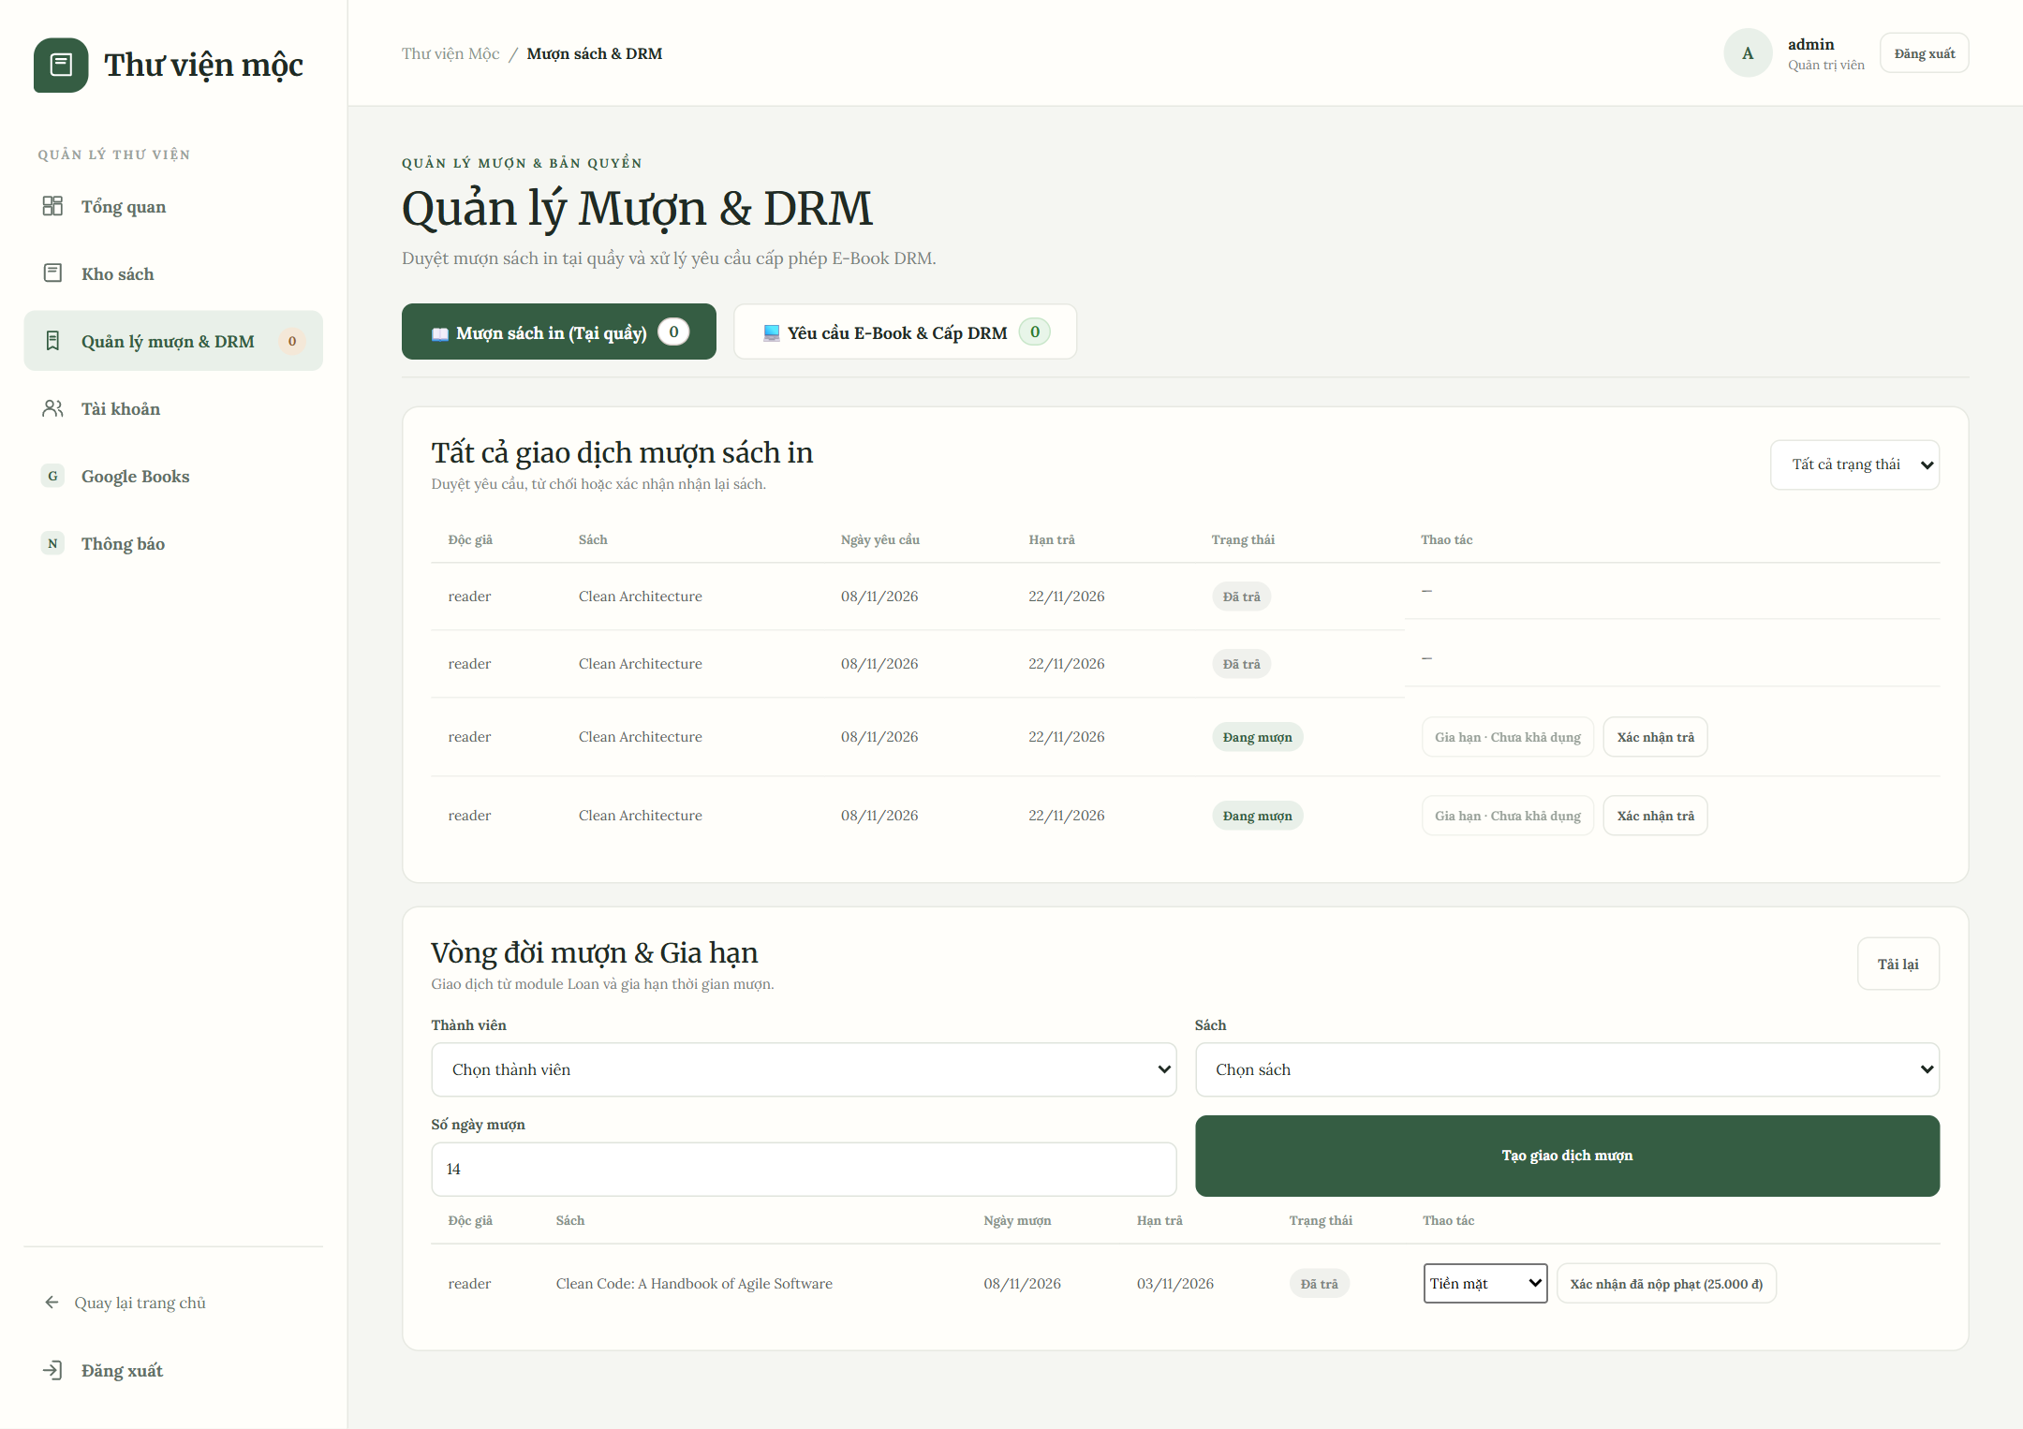
(b) Giao diện Độc giả: Nhận thông báo duyệt mượn và xác nhận trả sách thành công
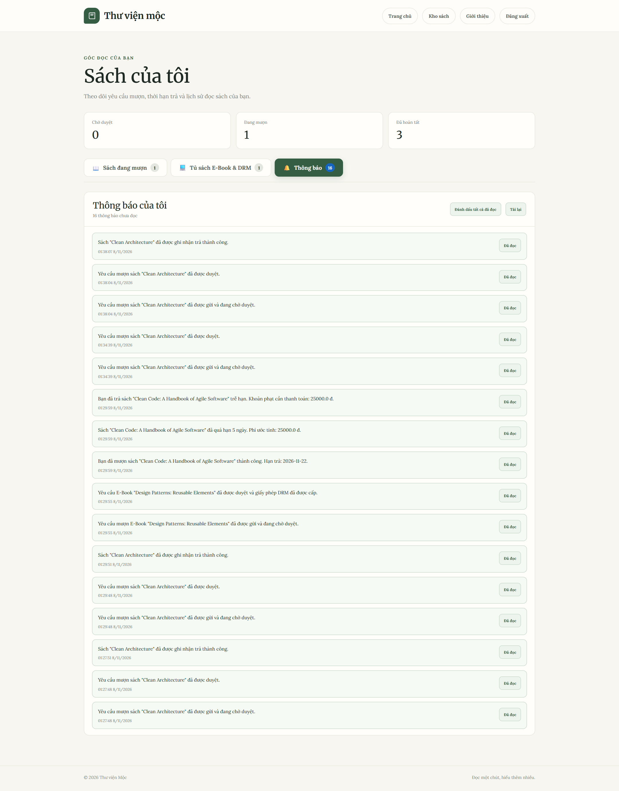
Hình 4.17. Giao diện kịch bản 3 – Mượn sách giấy trực tuyến

4.5.4. Kịch bản 4: Cấp DRM và tải E-Book
Bảng 4.9. Kịch bản demo 4 – Cấp DRM và tải E-Book
Mục | Nội dung
Mẫu thiết kế minh họa | Builder, Protection Proxy
Các bước | 1. Reader gửi yêu cầu mượn E-Book; Admin duyệt với 3 lượt tải.  2. Reader tải tệp tại “Tủ sách E-Book & DRM”.  3. Tải tiếp đến khi hết lượt.
Kết quả mong đợi | Lần hợp lệ tải được PDF có watermark; hết lượt nhận HTTP 409 và thông báo lỗi.

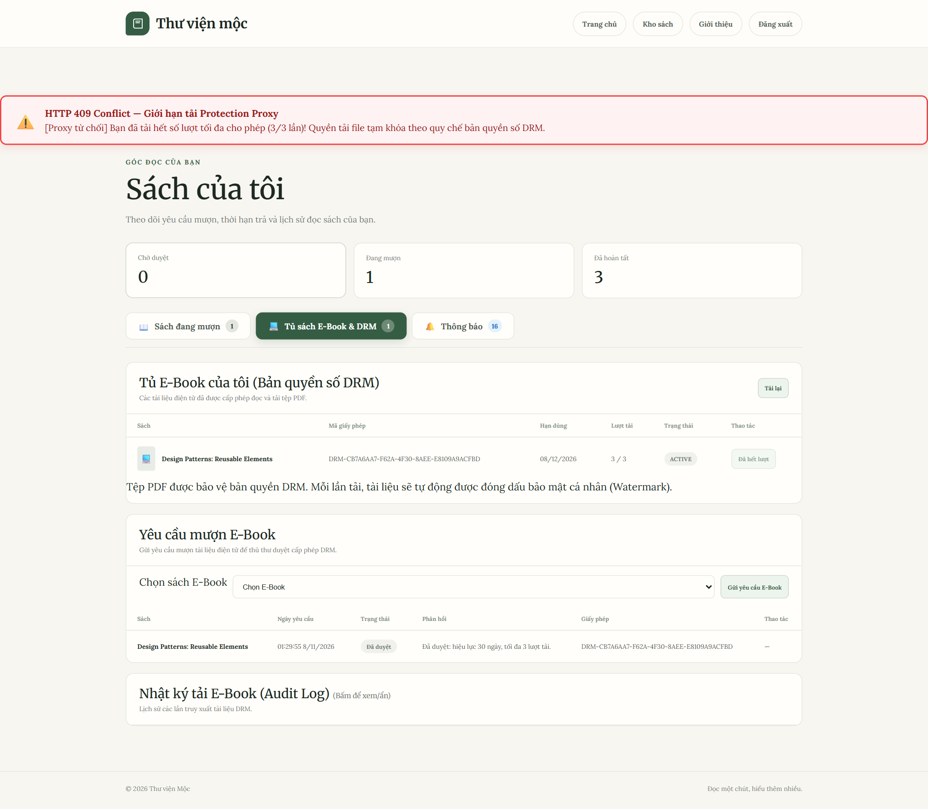
Hình 4.18. Giao diện kịch bản 4 – Cấp DRM và tải E-Book

4.5.5. Kịch bản 5: Phạt quá hạn và khóa quyền
Bảng 4.10. Kịch bản demo 5 – Phạt quá hạn và khóa quyền
Mục | Nội dung
Mẫu thiết kế minh họa | Protection Proxy, Observer
Các bước | 1. Admin cho mượn tại quầy; đổi hạn trả về quá khứ trong CSDL; bấm “Rà soát quá hạn”.  2. Admin xác nhận trả → hệ thống lập biên lai phạt.  3. Reader thử tải E-Book; sau đó Admin bấm “Xác nhận đã nộp phạt”, Reader tải lại.
Kết quả mong đợi | Khi còn nợ: HTTP 403, trang độc giả chỉ hiện “Vui lòng nộp phạt tại quầy thủ thư”. Sau khi Admin xác nhận: tải được.

(a) Giao diện Quản trị viên: Phiếu mượn quá hạn và biên lai nợ phạt 25.000 đ
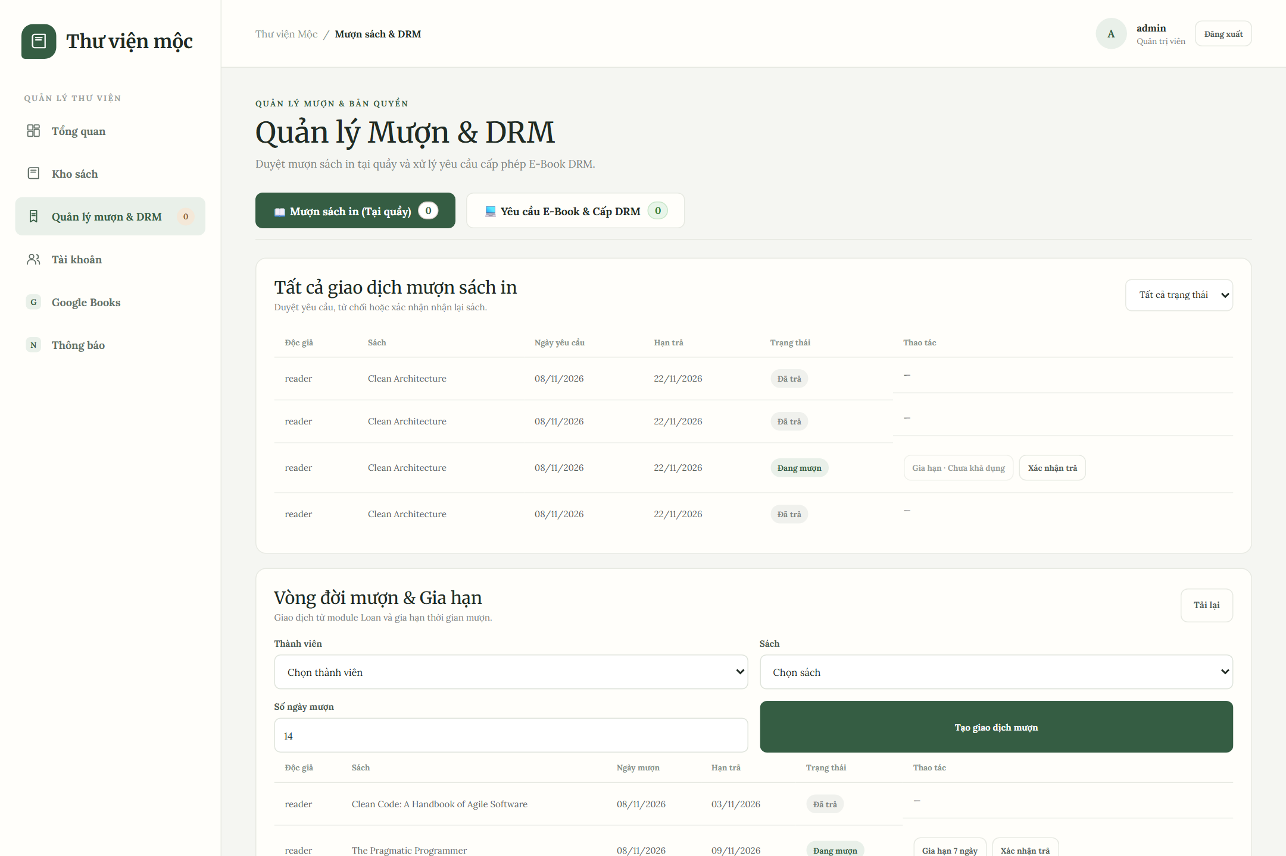
(b) Giao diện Độc giả: Protection Proxy chặn tải E-Book (HTTP 403) do nợ tiền phạt
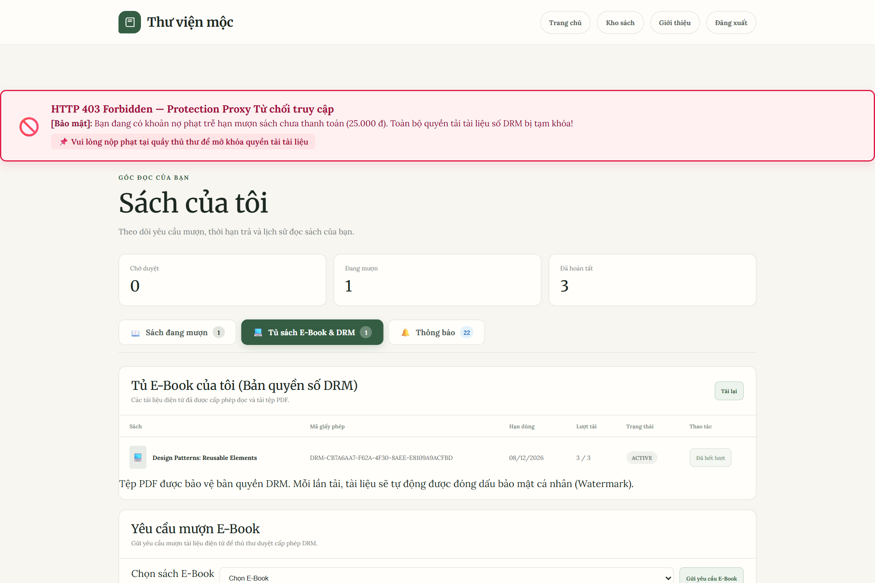
Hình 4.19. Giao diện kịch bản 5 – Phạt quá hạn và khóa quyền

4.5.6. Kịch bản 6: Nhắc hạn trả tự động
Bảng 4.11. Kịch bản demo 6 – Nhắc hạn trả tự động
Mục | Nội dung
Mẫu thiết kế minh họa | Observer
Các bước | 1. Reader có phiếu mượn đến hạn vào ngày mai.  2. Admin gọi POST /api/notifications/admin/due-reminders/run (Postman).
Kết quả mong đợi | Độc giả nhận “⏰ Nhắc hạn: Sách … đến hạn trả vào ngày …”.

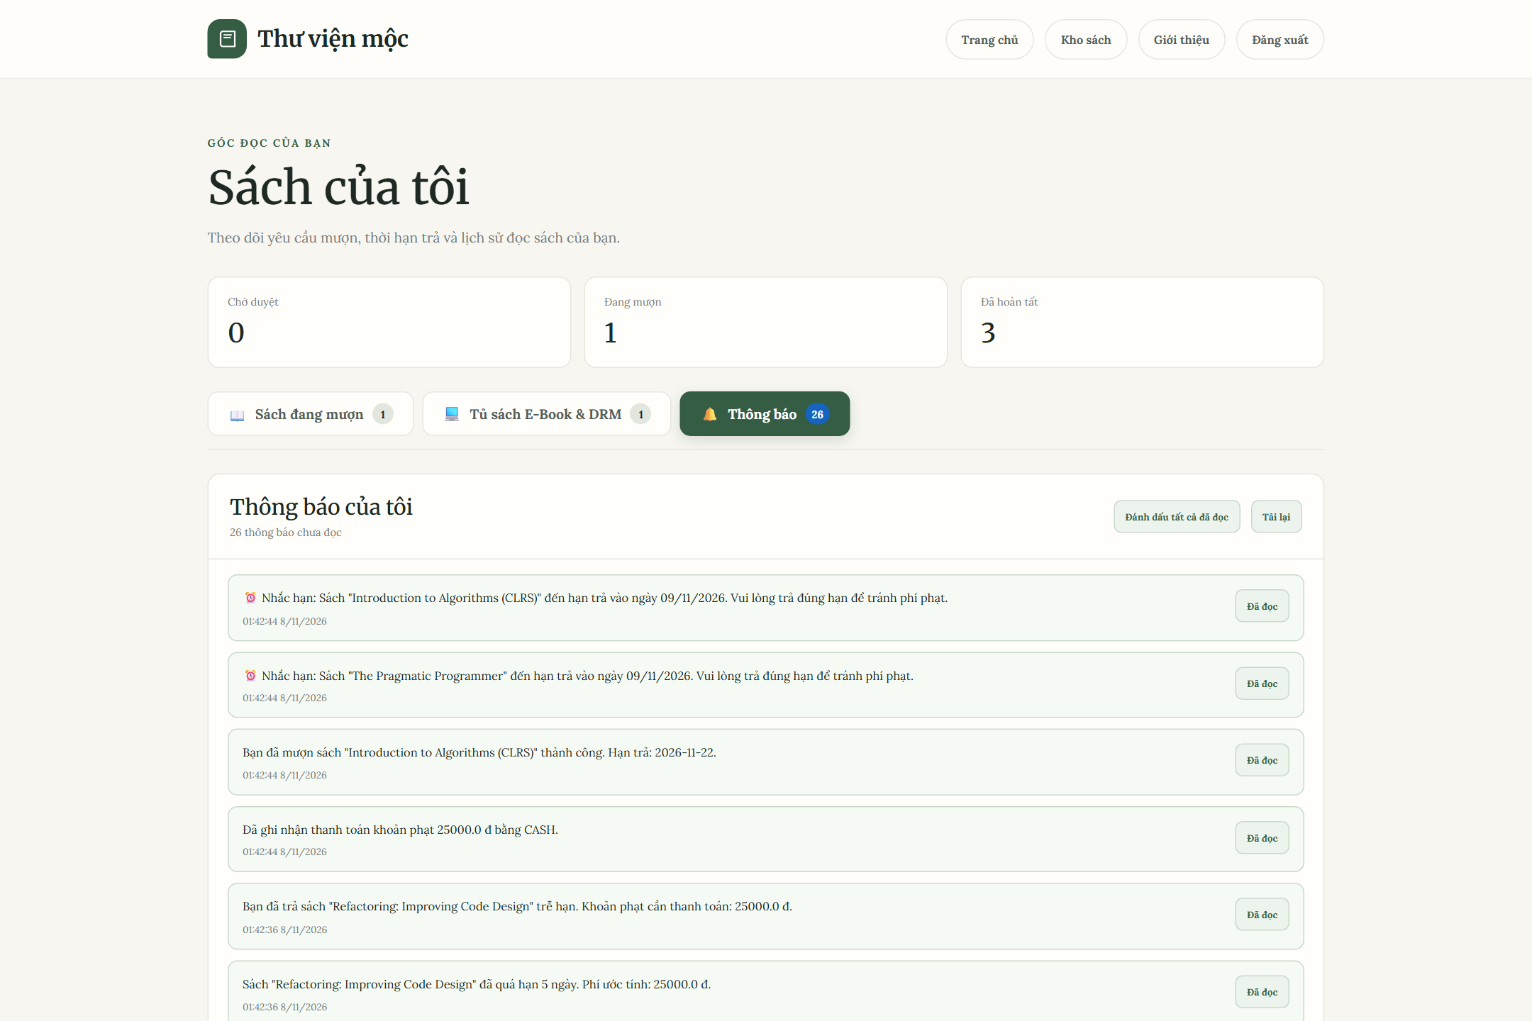
Hình 4.20. Giao diện kịch bản 6 – Nhắc hạn trả tự động

4.6. Đánh giá hiệu năng và khả năng bảo trì

4.6.1. Hiệu năng
• Các thao tác nghiệp vụ chính (mượn, trả, cấp DRM, tải tệp) chỉ thực hiện một số truy vấn theo khóa chính hoặc khóa ngoại, nên thời gian xử lý chủ yếu phụ thuộc độ trễ mạng tới Supabase.
• Bộ kiểm thử tự động chạy trong vài chục giây; riêng các test đơn vị cộng lại dưới 20 giây ở lần chạy gần nhất, phần còn lại là thời gian khởi động ngữ cảnh Spring cho test tích hợp.
• Điểm cần cải thiện: chức năng tìm kiếm tải toàn bộ sách (findAll()) rồi lọc trong bộ nhớ, độ phức tạp O(n). Với vài nghìn đầu sách vẫn chấp nhận được, nhưng khi dữ liệu lớn nên chuyển việc lọc xuống truy vấn cơ sở dữ liệu (JPA Specification) và phân trang – có thể làm mà vẫn giữ nguyên giao diện BookSearchStrategy2.
• Các Observer chạy đồng bộ; nếu sau này có kênh chậm như Email, nên chuyển sang @Async hoặc @TransactionalEventListener để không kéo dài thời gian phản hồi.
Gợi ý: nhóm có thể đo thời gian phản hồi thực tế của các API chính bằng bộ Postman Collection có sẵn trong repo và bổ sung bảng số liệu vào đây.

4.6.2. Khả năng bảo trì và mở rộng
Bảng 4.12 ước lượng số vị trí mã phải sửa cho các yêu cầu mở rộng thường gặp, so sánh giữa thiết kế thông thường và thiết kế hiện tại.
Bảng 4.12. Chi phí mở rộng trước và sau khi áp dụng mẫu thiết kế
Yêu cầu mở rộng | Thiết kế thông thường | Thiết kế hiện tại
Thêm loại tài liệu “Tạp chí” | Sửa switch ở service và các nơi kiểm tra loại | Thêm MagazineCreator2 + MagazineItem2 (0 lớp cũ bị sửa)
Thêm nguồn sách OpenLibrary | Sửa service và controller | Thêm OpenLibraryAdapter2, đổi bean được tiêm
Thêm tìm kiếm theo khoảng giá | Sửa khối if-else tìm kiếm | Thêm PriceRangeSearchStrategy2 (dùng minPrice/maxPrice sẵn có)
Thêm cache cho tải E-Book | Sửa lớp đọc tệp | Thêm Caching Proxy bọc ngoài
Gửi thông báo qua Email | Sửa 14 vị trí gọi thông báo | Thêm EmailNotificationListener4

Ngoài ra, nhờ tuân thủ DIP, hầu hết lớp nghiệp vụ có thể kiểm thử độc lập bằng mock, thể hiện qua 103 test case. Quá trình hoàn thiện dự án cũng cho thấy giá trị của thiết kế: khi bổ sung Observer, nhóm chỉ thay các lời gọi thông báo trong ba service mà không phải sửa giao diện người dùng; khi siết quyền nộp phạt, chỉ cần thay đổi cấu hình phân quyền và hai trang giao diện.

CHƯƠNG 5. KẾT LUẬN VÀ HƯỚNG PHÁT TRIỂN

5.1. Kết quả đạt được
Sau quá trình thực hiện, nhóm đã xây dựng hoàn chỉnh Hệ thống Quản lý Thư viện số với giao diện web và REST API, đáp ứng các mục tiêu đặt ra ở Chương 1. Bảng 5.1 đối chiếu kết quả với từng mục tiêu.
Bảng 5.1. Đối chiếu kết quả với mục tiêu
Mục tiêu | Kết quả
Tối thiểu 2 mẫu cho mỗi nhóm GoF | Đạt và vượt: 7 mẫu – Factory Method, Builder; Adapter, Proxy; Strategy, Template Method, Observer. Mỗi mẫu có sơ đồ lớp, sơ đồ tuần tự, so sánh và đánh giá SOLID.
Chứng minh 5 nguyên lý SOLID | Đạt: minh chứng bằng lớp và giao diện cụ thể (Bảng 3.17), nổi bật là ba giao diện ISP cho ba loại tài liệu và việc tiêm phụ thuộc qua giao diện.
Kiến trúc 3 tầng, mô hình dữ liệu hợp lý | Đạt: Presentation – Business – Data Access; 12 bảng dữ liệu có ràng buộc rõ ràng.
Ứng dụng chạy ổn định, có kiểm thử | Đạt: 103 test case tự động; 6 kịch bản demo trên giao diện web.
Nghiệp vụ thư viện số | Đạt: tra cứu nâng cao, nhập sách từ Google Books, hai luồng mượn, gia hạn, phạt quá hạn, cấp DRM, tải E-Book có kiểm soát, thông báo tự động.

Trong giai đoạn hoàn thiện, nhóm đã chủ động rà soát chất lượng và khắc phục một số vấn đề quan trọng: (1) chuyển cơ chế thông báo từ gọi trực tiếp sang mẫu Observer; (2) chỉ cho phép thủ thư xác nhận nộp phạt, tránh việc độc giả tự xóa nợ; (3) tự động rà soát quá hạn hằng ngày; (4) khóa quyền khi độc giả giữ sách quá hạn ở cả hai luồng mượn; (5) sửa lỗi giao dịch khiến nhật ký từ chối của Proxy không được lưu.

5.2. Hạn chế
• Hệ thống còn hai luồng mượn sách giấy tách biệt (BorrowTransaction và LoanRecord3); tiền phạt mới được tính cho phiếu mượn tại quầy, luồng mượn trực tuyến chỉ bị khóa quyền khi quá hạn.
• Tìm kiếm lọc dữ liệu trong bộ nhớ sau khi tải toàn bộ sách; tiêu chí khoảng giá đã khai báo nhưng chưa được sử dụng.
• Observer chạy đồng bộ trong cùng giao dịch; chưa có kênh Email/SMS.
• Protection Proxy dồn bảy bước kiểm tra trong một phương thức, sẽ khó bảo trì nếu tiếp tục thêm điều kiện.
• Một số API xem dữ liệu theo userId chưa kiểm tra người gọi có đúng là chủ dữ liệu hay không.
• Chưa có thanh toán trực tuyến và chưa đo hiệu năng dưới tải lớn.

5.3. Hướng phát triển
Bảng 5.2. Hướng phát triển đề xuất
Hướng phát triển | Cách thực hiện / mẫu thiết kế gợi ý
Hợp nhất hai luồng mượn | Khi thủ thư duyệt yêu cầu mượn trực tuyến thì tạo LoanRecord3, để mọi lượt mượn dùng chung cơ chế gia hạn, quá hạn và phạt.
Quản lý vòng đời phiếu mượn rõ ràng | Mẫu State cho các trạng thái PENDING → BORROWED → EXTENDED → OVERDUE → RETURNED, loại bỏ các kiểm tra trạng thái rải rác.
Tách các bước kiểm tra của Proxy | Mẫu Chain of Responsibility: mỗi điều kiện là một mắt xích độc lập, dễ thêm/bớt.
Thông báo đa kênh, không chặn luồng chính | Thêm EmailNotificationListener4; dùng @Async hoặc @TransactionalEventListener(AFTER_COMMIT).
Tối ưu tìm kiếm | Đưa điều kiện lọc xuống truy vấn (JPA Specification), phân trang; thêm chiến lược tìm theo khoảng giá, tìm kiếm mờ.
Tăng tốc tải E-Book | Thêm Caching Proxy bọc ngoài Protection Proxy.
Mở rộng sản phẩm | Thanh toán trực tuyến, đọc PDF trên trình duyệt, gợi ý sách, ứng dụng di động.

5.4. Bài học kinh nghiệm
Qua đề tài, nhóm rút ra rằng mẫu thiết kế chỉ phát huy giá trị khi được đặt đúng vào điểm biến đổi của bài toán. Việc áp dụng mẫu cần đi kèm kiểm thử và rà soát nghiệp vụ: một thiết kế đúng mẫu vẫn có thể sai nghiệp vụ (ví dụ độc giả tự xác nhận nộp phạt) hoặc sai hành vi giao dịch (nhật ký bị hoàn tác). Ngoài ra, việc chia dự án theo lát cắt chức năng cho từng thành viên giúp làm việc song song hiệu quả, nhưng cần thống nhất sớm mô hình dữ liệu dùng chung để tránh trùng lặp như hai luồng mượn hiện nay.

TÀI LIỆU THAM KHẢO
Bloch, J. (2018). Effective Java (3rd ed.). Addison-Wesley.
Fowler, M. (2002). Patterns of enterprise application architecture. Addison-Wesley.
Freeman, E., & Robson, E. (2020). Head First design patterns (2nd ed.). O’Reilly Media.
Gamma, E., Helm, R., Johnson, R., & Vlissides, J. (1994). Design patterns: Elements of reusable object-oriented software. Addison-Wesley.
Google. (n.d.). Google Books APIs: Using the API. Truy cập ngày 08/11/2026, từ https://developers.google.com/books/docs/v1/using
Jones, M., Bradley, J., & Sakimura, N. (2015). JSON Web Token (JWT) (RFC 7519). Internet Engineering Task Force. https://doi.org/10.17487/RFC7519
Liskov, B. H., & Wing, J. M. (1994). A behavioral notion of subtyping. ACM Transactions on Programming Languages and Systems, 16(6), 1811–1841.
Martin, R. C. (2002). Agile software development: Principles, patterns, and practices. Prentice Hall.
Martin, R. C. (2017). Clean architecture: A craftsman’s guide to software structure and design. Prentice Hall.
Meyer, B. (1988). Object-oriented software construction. Prentice Hall.
Project Lombok. (n.d.). @Builder. Truy cập ngày 08/11/2026, từ https://projectlombok.org/features/Builder
Refactoring.Guru. (n.d.). Design patterns. Truy cập ngày 08/11/2026, từ https://refactoring.guru/design-patterns
Spring. (n.d.-a). Spring Framework reference documentation. Truy cập ngày 08/11/2026, từ https://docs.spring.io/spring-framework/reference/
Spring. (n.d.-b). Spring Security reference. Truy cập ngày 08/11/2026, từ https://docs.spring.io/spring-security/reference/

BẢNG PHÂN CÔNG NHIỆM VỤ
TV | Họ và tên | MSSV | Nhiệm vụ | Phần mã nguồn chính | Tỷ lệ đóng góp
TV1 | Họ và tên | MSSV | Nền tảng hệ thống: xác thực JWT, phân quyền, quản lý sách gốc, yêu cầu mượn trực tuyến, quản trị tài khoản, lưu trữ Supabase | security/, config/, AuthService, BookService, BorrowTransactionService, AdminUserController | %
TV2 | Họ và tên | MSSV | Kho sách và tích hợp Google Books: Factory Method, Template Method, Adapter, Strategy; trang Kho sách | service2/ (factory, adapter, strategy), controller2/, model2/, Member2CatalogPatternsTest | %
TV3 | Họ và tên | MSSV | Mượn tại quầy, gia hạn, phạt quá hạn, giấy phép DRM, tải E-Book: Protection Proxy, Builder | service3/, controller3/, model3/, ProxyPattern3Test, LoanService3Test | %
TV4 | Họ và tên | MSSV | Thông báo tự động: Observer, nhắc hạn trả, rà soát quá hạn tự động; kiểm thử tích hợp và tổng hợp báo cáo | service4/, NotificationService, NotificationController, ObserverPattern4Test | %

Ghi chú: tỷ lệ đóng góp do nhóm thống nhất; tổng bằng 100%. Lịch sử commit trên GitHub là minh chứng bổ sung cho phần việc của từng thành viên.

